SFG3224

MINISTERE DE L’AGRICULTURE  DE L’ELEVAGE ET DE LA PECHE  ------------  PROJET DE DEVELOPPEMENT AGRICOLE ET DE REHABILITATION DES PISTES RURALES  ------------  UNITE DE COORDINATION DU PROJET  ------------ |  | REPUBLIQUE DU CONGO  Unité *Travail *Progrès  ------------

Projet d’Appui au Développement de l’Agriculture Commerciale
(PADAC)

CADRE DE POLITIQUE DE REINSTALLATION
(CPR)

RAPPORT PROVISOIRE

Mars 2017

SOMMAIRE

ABREVIATIONS 5
SUMMARY 6
RESUME 9
1. INTRODUCTION 12
1.1 Contexte de l’étude 12
1.2 Objectifs du Cadre de Politique de Réinstallation des Populations 13
1.3 Méthodologie 13
1.3.1 Le cadrage de l’étude 13
1.3.2 La collecte et la revue documentaire 13
1.3.3 Les rencontres institutionnelles et consultations publiques 13
1.3.4 L’exploitation des données et la rédaction du rapport 14
2 Définition des termes liés à la réinstallation 14
2.1 Description du projet 15
2.1.1 Objectif de développement et résultats attendus 15
2.1.2 Approche du Projet 16
2.1.3 Les composantes du projet 16
2.1.4 Modalités de mise en œuvre 18
2. PRINCIPES, OBJECTIFS, PROCESSUS DE REINSTALLATION 19
3.1 Principes et objectifs de la réinstallation 19
3.2 Minimisation des déplacements 19
3.3 Mesures additionnelles d’atténuation 19
3.4 Instruments de réinstallation 20
3. IMPACTS POTENTIELS – PERSONNES ET BIENS AFFECTES 20
4.1 Activités qui engendreraient la réinstallation 20
4.2 Impacts du projet sur les personnes, les biens et les moyens de subsistance 20
4.2.1 Impacts positifs potentiels 20
4.2.2 Impacts négatifs potentiels 21
4.3 Estimation des besoins en terres et du nombre de personnes affectées par le projet 21
4.3.1 Estimation des besoins en terres 21
4.3.2 Estimation du nombre de PAP 21
4. CONTEXTE LEGAL ET INSTITUTIONNEL De la reinstallation 21
5.1 Cadre juridique 21
5.1.1 Le régime foncier 21
5.1.2 Le code domanial 23
5.1.3 La Loi n° 25-2008 du 22 septembre 2008 portant régime agro-foncier 23
5.1.4 La loi n° 11- 2004 portant procédure d’expropriation 24
5.2 Politique Opérationnelle PO/BP 4.12 de la Banque Mondiale 26
5.3 Comparaison entre la PO/BP 4.12 de la Banque mondiale et la législation nationale 27
4.1 Cadre institutionnel de la réinstallation au Congo 29
4.1.1 Acteurs institutionnels responsables au niveau national 29
4.1.2 Évaluation des capacités des acteurs institutionnels 30
5. Processus de Réinstallation 30
5.1. Vue générale du processus de préparation de la réinstallation 30
5.2. Procédure d'expropriation 31
5.3. Évaluation foncière et indemnisation des pertes 31
5.4. Plan d’Action de Réinstallation (PAR) 31
5.4.1. Préparation 31
5.4.2. Sélection sociale des sous-projets du PADAC 32
5.4.3. Consultation 34
5.4.4. Information des communautés locales 34
5.4.5. Approbation du PAR 34
5.4.6. Déplacements et compensations 34
5.4.7. Mise en œuvre du PAR 34
5.4.8. Supervision et suivi - Assistance aux communautés 35
5.5. Le Calendrier de la réinstallation 35
6. Principes et conditions dE compensation des biens 36
6.1. Critère d’éligibilité des personnes affectées 36
6.1.1. Exigibilité à la compensation 36
6.1.2. Date limite d’éligibilité 39
6.2. Catégories des personnes affectées et groupes vulnérables 39
6.2.1. Catégories des personnes affectées 39
6.2.2. Identification, assistance et dispositions pour les groupes vulnérables 39
6.3. Principes et barèmes d'indemnisation pour les types de biens 40
6.3.1. Principes d’indemnisation 40
6.3.2. Formes de compensations 40
6.3.3. Compensation des terres 40
6.3.4. Compensation des ressources forestières 40
6.3.5. Compensation pour les sites culturels et culturels (tombes et bois sacrés ) 41
6.3.6. Compensation des cultures et arbres fruitiers 41
6.3.7. Compensation pour les bâtiments et infrastructures 41
6.3.8. Compensation pour perte de revenu pour les activités formelles et informelles 41
6.4. Méthodes de valorisation de certains biens éligibles pour la compensation 44
6.5. Procédure de paiement des compensations aux ayants droits 44
6.5.1. Information 45
6.5.2. Participation publique 45
6.5.3. Documentation des avoirs et des biens 45
6.5.4. Protocole pour les compensations 45
6.5.5. Exécution de la compensation 45
6.6. Mécanismes de gestion des plaintes et des conflits 46
6.6.1. Types des plaintes et conflits à traiter 46
6.6.2. Mécanismes proposés 46
6.6.3. Enregistrement et traitement des plaintes 46
6.6.4. Composition des comités par niveau 47
6.6.5. Les voies d’accès 47
6.6.6. Mécanisme de résolution à l’amiable 48
6.6.7. Suivi et évaluation des réclamations 48
6.6.8. Recours à la justice 49
7. ARRANGEMENTS INSTITUTIONNELS DE MISE EN ŒUVRE DU CPR 51
7.1. Montage organisationnel 51
7.1.1. Niveau National 51
7.1.2. Responsabilités au niveau Départemental 51
7.1.3. Responsabilités au niveau communal 52
7.1.4. Responsabilités au niveau du village 52
7.2. Responsabilités de l’entité chargée de l’exécution du projet 54
7.3. Exécution des PARs 54
7.4. Soutien technique et renforcement des capacités des acteurs en matière de réinstallation 54
8. consultation DES personnes affectées 55
8.1. Consultation sur le Cadre de Politique de Réinstallation 55
8.1.1. Objectifs 55
8.1.2. Acteurs ciblés et méthodologie 55
8.1.3. Synthèse des consultations publiques 55
8.1.4. Synthèse des rencontres institutionnelles 56
8.2. Diffusion de l’information au public 58
8.3. Responsabilités dans le processus 58
9. SUIVI ET EVALUATION PARTICIPATIF 59
9.1. Suivi 59
9.2. Évaluation 59
9.3. Indicateurs 60
10. BUDGET ET SOURCES DE FINANCEMENT 61
10.1. Montant estimatif pour la réinstallation 61
10.2. Mécanismes de financement 61
BIBLIOGRAPHIE 62
ANNEXES 63
Annexe 1 : TDR pour la préparation des plans d’Action de réinstallation (PAR) 64
Annexe 2 : Formulaire de sélection environnementale et sociale 67
Annexe 3 : Fiche d’analyse des projets pour identification des cas de réinstallations involontaires 69
Annexe 4 : Fiche de plainte 70
Annexe 5 : PV Consultations et personnes consultées 71
Annexe 6 Liste des personnes rencontrées (rencontres institutionnelles) 88
Annexe 7 Photos d’illustration des consultations avec les acteurs à la base 91
(Prise de photos par les consultants) 91

LISTE DES TABLEAUX

Tableau 1: Tableau comparatif du cadre juridique national et la PO/PB 4.12 de la Banque mondiale 28
Tableau 2 Actions principales et les responsables 35
Tableau 3 Calendrier de réinstallation 35
Tableau 4: Matrice d'éligibilité 37
Tableau 5 Formes de compensation 40
Tableau 6: Mode d'évaluation des pertes de revenus 42
Tableau 7 Matrice de compensation 42
Tableau 8. Modèle de fiche d'enregistrement des plaintes 48
Tableau 9 Registre des plaintes 49
Tableau 10: Arrangements institutionnels de mise en œuvre - Charte des responsabilités 52
Tableau 11 : Indicateurs Objectivement Vérifiables 59
Tableau 12 Estimation des coûts des études, renforcement capacités et suivi 60

ABREVIATIONS
ADPS : Antennes Départementales de Planification et de Suivi
AGR : Activités Génératrices de Revenus
CGDC : Comité de gestion de développement communautaire
CPR : Cadre de Politique de Réinstallation
DAO : Dossier d'Appel d'Offres
DDA : Direction Départementale de l’Agriculture
DDAS : Direction Départementale des Affaires Sociales
DDAF : Direction Départementale des Affaires Foncières,
DDDE : Direction Départementale du Domaine de l’État
EES : Expert Environnemental et Social
FCFA : Franc de la Coopération Financière en Afrique centrale
IDA : Association Internationale de Développement
IEC : Information Éducation et Communication
IST : Infection sexuellement transmissible
MAEP : Ministère de l’Agriculture de l’Élevage et de la Pêche
MAFDP : Ministère des Affaires Foncières et du Domaine Public
MEFDDE : Ministère de l’Économie Forestière et du Développement Durable
et de l’Environnement
MPME : Micro, Petites et Moyennes Entreprises
OCB : Organisation Communautaire de Base
OMD : Objectifs du Millénaire pour le développement
ONG : Organisation non gouvernementale
OP : Opérationnel Policy
PO : Politique Opérationnelle
PADAC : Projet d’Appui au Développement de l’Agriculture Commerciale
PAP : Personnes Affectées par le Projet
PAR : Plan d’Action de Réinstallation
PDARP : Projet de Développement Agricole et de Réhabilitation des Pistes Rurales
PDDAA : Programme pour le Développement de l’Agriculture Africaine
PND : Programme National de Développement - Congo 2012-2016
PNIASAN : Programme National d’Investissement Agricole et de Sécurité Alimentaire
et Nutritionnelle
TdR : Termes de Référence
UC/PADAC : Unité de Coordination du PADAC
USD : United States Dollar (Dollar des États-Unis d’Amérique)

SUMMARY
Project Background and objective of the Resettlement Policy Framework (RPF)
In line with the Government's vision, the Commercial Agriculture Development Support Project (PADAC), currently being prepared with the support of the World Bank, takes into account the whole value chain and promotes the Scale-up by supporting the modernization of family farming to commercial farming to ensure the sustainability of activities. The development objective of PADAC is to improve the productivity of agricultural sectors and market access for small-scale producers and micro, small and medium-sized enterprises (MSMEs) in targeted areas through the development of commercial agriculture

Some subprojects could have negative social impacts in terms of land acquisition and resettlement and require the application of operational procedures for social protection. However, the sites to host the subprojects are not yet defined and the construction work to be done is not precisely described in this preparation phase of the project. This is the basis for the development of this population Resettlement Policy Framework (RPF).

Resettlement Objectives
The overall objectives of the involuntary resettlement policy are:
- Avoid, insofar as possible, or minimize involuntary resettlement by exploring all feasible alternatives in the project design;
- Design and implement resettlement activities in the form of development programs that provide displaced people with sufficient investment resources to enable them to enjoy the benefits of the project;
- Consult displaced populations in a constructive manner and give them the opportunity to participate in the planning and implementation of resettlement programs;
- Assist displaced people in their efforts to improve, or at least rebuild, their livelihoods and their standard of living, those being considered in real terms at the levels that prevailed right before the displacement or the implementation of the project, according to the most advantageous.
The policy framework is to clarify the principles guiding resettlement, the organizational arrangements and conceptual criteria applied to the subprojects to be prepared during the project implementation.

Impact of the project on people, properties, and livelihoods
The potential negative social impacts of the project will mainly be: loss of land for residential use, loss of housing; arable land and agricultural losses; forest losses; loss of socio-economic activities established in the project’s rights of way. Physical displacement is possible in the areas that must be freed for the purpose of delimiting the parks and reserves to be developed.

Estimated land requirements
Overall land requirements will only be known if all investments are precisely known per area.

Estimated number of PAP
At this stage of the project, it is difficult to estimate the exact number of people actually affected and that will only be known accurately at the end of field surveys through a census conducted when the Resettlement Plans are implemented, given that the exact number and location of subprojects are not yet defined. However, the PAP that will be affected in the implementation of the project can be grouped into three categories: individuals, households in local communities and certain categories of vulnerable people (including indigenous populations).

Legal and institutional context of the resettlement
The legal and institutional context of the Project’s RPF relates to Congo’s land legislation (the texts applicable to land, land status, texts on crop compensation, etc.), public participation, and mechanisms of land acquisition, resettlement and economic restructuring. It also includes a comparative analysis of national legislation and the World Bank’s Operational Policy on involuntary resettlement, in this case OP.4.12.
The legal framework for the resettlement of the PAP by the project derives from the national legislation and the operational policy of the World Bank OP.4.12. The subprojects that will be carried out under the project are either in the public or state domain or in the private domain. The comparison between Congo’s legal framework for resettlement and OP.4.12 revealed points of convergence and points of divergence. However, in the event of a contradiction in the interpretation of the appropriate measures, the provisions of OP.4.12 will apply de facto.

Several institutions are involved in the resettlement process. Under the project, the implementation of resettlement activities requires the involvement of the State, local authorities, and the department concerned by the project. State structures are legally responsible for expropriation for public use, valuation, negotiation and payment of compensations, which are all well described in the texts of the legislation.

At the national level, it is the Ministry of Land Affairs and Public Domain that is in charge of the issues of displacement/resettlement of people. In the case of projects requiring the displacement and resettlement of people, the ministry issues the administrative public use order and, if necessary, sets up a Commission of inquiry in charge of assessment and compensations.

An Assessment Committee is created to assess the property. Compensation is given on the basis of real and actual prices, in consultation with the owner who can refer the case to court in the event of non-agreement.

Local authorities are both municipalities and departments. They have important roles in land management and local governance, in particular the communal sections (which are also local authorities).

Eligibility for compensation
The criteria of eligibility for compensation are: (a) holders of a formal and legal right to the land, including customary rights recognized by the laws of the country; (b) those who have no formal right to the land at the time the census begins, but who have titles or other deeds recognized or likely to be so by the laws of the country; (c) irregular occupants who have no formal rights or titles. It should be noted that people falling under category (c) will not be entitled to compensation for loss of land, they will receive resettlement assistance in place of compensation for the land they occupy. The beneficiary of a resettlement program will be any person negatively affected by the project (PAP) who will therefore be entitled to compensation, with a particular focus on women, the poor and the most vulnerable groups but also on the host population in the event of physical displacement of people to another area. The eligibility deadline will correspond to the actual start of census operations. The project will ensure that fair and equitable compensation is provided for all losses sustained, with reference to the prevailing market rate. It is suggested that payment in kind always be preferred.

Public information and consultation
The project will ensure that the PAP are informed, consulted and given the opportunity to participate constructively in all stages of the resettlement process. Individuals who will be affected by the resettlement measure will have access to a clear and transparent mechanism for managing complaints and potential conflicts: local mechanisms for amicable settlement; referral to local authorities; referral to the justice system as a last resort.

General principles and procedures for resettlement
The general principles that will guide all resettlement operations will take into account the following four steps: inform local communities and all stakeholders; determine the subproject (s) to be financed; if necessary, prepare a Resettlement Action Plan (RAP); approve the RAP. The expropriation procedure includes: a request for expropriation; an expropriation plan and a decree setting the content; a property survey and a public use order.

Compensation mechanisms
The compensation mechanisms will be in kind first, then in cash upon the recipient’s sustained demand, in addition to accompanying measures in the form of support that may be added to the compensation. In this project, OP.4.12 favors in-kind compensation. Monitoring and evaluation will be carried out to ensure that all PAP are compensated, relocated and resettled as soon as possible and without negative impact.

Total cost of resettlement
The total cost of resettlement and compensation will be determined after socio-economic studies. This estimate will count up the different compensation arrangements, namely: cash, in-kind or assistance. The total cost of resettlement will include: costs of land acquisition, costs of compensation for losses (lands, agricultural, forest, habitats, etc.); costs of the development of potential RAP; costs of sensitization and public consultation; costs of monitoring/evaluation. The total cost of resettlement (the amount financed by the PADAC) is estimated at 550 million FCFA, as shown in the table below.

Thus, the Congolese Government will have to finance compensation due to the resettlement of affected populations by carrying out project activities and providing resettlement assistance, including assistance measures for vulnerable groups (The total amount of compensation will be determined in the development of RAP). The Project will finance capacity building, RAP preparation and monitoring/evaluation (estimated at 550 million FCFA).

RESUME
Contexte du Projet et objectif du Cadre de Politique de Réinstallation (CPR)
Conformément à la vision du Gouvernement, le Projet d’Appui au Développement de l’Agriculture Commerciale (PADAC), en cours de préparation avec l’appui de la Banque mondiale, prend en compte l’ensemble de la chaîne de valeurs et favorise le passage à l’échelle de commercialisation en appuyant la modernisation de l’agriculture familiale et en l’orientant vers une agriculture commerciale pour assurer la pérennisation des activités. L'objectif de développement du PADAC est d'améliorer la productivité des filières agricoles et l'accès au marché de petits producteurs et de Micro, Petites et Moyennes Entreprises (MPME) dans des zones ciblées à travers le développement de 1' agriculture commerciale.

Certains sous-projets du PADAC pourraient avoir des impacts négatifs sociaux en termes d’acquisition de terres et de réinstallation et exigeraient l’application des procédures opérationnelles de protection sociale. Toutefois, les sites devant accueillir les sous-projets ne sont pas encore totalement définis et les travaux à réaliser ne sont non plus pas précisément décrits à cette étape de la préparation du projet. C’est ce qui justifie l’élaboration du présent Cadre de Politique de Réinstallation des populations (CPR). Le projet a également élaboré un Cadre de Gestion Environnemental et Social (CGES) pour atténuer et gérer les impacts environnementaux et sociaux, ainsi qu’un Cadre de Planification des Peuples Autochtones (CPPA) pour assurer l’inclusion et consultation des Peuple Autochtones dans le cadre du projet.

Objectifs de la réinstallation
Les objectifs globaux de la politique de la réinstallation involontaire sont les suivants :
- éviter, dans la mesure du possible, ou minimiser la réinstallation involontaire en étudiant toutes les alternatives réalisables dans la conception du projet :
- concevoir et exécuter les activités de réinstallation sous la forme de programmes de développement procurant aux personnes déplacées par le projet suffisamment de moyens d’investissement pour leur permettre de bénéficier des avantages du projet ;
- consulter les populations déplacées de manière constructive et leur donner la possibilité de participer à la planification et à la mise en œuvre des programmes de réinstallation ;
- Aider les personnes déplacées dans leurs efforts d’amélioration, de leurs moyens d’existence et de leur niveau de vie, ou du moins de rétablissement, ceux-ci étant considérés, en terme réels, aux niveaux qui prévalaient au moment de la phase précédant le déplacement ou celle de la mise en œuvre du projet, selon la formule la plus avantageuse.
Le cadre politique est de clarifier les principes guidant la réinstallation, les dispositions organisationnelles et les critères conceptuels devant être appliqués aux sous-projets à préparer pendant l’exécution du projet.

Impacts du projet sur les personnes, les biens et les moyens de subsistance
Les impacts sociaux négatifs potentiels du projet seront principalement les suivants : pertes de terres à usage d’habitation, pertes d’habitations ; perte de terre de cultures; pertes forestières ; restriction d’accès aux ressources naturelles, pertes d’activités socioéconomiques implantées sur les emprises du projet. Il est possible qu’il y ait déplacement physique dans des zones devant impérativement être libérées pour les besoins de délimitation des parcs et réserves à aménager.

Estimation des besoins en terres
Les besoins globaux en terre ne pourront être connus que si tous les investissements sont connus par zones de façon précise.

Estimation du nombre de PAP
Le nombre exact de personnes réellement affectées est difficilement estimable à ce stade du projet et ne sera connu de façon exacte qu’à la fin des enquêtes de terrain par un recensement au moment de la réalisation des Plans de réinstallation puisque le nombre et la localisation exacte des sous projets ne sont pas encore définis. Toutefois, les personnes qui seront affectées dans la mise en œuvre du projet peuvent être regroupées en trois catégories: les individus, les ménages au niveau des communautés locales et certaines catégories de personnes vulnérables (dont les populations autochtones).

Contexte légal et institutionnel de la réinstallation
Le contexte légal et institutionnel du CPR du Projet a trait à la législation foncière du Congo (les textes applicables au foncier, le statut des terres, les textes sur la compensation des cultures, etc.…), la participation du public, les mécanismes d’acquisition de terrain, les mécanismes de réinstallation et de restructuration économique. Il contient également une analyse comparée de la législation nationale et de la Politique Opérationnelle de la Banque mondiale sur la réinstallation involontaire en l’occurrence la PO.4.12.
Le cadre juridique de la réinstallation des PAP tire sa source de la législation nationale et de la politique opérationnelle ( PO.4.12) de la Banque Mondiale. Les sous-projets qui seront réalisés dans le cadre du projet relèvent soit du domaine public ou du domaine de l'État, soit du domaine privé. La comparaison entre le cadre juridique du Congo en matière de recasement et la PO.4.12 a fait ressortir d’une part des points de convergence et d’autre part des points de divergence. Seulement, en cas de contradiction dans l’interprétation des mesures idoines à prendre, ce sont seules les dispositions de la PO.4.12 s'appliqueront de facto.

Plusieurs institutions interviennent dans la procédure de réinstallation des populations. Dans le cadre du projet, la mise en œuvre des activités de réinstallation nécessite l’implication des services de l’État, des collectivités locales, des populations du département intéressé par le projet et de la société civile. Les structures étatiques sont légalement responsables de l’expropriation pour raison d’utilité publique, l’estimation des valeurs, la négociation des indemnisations et le paiement de compensation sont biens décrits dans les textes de la législation.

Au niveau national, c’est le Ministère des Affaires Foncières et du Domaine Public qui a la charge des questions de déplacement/réinstallation de personnes. Dans le cadre des projets nécessitant le déplacement et la réinstallation de personnes, ce ministère instruit l’acte administratif de déclaration d’utilité publique et met en place, au besoin, une commission d’enquête parcellaire chargée de l’évaluation et des indemnisations.

Une commission d’évaluation est créée pour procéder à une évaluation des biens. L’indemnisation se fait sur la base des prix réels et actualisés, en concertation avec le propriétaire qui peut saisir les juridictions en cas de non entente.

Les collectivités locales sont à la fois des communes et des départements. Elles ont des attributions importantes dans la gestion foncières et dans la gouvernance locale, en particuliers les sections communales (qui sont aussi des collectivités locales).

Éligibilité à la compensation
Les critères d’éligibilité à la compensation sont (a) les détenteurs d'un droit formel et légal sur les terres, dont les droits coutumiers sont reconnus par les lois du pays ; (b) les détenteurs qui n'ont pas de droit formel sur les terres au moment où le recensement commence, mais qui ont des titres ou autres documents reconnus ou susceptibles de l’être par les lois du pays (c) les occupants irréguliers qui n’ont pas de droits ou de titres formels. Il faut préciser que les personnes entrant dans la catégorie (c) n’auront pas droit à des compensations pour pertes de terre ; elles percevront une aide à la réinstallation en compensation de l’activité exercée sur le site en lieu et place de la compensation pour les terres qu’elles occupent. L'ayant droit ou le bénéficiaire d'un programme de réinstallation sera toute personne affectée négativement par le projet (PAP) qui, de ce fait, aura droit à une compensation, avec une attention particulière sur les femmes, les pauvres et les groupes les plus vulnérables ; mais aussi à la population hôte en cas de déplacement physique de personnes dans une autre localité. La date limite d’éligibilité correspondra au démarrage effectif des opérations de recensement. Le projet veillera à ce qu’un dédommagement juste et équitable soit assuré pour toutes les pertes ainsi subies, en référence au taux du marché en vigueur. Il est suggéré que la préférence soit toujours donnée au paiement en nature.

Information et consultation Publiques
Le projet veillera à informer, consulter et donner l’opportunité aux PAP de pouvoir participer de manière constructive à toutes les étapes du processus de réinstallation. Les personnes qui seront touchées par la mesure de réinstallation auront à leur disposition un mécanisme clair et transparent de gestion des plaintes et des conflits éventuels : mécanismes locaux de résolution à l’amiable; saisine des instances locales; saisine de la justice en dernier recours.

Principes généraux et procédures de la réinstallation
Les principes généraux qui serviront de guides à toutes les opérations de réinstallation tiendront compte des quatre étapes suivantes : (i) information des collectivités locales et de l'ensemble des parties prenantes ; (ii) détermination du ou (des) sous projet(s) à financer ; (iii) en cas de nécessité, préparer un PAR ; (iv) approbation du PAR. La procédure d'expropriation comprend : (a) une requête en expropriation ; (b) un plan d'expropriation et un arrêté fixant le contenu ; (c) une enquête immobilière et des biens et (d) une déclaration d'utilité publique.

Les mécanismes de compensation
Les mécanismes de compensation seront en nature d’abord, ensuite en espèces sur demande soutenue du récipiendaire. Des mesures d’accompagnement sous forme d'appui pourront s’ajouter à la compensation. Dans le cadre dudit projet, l’OP.4.12 privilégie plutôt la compensation en nature. Le suivi et l’évaluation seront effectués pour s’assurer que toutes les PAP sont indemnisées, déménagées et réinstallées dans le un délai le plus court possible et sans impact négatif.

Coût global de la réinstallation
Le coût global de la réinstallation et de la compensation sera déterminé à la suite des études socioéconomiques. Cette estimation comptabilisera les différentes modalités de compensation à savoir: en espèces, en nature ou sous forme d'assistance. Les coûts globaux de la réinstallation comprendront : (a) les coûts d’acquisition des terres ; (b) les coûts de compensation des pertes (terres, agricoles, forestières, habitats, etc.) ; (c) les coûts de réalisation des PAR éventuels ; (d) les coûts de sensibilisation et de consultation publique ; (e) les coûts de suivi/évaluation. Le coût de la réinstallation (partie financée par le PADAC) est estimé à 550 millions de FCFA.

Ainsi, le Gouvernement congolais aura à financer la compensation due à la réinstallation des populations affectées par la réalisation des activités du projet et l’assistance à la réinstallation y compris les mesures d’assistance à destination des groupes vulnérables (le montant total de la compensation sera déterminé lors de l’élaboration de PAR). La Projet financera le renforcement des capacités, de préparation des PAR et le suivi/évaluation (estimé à 550 millions de FCFA).

INTRODUCTION

Contexte de l’étude
La République du Congo et la Banque mondiale ont cofinancé de 2008 à 2016, le Projet de Développement Agricole et de Réhabilitation des Pistes rurales (PDARP) pour un montant total de 50,5 millions USD. Le PDARP a enregistré des résultats probants avérés, appréciés par les producteurs (agriculteurs, éleveurs, pêcheurs et transformateurs), les autorités coutumières, locales et nationales ainsi que les consommateurs et la société civile de développement. Le projet a atteint ses objectifs de développement, de lutte contre la pauvreté et de production, dépassant les 20% d’augmentation des rendements visés à travers les services d’appui-conseil et la facilitation de l’adoption des technologies agricoles améliorées par près de 20 000 petits producteurs (environ 50% de femmes et 1% de Populations Autochtones) organisés essentiellement en groupements dont le millier de microprojets a été financé par un mécanisme à coûts partagés (manioc, arachide, banane, maïs, produis maraichers, aquaculture, aviculture et élevage de petits ruminants et transformateurs). Ces résultats sont consolidés par la réhabilitation de plus de 1 300 km de pistes rurales qui ont désenclavé environ 250 villages où habitent près de 300 000 personnes, et la construction de 36 infrastructures de marchés.

Conformément à la vision du Gouvernement, le Projet d’Appui au Développement de l’Agriculture Commerciale (PADAC) prend en compte l’ensemble de la chaîne de valeurs et favorise le passage à l’échelle commerciale en appuyant la modernisation de l’agriculture familiale vers une agriculture commerciale pour assurer la pérennisation des activités. Au total, le projet renforcera l’autorité de l’État et responsabilisera davantage les acteurs agricoles pour qu’ils assurent la pérennité de leurs activités et accroissent substantiellement la production vivrière afin de contribuer à l’amélioration de la sécurité alimentaire, des revenus, de l’emploi et de la création locale de richesses. Le projet sera mis en œuvre sur une durée de cinq années à compter de 2017, dans les douze départements administratifs de la nation en ciblant les zones de concentration et des filières stratégiques, à savoir, cacao, café, manioc, maïs, banane, soja, maraichage, aviculture, pêche, pisciculture, élevage (bovin, porcin et des petits ruminants), etc.

Le projet prend en compte l’ensemble des acteurs agricoles qu’ils soient individuels ou en groupements et accorde une attention particulière à l’approche genre et à l’application des politiques de sauvegarde environnementale et sociale. Il travaillera en synergie avec les autres projets et programmes existants conduits par le Gouvernement et les autres partenaires techniques et financiers.
Par ailleurs ce nouveau projet se prépare dans un contexte marqué par :
- le rétrécissement des ressources budgétaires de l’État lié à la chute du cours du pétrole ;
- l’existence du Programme National de Développement (PND) Congo- 2012-2016 qui met un accent particulier sur les secteurs de diversification économique, avec l’Agriculture au premier plan ;
- un Programme National d’Investissement Agricole et de Sécurité Alimentaire et Nutritionnelle (PNIASAN) adopté par le Gouvernement en novembre 2015 dans le cadre du Programme pour le Développement de l’Agriculture Africaine (PDDAA) ;
- une volonté politique de relancer les filières d’exportation et de moderniser l’agriculture commerciale.

Certains sous-projets du PADAC pourraient avoir des impacts négatifs sociaux en termes d’acquisition de terres et de réinstallation et exiger l’application des procédures opérationnelles de protection sociale. Toutefois, les sites devant accueillir les sous-projets ne sont pas encore totalement définis et les travaux à réaliser ne sont pas précisément décrits à cette étape de la préparation du projet. C’est ce qui justifie l’élaboration du présent Cadre de Politique de Réinstallation des populations (CPR).

Objectifs du Cadre de Politique de Réinstallation des Populations
Les objectifs globaux de la politique sur la réinstallation involontaire sont les suivants :
- éviter, dans la mesure du possible, ou minimiser la réinstallation involontaire en étudiant toutes les alternatives réalisables dans la conception du projet :
- concevoir et exécuter les activités de réinstallation sous la forme de programmes de développement procurant aux personnes déplacées par le projet suffisamment de moyens d’investissement pour leur permettre de bénéficier des avantages du projet ;
- consulter les populations déplacées de manière constructive et leur donner la possibilité de participer à la planification et à la mise en œuvre des programmes de réinstallation ;
- aider les personnes déplacées dans leurs efforts d’amélioration, ou du moins de rétablissement, de leurs moyens d’existence et de leur niveau de vie, ceux-ci étant considérés, en terme réels, aux niveaux qui prévalaient au moment de la phase précédant le déplacement ou celle de la mise en œuvre du projet, selon la formule la plus avantageuse.
Le cadre politique est de clarifier les principes guidant la réinstallation, les dispositions organisationnelles et les critères conceptuels devant être appliqués aux sous-projets à préparer pendant l’exécution du projet.

Méthodologie
L’étude a privilégié une démarche participative, articulée autour des axes d’intervention suivants : (i) collecte et analyse des documents du projet et d’autres documents stratégiques (agroforesterie, environnement ; pesticides ; etc.); (ii) rencontres avec les acteurs institutionnels, (iii) consultations publiques des communautés locales, de la société civile et des populations autochtones et (ii) visites de terrain dans des zones potentielles d’intervention du projet.

Le cadrage de l’étude
Au démarrage de l’étude, une réunion de cadrage a été tenue avec les principaux responsables de l’UC du PADAC à Brazzaville. Cette rencontre a permis de s’entendre sur l’urgence et les principaux enjeux liés à la préparation des études de sauvegardes environnementales et sociales, mais aussi sur certains points spécifiques de l’étude, notamment les rencontres institutionnelles et les consultations publiques à mener au niveau des départements ciblés.

La collecte et la revue documentaire
Cette étape a permis de collecter toute la documentation du projet, mais aussi les études environnementales et sociales déjà réalisées par l’UC du PADAC, les politiques de sauvegardes environnementales et sociales de la Banque mondiale, les politiques nationales en matière de foncier et d’expropriation, d’environnement, de gestion des ressources naturelles, etc. La consultation de ces documents a permis de faire le point sur les dispositions réglementaires en rapport avec le projet.

Les rencontres institutionnelles et consultations publiques
Les consultations publiques et rencontres institutionnelles, fondées sur le respect du « droit des populations et des acteurs à l’information », se sont déroulées tant au niveau national que dans les zones potentielles d’intervention du projet. Ces rencontres ont concerné pour l’essentiel les services techniques nationaux et départementaux du Ministère de l’Agriculture, de l’Élevage et de la Pêche (MAEP) ; du Ministère des Affaires Foncières et du Domaine Public (MAFDP); du Ministère de l’Économie Forestière et du Développement Durable et de l’Environnement (MEFDDE), mais aussi des organisations de la société civile locale (ONGs locales et associations civiles de développement agricole et de conservation), les communautés locales et les populations autochtones. Ces rencontres ont servi à la fois d’informer les acteurs, de collecter des données sectorielles, d’apprécier les capacités institutionnelles et les responsabilités dans la mise en œuvre et le suivi du projet. Ces rencontres se sont déroulées sous forme d’entretiens individuels et semi-collectifs.

L’exploitation des données et la rédaction du rapport
La phase de revue documentaire, de collecte des données sur le terrain, de visites de sites potentiels, d’entretiens auprès de différents acteurs, ont permis de recueillir des informations de base dont le traitement et l’analyse ont permis la rédaction des composantes du CPR.

Définition des termes liés à la réinstallation
- Acquisition involontaire de terre : Processus par lequel l’État peut retirer une terre aux particuliers ou aux collectivités territoriales pour raison d’utilité publique. La politique de réinstallation involontaire est déclenchée parce que l’activité envisagée nécessite une acquisition par l’État à travers une déclaration d’utilité publique de terres occupées ou exploitées par des personnes pour divers besoins ou activités.

- Aide à la réinstallation : aide reçue en lieu et place de la compensation à des personnes qui n’ont ni droit formel ni titres susceptibles d’être reconnus sur les terres qu’elles occupent, et toute autre aide, en tant que de besoin, aux fins d’atteindre les objectifs énoncés dans la PO 4.12, à la condition qu’elles aient occupé les terres dans la zone du projet avant la date limite d’éligibilité. L’aide à la réinstallation peut se faire sous forme de foncier, des autres éléments d’actif, du versement d’espèces, des emplois, ainsi de suite, en tant que de besoin.

- Assistance à la réinstallation : Assistance qui doit être fournie aux personnes déplacées physiquement par la mise en œuvre du projet. Il s’agit d’un appui aux personnes déplacées pour l’amélioration, ou du moins de le rétablissement, de leurs moyens d’existence et de leur niveau de vie. Si une relocalisation physique figure au nombre des impacts, l’aide à la réinstallation peut être sous la forme soit d’indemnités de déplacement pendant la réinstallation ou alors de logements, ou de terrains à bâtir, ou de terrains agricoles pour les personnes déplacées.

- Bénéficiaires : Toute personne affectée par le projet et qui, de ce seul fait, a droit à une compensation.
- Compensation : Paiement en espèces ou en nature pour un bien ou une ressource acquise ou affectée par le Projet.

- Date limite, date butoir (cut off date): Date d'achèvement du recensement et de l'inventaire des personnes et biens affectés par les différents sous-projets. Les personnes étrangères qui s’installent dans la zone du Projet après la date butoir ne peuvent pas faire l’objet d’une indemnisation ni demander une assistance à la réinstallation. De même, les biens immeubles (tels que les bâtiments, les cultures, les arbres fruitiers ou forestiers) mis en place après la date limite ne sont pas concernés.

- Déplacement Physique : Perte de l'hébergement et des biens du fait des acquisitions de terres par le Projet, nécessitant que la personne affectée se déplace sur un nouveau site. Les Personnes Physiquement Déplacées doivent déménager du fait du Projet.

- Déplacement Économique : Pertes de sources de revenu ou de moyens d'existence du fait de l'acquisition de terrain ou de restrictions d'accès à certaines ressources (terre, eau, forêt), de la construction ou de l'exploitation du Projet ou de ses installations annexes. Les Personnes Économiquement Déplacées qui n'ont pas forcément besoin de déménager en raison du Projet.

- Foncier : le foncier désigne généralement le terrain qui sert de support à une construction immobilière. L’adjectif «foncier», dans l'usage courant, désigne « un bien relatif à la propriété non-bâtie mais aussi à la propriété bâtie ». Ainsi, dans cette acceptation, les immeubles, constructions et autres bâtiments sont réputés aussi être des biens « fonciers ».

- Groupes vulnérables : Personnes qui, à cause de leur sexe, de leur ethnie, de leur âge, de leurs handicaps physiques ou mentaux, ou de facteurs économiques ou sociaux, peuvent se trouver affectées de manière plus importante par le processus de déplacement et de réinstallation, ou dont la capacité à réclamer ou à bénéficier de l'assistance à la réinstallation et autres avantages peut se trouver limitée.

- Indemnisation : une compensation financière allouée aux personnes affectées par un projet et destinée à réparer un dommage (exemple : indemnité de déplacement pendant la réinstallation)

- Impenses : valeur des biens immeubles affectés par le projet.
- Plan d’Action de Réinstallation (PAR): Plan détaillé qui décrit et définit tout le processus de réinstallation de personnes à la suite d’un déplacement forcé.

- Personne Affectée par le Projet (PAP) : Toute personne affectée de manière négative par le projet. Des personnes perdent des droits de propriété, d'usage, ou d'autres droits sur un bâtiment, des terres (résidentielles, agricoles ou de pâturage), des cultures annuelles ou pérennes, ou tout autre bien meuble ou immeuble, en totalité ou en partie et de manière permanente ou temporaire. Les PAP ne sont pas forcément toutes déplacées physiquement du fait du Projet. Parmi les PAP : (i) certaines sont des Personnes Physiquement Déplacées ; (ii) d'autres sont des Personnes Économiquement Déplacées.

- Réinstallation involontaire : Ensemble des mesures entreprises de façon concertée et consensuelle en vue de procéder à la relocalisation physique des personnes déplacées
- Utilité publique: Déclaration de l'autorité publique par laquelle une opération est reconnue comme présentant un intérêt pour la collectivité (« utilité générale » ou « intérêt public »).

- Valeur intégrale de remplacement ou coût intégral de remplacement : Cette expression est relative au taux de compensation des biens perdus et doit être calculé selon la valeur intégrale de remplacement, c'est à dire la valeur du marché des biens plus les coûts de transaction. En ce qui concerne la terre et les bâtiments, la valeur de remplacement est définie comme suit:
o Terrains agricoles: le prix du marché pour un terrain d'usage et de potentiel équivalent situé au voisinage du terrain affecté, plus le coût de mise en valeur permettant d'atteindre un niveau semblable ou meilleur que celui du terrain affecté, plus le coût de toutes taxes d'enregistrement et de mutation;
o Terrain en zone urbaine: le prix du marché pour un terrain d'usage et de taille équivalente, avec des équipements et services publics similaires ou meilleurs à ceux du terrain affecté, situé au voisinage de ce dernier, plus le coût de toutes taxes d'enregistrement et de mutation;
o Bâtiments publics ou privés : Le coût d'achat ou de construction d'un nouveau bâtiment de surface et de standing semblables ou supérieurs à ceux du bâtiment affecté, ou de réparation d'un bâtiment partiellement affecté, y compris le coût de la main d'œuvre, les honoraires des entrepreneurs, et le coût de toutes taxes d'enregistrement et de mutation. Dans la détermination du coût de remplacement, ni la dépréciation du bien et ni la valeur des matériaux éventuellement récupérés ne sont pas pris en compte.

- Populations Hôtes : Ce sont les populations qui accueillent de façon temporaire ou définitive les activités ou personnes qui sont affectées par la mise en œuvre d’un sous-projet.

Description du projet

Objectif de développement et résultats attendus
L'objectif de développement du projet est d'améliorer la productivité des filières agricoles et l'accès au marché de petits producteurs et de Micro, Petites et Moyennes Entreprises (MPME) dans des zones ciblées à travers le développement de 1' agriculture commerciale.

Le Projet ciblera les principaux résultats suivants :
- Nombre de fermiers atteints par le projet, dont les femmes (en pourcentage) ;
- Augmentation de la productivité des filières agricoles soutenues par le projet;
- Augmentation du volume commercialisé des productions agricoles soutenues par le projet ;
- Nombre d'agriculteurs avec des contrats d'approvisionnement établis dans le cadre de contrats d'affaires inclusifs ;
- Nombre de MPME agro-industrielles appuyées par le projet;
- Stratégie de développement de l'agriculture commerciale adoptée.

Approche du Projet
Le projet adoptera une approche de promotion de chaînes de valeur commerciale à travers un appui direct aux producteurs agricoles (petits producteurs, MPME agricoles et grands investisseurs) pour le développement de filières végétales, animales et de pêche/aquaculture en fonction des zones d' intervention ciblées. Deux principes fondamentaux seront observés pour mettre en œuvre cette approche : (i) une concentration géographique dans un premier temps pour un impact appréciable ; et (ii) un menu ouvert pour ce qui concerne le ciblage des filières. Le projet s'appuiera sur des initiatives existantes ayant produit des résultats encourageants et supportera un programme d'incitation pour attirer des investisseurs stratégiques privés nouveaux (locaux et étrangers) à prendre une part active au développement des filières identifiées (dans les opérations de production, de transformation et de commercialisation des produits) à travers une amélioration du climat des affaires, des incitations par le biais de subventions à coûts partagés, un accès facilité aux intrants, une amélioration des infrastructures de transport et de stockage et un accompagnement de mécanismes de sécurisation de l'accès au foncier.

Les composantes du projet
Le projet est structuré en trois composantes :

Composante 1 : Appui direct aux producteurs agricoles et aux MPME agroindustrielles.
L'objectif de cette composante est d'augmenter la productivité et d'améliorer la sécurité alimentaire et nutritionnelle le long des chaînes de valeur ; et de renforcer la valorisation des produits agricoles. Les appuis fournis dans le cadre de cette composante se feront à travers des subventions à coûts partagés (Matching Grant) pour un accompagnement dans la production et la commercialisation. Cette composante aura deux sous-composantes :

- Sous-composante 1.1 : Intensification de la production végétale et animale.
Cette sous-composante contribuera à l'appui aux groupements de producteurs et coopératives faisant partie de contrats d'Alliances Productives pour un accroissement de leurs productions et une meilleure commercialisation des produits.

- Sous-composante 1.2: Développement des activités agro-industrielles.
Cette sous-composante contribuera à 1'appui aux coopératives et MPME impliquées dans la transformation et la fourniture de services agro-industriels pour renforcer leur compétitivité.

Composante 2 : Amélioration des infrastructures publiques et du climat des affaires pour l'agriculture commerciale.
Cette composante vise à favoriser le développement de l'agriculture commerciale en levant les contraintes en termes d'infrastructures et de climat des affaires. Cette composante aura deux sous-composantes :

- Sous-Composante 2.1 : Infrastructures publiques pour le développement de l'agriculture commerciale.
Cette sous-composante contribuera au développement de l'infrastructure de base essentielle pour la promotion de l'agrobusiness et de l'agro-industrie. Il s'agira notamment de la réhabilitation et la maintenance des routes de desserte rurale, 1 'accès à 1 'électricité et à 1 'eau, les infrastructures de facilitation du commerce transfrontalier là où il est jugé utile, et la réhabilitation et la maintenance d'infrastructures de Recherche-Développement pour la relance des filières semencières et des géniteurs de race performante.

L'accès à l'électricité et le raccordement aux réseaux d'eau dans les zones retenues par le projet se feront également en accord avec la promotion des filières retenues, en particulier pour promouvoir l'agro-industrie et la rendre plus compétitive par rapport aux produits importés. Quant à l'infrastructure transfrontalière, l'apport du projet sera ciblé et limité au renforcement de la capacité de postes frontaliers à traiter, au stockage et à la réduction du transit et du temps de transaction pour la circulation et le commerce de produits agricoles.

- Sous-Composante 2.2 : Gouvernance et cadre réglementaire pour l'agriculture commerciale
Cette sous-composante s'attèlera à (i) améliorer la cadre réglementaire pour la production, l'importation, l'enregistrement et la certification d’intrants (semences, engrais, ... ) ; (ii) améliorer la transparence et la gestion des procédures régissant le commerce transfrontalier ; (iii) mettre en place un cadre réglementaire pour la sécurité des aliments, les standards de qualité et la certification des produits ; et (iv) engager d'autres réformes identifiées dans le cadre du dialogue public-privé sectoriel sur l'agriculture.

Le projet financera la réhabilitation de deux sous-stations de l'Institut de Recherche Agricole (IRA) pour la recherche-développement de semences de cultures vivrières et de cultures pérennes (cacao, café et Palmier à huile), la réhabilitation/construction de deux Centres d'Appui Technique (CAT) ovins/ caprins et bovins (à 1'image de l'expérience du PDARP pour le CAT d'Inoni Falaises), y compris la livraison de géniteurs améliorés et l'accès aux techniques éprouvées d'insémination artificielle en vue d'améliorer la performance du secteur de 1' élevage, de même que la réhabilitation/le renforcement de stations piscicoles pour la production d' alevins. Le projet veillera à mettre en valeurs les résultats de la recherche régionale existante, de même qu'il facilitera une coopération avec les institutions internationales de recherche agricole du « Consultative Group for International Agricultural Research »(CGIAR). Enfin, le projet étudiera également la possibilité de réhabiliter/construire et équiper des radios rurales en des endroits stratégiques pour accompagner les programmes de vulgarisation et d'appui-conseils qui seront mis en place.

Composante 3 : Renforcement des capacités institutionnelles pour le soutien à l'agriculture commerciale.
L'objectif de cette composante est de renforcer les capacités des services publics et non publics impliqués dans la mise en œuvre des activités du projet et permettra un meilleur encadrement et un appui ciblé au développement de l'agriculture commerciale par les services de l'État et d'autres services d'appui (Privés, ONG). En même temps, elle garantit la bonne exécution du projet. Elle a deux sous-composantes :

- Sous-composante 3.1 : Renforcement des capacités des services techniques d'appui publics, privés et ONG.
La sous-composante apportera un appui aux différents départements techniques du MAEP, à la recherche agricole, au secteur privé et aux organisations de la société civile actifs dans le secteur agricole et dans l'agrobusiness. Ce renforcement des capacités visera des domaines clés relatifs à: (i) la réforme du système national des services de vulgarisation et de conseils agricoles pour accompagner le développement de l'agriculture commerciale ; (ii) l'amélioration de la filière semencière et l'accès aux géniteurs et alevins de races améliorées ; (iii) l' amélioration des services de statistiques agricoles, afin, entre autres, de pérenniser le travail actuellement en cours grâce au Recensement Général de l'Agriculture (RGA); (iv) les mises à jour et la vulgarisation ou la diffusion des textes législatifs et réglementaires sur l' agriculture, l' agro-foncier, les coopératives, etc. ; (v) l'appui aux services de contrôle du commerce transfrontalier ; et (vi) la réforme du système de formation professionnelle agricole.
- Sous-composante 3.2 : Gestion du Projet, Coordination et Suivi-Évaluation aux niveaux national et départemental
Cette sous-composante concerne exclusivement les activités liées à la gestion du projet, la coordination, la communication, le suivi-évaluation, le suivi adéquat des politiques de sauvegarde environnementale et sociale, aussi bien au niveau national qu'au niveau départemental, de même que dans les zones d'interventions spécifiques du projet.

Dans le cadre de cette sous-composante, il sera mis en place un système de gestion fiduciaire performant, de même que l'établissement d'un cadre de suivi-évaluation efficace qui assurera la collecte des données dans les délais et permettra 1' adoption de mesures correctives à temps et le suivi de 1 'impact, voire la prise en compte de ces données ou leur intégration dans le système national des statistiques agricoles. Le projet financera à travers cette composante une étude de situation de référence, une étude de situation à mi-parcours et une étude d'impact final, le recrutement du personnel, des services de consultants, l'acquisition des biens et équipements et prendra en charge les séminaires et les formations nécessaires.

Modalités de mise en œuvre
Le montage institutionnel proposé pour ce projet, qui sera sous tutelle du Ministère de l'Agriculture, de l'Élevage et de la Pèche (MAEP), comporte les organes de supervision et de mise en œuvre suivants : (i) un Comité de Pilotage ; (ii) une Unité Nationale de Coordination du projet; (iii) des Antennes Départementales de Planification et de Suivi (ADPS) ; (iv) des prestataires de services techniques (publics, privés, ONG, ... ) ; et (v) des institutions financières en appui aux opérateurs.

Les prestations de services publics trouveront leur ancrage au niveau des structures du MAEP pour ce qui concerne le système national de vulgarisation agricole ou les statistiques agricoles, ou auprès d'autres ministères comme celui de la Recherche Scientifique pour la recherche agricole. La mise en place d'agences spécialisées en cours au niveau du MAEP constitue une opportunité à considérer dans le repositionnement des appuis techniques publics. Quant aux prestations de services privés, elles se feront à travers des sociétés agroindustrielles actives dans des filières agroindustrielles ciblées et intéressées par des modèles d'alliances productives avec des petits producteurs et/ou des MPMEs agricoles.

PRINCIPES, OBJECTIFS, PROCESSUS DE REINSTALLATION

Principes et objectifs de la réinstallation
Les activités qui seront financées par le projet pourraient créer à priori des déplacements physiques et économiques en termes de pertes ou de perturbations d’activités socioéconomiques et d’empiétement sur les terres agricoles lors de la mise en œuvre du projet. Dans ces cas de figure, les personnes physiques ou morales qui perdent des droits, ne serait-ce que de manière temporaire, seront indemnisées et assistées au moment opportun. Toutefois, la réinstallation doit être la dernière alternative dans le cadre du projet. Ce dernier devra s’inscrire dans une logique de perturber le moins possible de les biens et les d’activités socioéconomiques.

Dans le cadre des principes et objectifs du processus de réinstallation, les règles suivantes sont à appliquer :
- Éviter ou minimiser les déplacements;
- Fournir une assistance aux personnes déplacées pour leur permettre d’améliorer leurs revenus; et leurs niveaux de vie, ou, au minimum, de les reconstituer;
- Traiter les réinstallations comme des programmes de développement;
- Fournir aux personnes touchées des opportunités de choix et de participation et de choix parmi les options réalisables;
- Fournir une assistance aux personnes déplacées quelle que soit leur légitimité par rapport à l’occupation foncière;
- Payer les compensations relatives aux actifs affectés à leur valeur de remplacement.

Minimisation des déplacements
Conformément à la politique OP 4.12 de la Banque mondiale, le projet essaiera de minimiser les déplacements par l'application des principes suivants:
- lorsque des bâtiments ou les infrastructures domestiques sont susceptibles d'être affectés par un sous-projet, les alternatives identifiées dans les études d’impact environnemental et social (EIES) lors de l’identification des sites permettront de minimiser les impacts socio-économiques et environnementaux pour éviter, dans la mesure du possible, les impacts négatifs sur des bâtiments, les déplacements et la réinstallation qu'ils entraîneraient;
- lorsque l'impact sur les terres d'un ménage est tel que les moyens d'existence de ce ménage sont remis en cause, et même s'il n'est pas nécessaire de déplacer physiquement ce ménage, les équipes de conception devront revoir la conception de l’activité pour éviter cet impact dans la mesure du possible;
- le coût de l'acquisition ou compensation des terrains, du déplacement éventuel des populations et de leur réinstallation sera inclus dans l'estimation du coût des sous-projets, pour en permettre l'évaluation complète ;
- dans la mesure où cela est techniquement possible, les activités à réaliser dans le cadre du projet seront localisées en priorité sur des emprises ou espaces existants et libres. Dans ces cas de figure, l’Unité de Coordination du Projet (UC/PADAC) devra exiger des garanties claires sur le statut foncier des sites.

Mesures additionnelles d’atténuation
Les principes de réinstallation sont destinés à minimiser les impacts négatifs. Il convient cependant de tenir compte du fait qu’il ne sera pas toujours possible d’éviter les acquisitions de terrains lors de la mise en œuvre des activités du projet. Dans ces cas de figure, et en sus des mesures de minimisation des impacts mentionnées ci-dessus, des mesures additionnelles d'atténuation seront également nécessaires. Le projet a également élaboré un Cadre de Gestion Environnemental et Social (CGES) pour atténuer et gérer les impacts environnementaux et sociaux, ainsi qu’un Cadre de Planification des Peuples Autochtones (CPPA) pour assurer l’inclusion et consultation des Peuple Autochtones dans le cadre du projet.

Instruments de réinstallation
Le présent CPR présente les principes généraux qui serviront de guides à toutes les opérations de réinstallation. Il sera développé un Plan d’Action de Réinstallation (PAR), en quatre étapes principales qui s’ordonneront comme suit: (i) information aux collectivités territoriales ; (ii) définition des sous-composantes et détermination de la possibilité de réinstallation ; (iii) dans le cas nécessaire, élaboration du PAR ; (iv) approbation du Plan d’Action de Réinstallation par les organes qui interviennent dans la localité ciblée et par la Banque mondiale.

Les PAR seront préparés en même temps que toutes les autres études (techniques, génie civil, études économiques de rentabilité, études environnementales, etc.) de façon à ce que les considérations sociales soient bien mises en évidence. Une fois que la sous-composante proposée est acceptée dans le portefeuille de financement du projet, les responsables du projet peuvent passer à l’étape de la contractualisation des études techniques.

IMPACTS POTENTIELS – PERSONNES ET BIENS AFFECTES

Activités qui engendreraient la réinstallation
Dans l’exécution des activités prévues par le projet, les activités suivantes sont susceptibles d’entraîner une réinstallation :
- Sous-composante 1.1 : Intensification de la production végétale et animale
  - Aménagement agropastoraux et halieutiques

- Sous-composante 1.2: Développement des activités agro-industrielles.
  - Transformation et fourniture de services agro-industriels aux MPME pour renforcer leur compétitivité ».
- Sous-Composante 2.1 : Infrastructures publiques pour le développement de l'agriculture commerciale.
  - Réhabilitation et maintenance des routes de desserte rurale ;
  - Accès à 1'électricité et à l'eau ; infrastructures de facilitation du commerce transfrontalier ;
  - Réhabilitation et maintenance d'infrastructures de Recherche-Développement ».

- Sous-Composante 2.2 : Gouvernance et cadre réglementaire pour l'agriculture commerciale
  - Réhabilitation de deux sous-stations de l'IRA,
  - Réhabilitation/construction de deux Centres d'Appui Technique ovins/ caprins et bovins ;
  - Réhabilitation/équipement de radios rurales.

Impacts du projet sur les personnes, les biens et les moyens de subsistance

Impacts positifs potentiels
Le PADAC permettra d'augmenter la productivité agricole et d'améliorer la sécurité alimentaire et nutritionnelle le long des chaînes de valeur ; et de renforcer la valorisation des produits agricoles tout en réduisant le volume d’importation des aliments consommés dans le pays. Le projet va occasionner: une meilleure gestion de l'eau et de la terre et une meilleure gestion du potentiel agricole de la zone du projet ; une réduction des pertes après récolte ; l’amélioration des revenus et des conditions de commercialisation.

Impacts négatifs potentiels
Les impacts sociaux négatifs potentiels du projet seront principalement les suivants : pertes de terres à usage d’habitation, pertes d’habitations ; perte de terre de cultures et pertes agricoles ; pertes forestières ; restriction d’accès aux ressources naturelles, pertes d’activités socioéconomiques implantées sur les emprises du projet. Il est possible qu’il y ait déplacement physique dans des zones devant impérativement être libérées pour les besoins de délimitation des parcs et réserves à aménager.

Estimation des besoins en terres et du nombre de personnes affectées par le projet

Estimation des besoins en terres
Les besoins globaux en terre ne pourront être connus que si tous les investissements sont connus par zones de façon précise.

Estimation du nombre de PAP
Le nombre exact de personnes réellement affectées est difficilement estimable à ce stade du projet et ne sera connu de façon exacte qu’à la fin des enquêtes de terrain par un recensement au moment de la réalisation des PAR puisque le nombre, la nature et la localisation exacte des sous projets ne sont pas encore définis. Toutefois, les PAP qui seront affectées dans la mise en œuvre du projet seront localisées en milieu rural et pourraient être regroupées en trois catégories qui sont : (i) les individus ; (ii) les ménages au niveau des communautés locales et populations autochtones et (iii) certaines catégories de personnes vulnérables (dont les populations autochtones).

CONTEXTE LEGAL ET INSTITUTIONNEL De la reinstallation
Le contexte légal et institutionnel du CPR a trait à la législation foncière (les textes applicables au foncier, le statut des terres), la participation du public, les mécanismes d’acquisition de terrain, de réinstallation et de restructuration économique. Il contient également une analyse comparée de la législation nationale et de la Politique de la Banque Mondiale en l’occurrence l’OP.4.12.

Cadre juridique

Le régime foncier
Le régime foncier national est régi par plusieurs textes notamment :
- la Constitution du 6 novembre 2015 ;
- la loi n˚ 17-2000 du 30 décembre 2000 sur le régime de la propriété foncière, extrait de la loi de finance n° 17-2000, inséré au code général des impôts ;
- la loi n° 09-2004 du 26 mars 2004, portant code du domaine de l’État ;
- la loi n° 10-2004 du 26 mars 2004, fixant les principes généraux applicables au régime domanial et foncier ;
- la loi n° 11-2004 du 26 mars 2004 portant procédure d’expropriation pour cause d’utilité publique ;
- la loi n° 13-2004 du 31 mars 2004, relative aux activités de promotion immobilière et de construction d’ouvrage de bâtiment ;
- la loi n° 04-2005 du 11 avril 2005, portant code minier ;
- la loi n° 24-2008 du 22 septembre 2008, portant régime foncier en milieu urbain ;
- la loi n° 25-2008 du 22 septembre 2008, portant régime agro-foncier ;
- la loi n°43-2014 du 10 octobre 2014 d’orientation pour l’aménagement et le développement du territoire.
Dans leur application, ces lois sont complétées par les divers décrets, arrêtés et notes ci-dessous :
- décret n° 91-458 du 20 mai 1991, portant institution des commissions techniques d’urbanisme ;
- décret n° 2002-437 du 31 décembre 2002, fixant les conditions de gestion et d’utilisation des forêts ;
- décret n° 2005-514 du 26 octobre 2005, portant composition et fonctionnement de la commission de conciliation en matière d’expropriation pour cause d’utilité publique ;
- décret n° 2005-515 du 26 octobre 2005, fixant les modalités d’occupation du domaine public ;
- décret n° 2005-516 du 26 octobre 2005, fixant les conditions de l’enquête préalable ;
- décret n° 2005-518 du 26 octobre 2005, portant organisation et fonctionnement de la commission nationale d’évaluation des biens du domaine privé de l’État ;
- décret n° 2005-552 du 07 novembre 2005, fixant les modalités d’attribution des biens immobiliers du domaine privé de l’État ;
- décret n° 2006-255 du 28 juin 2006, portant institution, composition et fonctionnement d’un organe ad hoc de reconnaissance des droits fonciers coutumiers ;
- décret n° 2006-256 du 26 juin 2006, portant institution, attribution, composition et fonctionnement d’un organe ad hoc de constatation des droits fonciers coutumiers ;
- décret 2009-415 du 20 novembre 2009, fixant le champ d’application, le contenu et les procédures de l’étude et de la notice d’impact environnemental et social.

Au titre d’arrêtés et de notes, on peut citer notamment:
- l’arrêté n° 2051/MEFB/MRFPDP du 13 juin 2008, fixant à titre transitoire les taxes et frais exceptionnels applicables en matière d’immatriculation des propriétés et des droits réels immobiliers ;
- l’arrêté n° 7642 du 8 octobre 2010, portant interdiction des lotissements des terres issus des droits fonciers coutumiers sur toute l’étendue du territoire national ;
- la note de service n° 27/MUH/DGC du 22 août 2005. Cette note qui fixe les valeurs des prix au mètre carré bâti en cas d’expropriation pour cause d’utilité publique mais, ne s’applique qu’à Brazzaville et à ses environs jusqu’à 100 kilomètres.
En vertu des domaines concernés, liés avec l’usage des terres, des instruments juridiques complémentaires existent, notamment :
- la loi n° 003/91 du 23 avril 1991, portant protection de l’environnement ;
- la loi n° 16- 2000 du 20 novembre 2000 portant code forestier ;
- la loi n° 13-2003 du 10 avril 2003, portant code de l’eau ;
- la loi n° 5-2011 du 25 février 2011, portant promotion et protection des droits des populations autochtones.
Cette loi crée en effet un régime juridique particulier pour les PA qui contrairement aux autres groupes de la population nationale ne sont pas considérées comme de simples occupants (Article 31 « Les populations autochtones ont un droit collectif et individuel à la propriété, à la possession, à l’accès et à l’utilisation des terres et ressources naturelles qu’elles occupent ou utilisent traditionnellement pour leur subsistance, leur pharmacopée et leur travail » ; Article 32 « L’État facilite la délimitation de ces terres sur la base de leur droit foncier coutumier, en vue d’en garantir la connaissance. En l’absence de titres fonciers, les populations autochtones conservent leurs droits fonciers coutumiers préexistants. Les droits des populations autochtones sur leurs terres sont imprescriptibles et inaliénables, sauf en cas d’expropriation pour cause d’utilité publique ». Article 33 « Les populations autochtones ne peuvent être déplacées des terres qu’elles possèdent ou utilisent traditionnellement que pour cause d’utilité publique ». Article 34 « En cas d’expropriation pour cause d’utilité publique, les populations autochtones bénéficient des avantages prévus par la loi ».

- Ce régime juridique particulier a des implications dans le cadre de la politique de réinstallation des PA. Si les autres ne peuvent qu’être être déguerpies moyennant une indemnité compensatrice « dérisoire », faute de détenir des droits fonciers coutumiers sur les terres du domaine rural, les PA même sans titres fonciers sont considérées comme propriétaires et de ce fait seront expropriées.
Le régime foncier en République du Congo est caractérisé par des terres (i) du domaine de l’État (qui se subdivisent en terres du domaine public et du domaine privé), a(ii) du domaine des particuliers et aussi (iii) du domaine rural. Il faut préciser que le patrimoine privé des personnes physiques ou morales de droit privé est constitué des terres immatriculées (patrimoine privé rural et patrimoine privé urbain) et des terres relevant des droits fonciers coutumiers , dûment constatés.

Le régime de ses terres est réglementé par la loi n° 9-2004 du 26 mars 2004 portant code du domaine de l’État. Elle est complétée par la loi n° 10-2004 du 26 Mars 2004 fixant les principes généraux applicables au régime domanial et foncier au Congo. On note également parmi les textes essentiels sur le régime foncier au Congo la loi n° 11-2004 du 26 mars 2004 portant procédure d’expropriation pour cause d’utilité publique.

Le code domanial
Le code domanial définit les éléments constitutifs du domaine des personnes publiques et en détermine la consistance. Il fixe les modalités d’administration et d’utilisation des sols par les personnes publiques, des dépendances domaniales constitutives du domaine public et du domaine privé affectées et non affectées. Il réglemente, dans des conditions déterminées par la loi, les modalités d’administration et d’utilisation du sol par les personnes privées, dans le cadre du régime des permissions et autorisations de voirie. Enfin, il arrête les dispositions financières et pénales requises pour la gestion des biens domaniaux, notamment celles qui sont destinées à en assurer la protection.

Le domaine public et le domaine privé des personnes publiques constituent le patrimoine de l’État, des collectivités décentralisées et des établissements publics. Le domaine public comprend l’ensemble des biens qui, par destination sont affectés à l’usage direct du public, après un aménagement spécial ou considérés comme biens publics par détermination de la loi. Il y a aussi les servitudes d’utilité publique.

Le domaine privé comprend les biens immeubles, les droits réels immobiliers entrant dans le domaine des personnes publiques et qui, en raison de leur nature et de leur destination, ne sont pas considérés comme dépendantes du domaine public. Les droits de propriété privée sur les sols doivent faire l’objet d’une reconnaissance officielle afin de permettre la délivrance des titres fonciers correspondants, conformément à la loi.

Le régime foncier garantit la reconnaissance des droits fonciers coutumiers préexistants non contraires ou incompatibles avec des titres dûment délivrés et enregistrés. Au plan traditionnel, le droit coutumier tire son fondement du lignage. L’accès aux ressources naturelles obéit à un ensemble de formalités à observer pour accéder aux ressources des territoires claniques.
En cas de conflit entre droits coutumiers et titres issus du régime légal en vigueur, la reconnaissance des droits de propriété des terres situées dans la proximité d’un village doit être débattue et acceptée par les populations et les instances ou autorités locales concernées. Les personnes morales de droit public sont habilitées à recourir à l’expropriation pour cause d’utilité publique, conformément à la loi.

Il y a lieu de relever la complexité de la législation et surtout les conflits qui pourraient résulter entre le droit écrit et le droit coutumier, particulièrement en matière d’espaces pour les activités de pêche et d’aquaculture. C’est pourquoi des études juridiques et foncières seront nécessaires pour mieux orienter les activités du projet.

La Loi n° 25-2008 du 22 septembre 2008 portant régime agro-foncier
Dans ses dispositions générales à l’article premier du chapitre I, cette loi présente le régime de constatation, de détention, d'utilisation et d'exploitation des espaces fonciers des personnes publiques et privées, conformément aux dispositions du titre III de la loi n° 10-2004 du 26 mars 2004 fixant les principes généraux applicables aux régimes domanial et foncier. De même, elle indique que sans préjudice des autres dispositions législatives et réglementaires en vigueur, la reconnaissance des droits fonciers coutumiers est garantie.

Au chapitre V, consacré à la mise en valeur des terrains ruraux, l’article 21 dispose que : « Sans préjudice de la réglementation en vigueur, les terrains des propriétaires coutumiers peuvent être attribués sous forme de concession provisoire par arrêté conjoint du ministre chargé des affaires foncières et du ministre chargé de l'agriculture après purge des droits coutumiers ».

La loi n° 11- 2004 portant procédure d’expropriation
Ce texte énonce les procédures d’expropriation pour cause d’utilité publique. L’article premier définit l’expropriation comme « une procédure qui permet à la puissance publique d’obtenir sous forme de cession forcée, à son profit, de tout ou partie d’un bien immobilier en vue de la réalisation d’un objectif d’utilité publique et moyennant le paiement d’une indemnité juste et préalable». Elle s’applique aux terrains nus, aménagés, bâtis, cultivés ou plantés, nécessaires à la réalisation de tous travaux publics et tous autres travaux et ouvrages d’intérêts publics avérés. Cette loi comprend les modalités et les conditions pour le déroulement de:
- l’enquête préalable, la déclaration d’utilité publique ;
- l’enquête parcellaire, l’acte de cessibilité, et la réquisition d’emprise totale ;
- la fixation de l’indemnité, le transfert de propriété et des droits réels ;
- les voies de recours.

- L’enquête préalable

L’enquête préalable à la déclaration d’utilité publique a pour objet d’informer le public intéressé et de le consulter sur un projet susceptible de donner lieu à expropriation. L’ouverture de l’enquête est annoncée par la publication d’un avis au Journal officiel, par affichage et par tous autres moyens de communication.
Les dossiers comprenant les plans, les devis et les avant-projets doivent être déposés dans les mairies ou les chefs-lieux des circonscriptions administratives concernées par les travaux pour consultation pendant quarante jours à compter de la date de dépôt. Pendant cette période, toute personne intéressée peut formuler des observations.

- La déclaration d’utilité publique

La déclaration d’utilité publique est l’acte par lequel la puissance publique affirme que la réalisation d’une opération présente un intérêt général suffisant, pour justifier le recours à la procédure d’expropriation. L’utilité publique est déclarée par un décret ou un arrêté ministériel qui en fixe la durée de validité, la nature des travaux, le périmètre concerné et le délai pendant lequel l’expropriation devra être réalisée. Ce délai ne peut être supérieur à trois ans mais les effets de la déclaration d’utilité publique peuvent être prorogés pour une durée n’excédant pas deux ans. Passé ce délai, la procédure d’expropriation est nulle.

- L’enquête parcellaire

L’enquête parcellaire permet à l’administration de déterminer les parcelles à exproprier, d’en rechercher les propriétaires, les titulaires des droits réels immobiliers et d’autres intéressés. L’expropriant dresse le plan parcellaire, expertise les éléments qui matérialisent les mises en valeur et procède au bornage du terrain. L’administration du cadastre dresse dans un délai de deux mois, avec les propriétaires intéressés, un état des lieux.

- L’acte de cessibilité

Le décret ou l’arrêté ministériel de cessibilité est l’acte par lequel l’autorité compétente dresse la liste des parcelles à exproprier, ainsi que les droits réels immobiliers qui y sont grevés. A partir de l’inscription de l’acte de cessibilité sur les registres de la conservation foncière et des hypothèques, aucune modification ne peut être apportée aux immeubles visés de manière à augmenter leur valeur. L’acte de cessibilité est publié au journal officiel et l’expropriant informe les propriétaires ou représentants des parcelles visées. Dans le délai de quinze jours à compter de la date de ces publications et notifications, les propriétaires intéressés sont tenus de faire connaître les titulaires de droits personnels ou réels de toute nature sur leur immeuble, sinon, ils restent seuls responsables envers ces derniers des indemnités que ceux-ci pourraient réclamer.
Passé le délai de quinze jours et au plus tard avant l’expiration d’un nouveau délai d’un an, l’expropriant saisit par requête la commission de conciliation. Dans la quinzaine du dépôt de la requête, la commission de conciliation invite les parties à comparaître. La commission constate ou cherche à réaliser l’accord des parties sur le montant de l’indemnité à calculer. En cas d’accord, il est dressé un procès-verbal de cession amiable. En cas de désaccord, il est dressé un procès-verbal de refus de cession amiable.

- La réquisition d’emprise totale

Le transfert de propriété peut être réalisé soit par voie d’accord amiable, soit par décision du juge de l’expropriation. La cession amiable peut intervenir avant que la déclaration d’utilité publique ait été prise, ce qui évite la mise en œuvre de la procédure d’expropriation de la réquisition d’emprise totale. Dans ce cas, il est établi un contrat de vente soumis aux conditions de droit commun.

- La fixation de l’indemnité

L’indemnité d’expropriation est fixée d’après la consistance des biens à la date du procès-verbal de constat de l’état des lieux. Les améliorations de toute nature qui auraient été apportées aux biens antérieurement au procès-verbal ne donnent lieu à aucune indemnité s’il apparaît qu’elles auraient été réalisées dans le but d’obtenir une indemnité plus élevée. Le montant de l’indemnité s’appliquant aux immeubles et droits réels ne peut excéder la plus récente estimation figurant dans les contrats portant sur ces immeubles ou ces droits réels pourvu que l’estimation ne date pas de plus de cinq ans par rapport à la date d’ouverture de l’enquête préalable. L’estimation effectuée est révisée en fonction de la variation du coût de construction entre la date de référence ou date de l’estimation, et la date de la fixation de l’indemnité telle qu’elle résulte de l’index pondéré de la série des prix homologués par l’État.

Le propriétaire d’un bâtiment frappé en partie d’expropriation peut en exiger l’acquisition totale, dans les 15 jours de la notification faite par l’expropriant, en vue de la fixation de l’indemnité, si la partie restant n’est plus utilisable dans les conditions normales. Il en est de même du propriétaire d’un terrain qui par suite de morcellement se trouve réduit au quart de la contenance totale seulement si :
- il n’est pas propriétaire d’un terrain immédiatement contigu ; et
- la parcelle ainsi réduite est inférieure à un are ; et
- la parcelle n’est plus utilisable dans les conditions normales.

- Le transfert de propriété et des droits réels

L’expropriant peut, moyennant paiement en consignation de l’indemnité, prendre possession de l’immeuble immédiatement lorsque le transport sur les lieux n’est pas ordonné ou à l’expiration d’un délai de quinze jours à compter de la date du transport sur les lieux. Aucun délai de grâce ne peut être accordé aux intéressés et aux occupants.
Si les immeubles expropriés à la suite d’une déclaration d’utilité publique ne reçoivent pas la destination prévue par cette déclaration, dans un délai de cinq ans à compter du procès-verbal d’accord amiable ou décision d’expropriation, ou lorsque l’expropriant déclare avant l’expiration de ce délai renoncer à leur donner cette destination, les anciens propriétaires ou leurs ayants-droit peuvent en demander la rétrocession. Dans le mois de la fixation du prix de rétrocession, ces anciens propriétaires doivent passer le contrat de rachat et payer le prix, soit à l’amiable, soit par décision rendue par le juge de l’expropriation.

- Les voies de recours

L’appel de la décision peut être interjeté dans un délai d’un mois à compter du prononcé de la décision conformément aux dispositions du code de procédure civile, commerciale, administrative et financière. Il peut être procédé exceptionnellement à une expertise, sur demande de la cour d’appel. Dans ce cas et si l’expropriant et les expropriés ne se mettent pas d’accord sur le choix d’un expert unique, celui-ci est désigné par le président de la cour d’appel.

Politique Opérationnelle PO/BP 4.12 de la Banque Mondiale
La politique opérationnelle PO/BP 4.12 "Réinstallation Involontaire" doit être déclenchée lorsqu’un sous-projet est susceptible d'entraîner un déplacement involontaire, des impacts ou manque à gagner sur les moyens d'existence, l'acquisition de terre ou des restrictions d'accès à des ressources naturelles. Les principales exigences introduites par cette politique sont les suivantes:
- La réinstallation involontaire doit autant que possible être évitée ou minimisée, en envisageant des variantes dans la conception du sou-projet ;
- Lorsqu'il est impossible d'éviter la réinstallation, les actions de réinstallation doivent être conçues et mises en œuvre en tant que programmes de développement durable, en mettant en place des ressources suffisantes pour que les personnes déplacées par le sous-projet puissent profiter des avantages du sous-projet. Les personnes déplacées doivent être consultées et doivent participer à la planification et à l'exécution des programmes de réinstallation.
- Les personnes déplacées doivent être assistées dans leurs efforts pour améliorer leur niveau de vie, ou au moins pour le restaurer à son niveau d'avant le déplacement.
La politique est décrite dans des termes génériques qui peuvent être immédiatement adaptés pour chaque cas de sous-projet. D'abord, la PO/BP 4.12 exige une pleine information et participation de la communauté, avec l'accentuation particulière sur l'inclusion des pauvres, les populations vulnérables et/ou marginalisées dans une communauté, y compris celle hôte, particulière lorsqu’il y’a besoin de déplacements physiques. La raison ici n'est pas seulement que les gens ont un droit de savoir quels investissements et sous-projets sont entrepris, ils ont une forte voix dans la réalisation de ces choix. Et comme les segments défavorisés d'une communauté peuvent ne pas se sentir concernés ou assez confiants pour participer, des efforts spéciaux doivent être faits pour impliquer la communauté entière, pour que chacun comprenne, approuve et soutienne ainsi l'initiative.

Du point de vue de l'acquisition des terres et de l’évaluation des revenus, PO/BP 4.12 souligne l'importance de la compensation complète et à temps, pour tous les biens perdus à cause de l'acquisition des terres pour un projet de développement financé par la Banque mondiale. L’explication est simple : les gens qui laissent place au sous-projet ou à l'investissement ne devraient pas aussi être forcés à supporter le coût du sous-projet. Le fait de faire autrement va probablement appauvrir davantage non seulement la population affectée par le sous-projet, mais surtout contredit le principe même de développement qui est l'amélioration économique de tous (plutôt que le bien général juste).

L'autre exigence importante de la politique PO/BP 4.12 est, à défaut de les améliorer, de restituer tout au moins les niveaux de vie des PAP.

Le principe fondamental ici, de nouveau, est de garantir que ceux-là qui renoncent le plus pour le sous-projet (par ex., leur terrain, leurs maisons, leurs activités socioéconomiques) soient assistés aussi pleinement que possible pour restituer leurs moyens d'existence pour qu'ils puissent maintenir ou améliorer leurs niveaux de vie.

Pour garantir que l'indemnisation et la réhabilitation économique surviennent comme planifié, OP/BP 4.12 exige aussi un programme de suivi/évaluation pour contrôler l’évolution du sous-projet.

Comparaison entre la PO/BP 4.12 de la Banque mondiale et la législation nationale
L’analyse comparée (tableau ci-dessous) de la législation nationale du Congo applicable aux cas d’expropriation et de compensation afférente à la Politique de la Banque mondiale en l’occurrence la PO/PB 4.12 met en exergue aussi bien des points de convergences que des points de divergences entre les deux procédures. Celle-ci stipulerait que lorsqu’il y a conflit d’interprétation entre les 2, c’est de facto la politique opérationnelle de la Banque (PO/PB 4.12) qui s’appliquera.

L’analyse comparée de la législation congolaise applicable en cas d’expropriation et de compensation afférente à la Politique de la Banque Mondiale en l’occurrence la PO 4.12 met en exergue aussi bien des convergences que des divergences.
En termes de points de convergence on peut relever :
- les personnes éligibles à une compensation ;
- Paiement de l’indemnité;
- Calcul de l’indemnité;
- la date limite d’éligibilité (CUT-OFF DATE) ;
- la réhabilitation économique ;
- les alternatives de compensation ;
Les points où la loi nationale est complète sont : Propriétaires coutumiers des terres; Plaintes; Consultation (la participation est plus large dans les textes de l’OP.4.12).
Quant aux points de divergence ils sont très nombreux et concernent :
- le déplacement;
- les occupants irréguliers qui ne sont pas pris en charge par le droit national ;
- l’assistance à la réinstallation n’est pas prise en charge par la législation nationale ;
- les groupes vulnérables qui ne constituent pas une priorité dans la prise en charge des PAP ;
- les procédures de suivi et d’évaluation.
Il apparaît que ces points non pris en compte dans la législation nationale ne sont pas en contradiction avec les directives de la PO 4.12: ils relèvent plutôt d’une insuffisance dans la législation nationale. Par conséquent rien n'empêche l’application de la PO 4.12 par les pouvoirs publics au nom du principe de compatibilité. Comme susmentionné, là où il y a une divergence entre la PO 4.12 et la législation congolaise, la procédure nationale sera complétée par les recommandations/lignes directrices de la PO 4.12 de la Banque.

Tableau 1: Tableau comparatif du cadre juridique national et la PO/PB 4.12 de la Banque mondiale
Thème | Procédures nationales | Dispositions de l’OP4.12 | Conclusions
Éligibilité à une compensation | Le cadre juridique national précise les catégories de personnes éligibles à la compensation en cas d’expropriation ou de déguerpissement : (i) les propriétaires, (ii) les détenteurs de droits fonciers coutumiers dûment constatés, (iii) les populations autochtones pour l’expropriation et (iv) les simples occupants pour le déguerpissement | Trois catégories éligibles :  les détenteurs d'un droit formel sur les terres (y compris les droits coutumiers et traditionnels reconnus par la législation du pays);  les personnes qui n'ont pas de droit formel sur les terres au moment où le recensement commence, mais qui ont des réclamations sur ces terres- sous réserves que de telles réclamations soient reconnues par la loi du pays ou puissent l’être dans le cadre d’un processus identifié dans le plan de réinstallation;  Celles qui n’ont ni droit formel ni titres susceptibles d’être reconnus sur les terres qu’elles occupent. | Concordance entre la politique de la Banque mondiale et la législation nationale  Conclusion : le projet devra appliquer la procédure nationale et reconnaître le droit à l'indemnisation et de la assistance de réinstallation, des personnes sans titre.
Date limite d’éligibilité (cut-off date) | Démarrage des opérations des enquêtes parcellaires | Début des recensements des personnes affectées | Conformité entre les deux procédures.
Compensation en espèces | La compensation se fait en principe en espèce. | L’OP 4.12 autorise un paiement en espèces d’une compensation pour perte de biens. | Concordance : La politique de la Banque Mondiale et la législation Congolaise se rejoignent en matière de compensation en espèces.  Suggestion: l’OP 4.12 sera appliquée
Compensation en nature | Pas prévu par la législation nationale | Privilégier les stratégies de réinstallation sur des terres en ce qui concerne des populations déplacées dont les moyens d’existence sont tirés de la terre. | Pas de conformité  Conclusion :  Appliquer l’OP 4.12 de la Banque,Appliquer l’OP.4.12. qui Privilégier, en ce qui concerne des populations déplacées dont les moyens d’existence sont tirés de la terre, la compzensation terre contre terre.
Compensation -  Infrastructure | Payer la valeur selon les barèmes établis par la note de service N° 027/MCUH/DGC en date du 22 aout 2005 fixant les valeurs des prix au mètre carré bâti en cas d’expropriation pour cause d’utilité publique | Remplacer ou payer la valeur au prix du marché actuel | Concordance sur le principe de compenser, mais différence importante sur la détermination des valeurs à payer  Conclusion :  Appliquer l’OP4.12 de la Banque mondiale « coût intégral de remplacement »
Évaluation des terres | Délibération N° 18/85 portant augmentation de la valeur de la cession domaniale au Territoire communal | Remplacer à base des prix du marché par m² | Concordance sur le principe, mais différence importante sur les coûts réels à payer  Conclusion : Appliquer la PO 4.12 de la Banque mondiale « coût intégral de remplacement »
Évaluation des cultures | Remplacer selon les barèmes établis par le décret N°86/970 du 27/9/86 fixant les indemnités dues en cas de destructions d’arbres à fruits et de dommage aux cultures. | Remplacer sur la base des prix du marché | Concordance sur le principe, mais différence importante sur les coûts réels à  payer (le décret date de 1986)  Conclusion : Appliquer la PO 4.12 de la Banque mondiale, « coût intégral de remplacement »
Participation | Est comprise dans la phase administrative de la procédure (notamment lors des enquêtes préalables et parcellaire, et dans les commissions de conciliation) | Les populations déplacées devront être consultées de manière constructive et avoir la possibilité de participer à tout le processus de réinstallation | Concordance entre l’OP 4.12 de la Banque mondiale et la législation nationale  Une consultation collective est nécessaire ;  Le processus participatif voulu par la PO 4.12 de la Banque mondiale nécessite la saisine directe des intéressés dès le début et ils participeront à toutes les étapes de la procédure.
Groupes vulnérables  (populations autochtones ; femmes veuves chefs de ménages sans soutien ; handicapées, personnes du troisième âge sans soutien) | Pas spécifiés dans la procédure nationale | La PO 4.12 recommande une attention particulière à porter aux groupes vulnérables au sein des populations déplacées, notamment les personnes vivant en deçà du seuil de pauvreté, les travailleurs sans terre, les femmes et les enfants, les populations autochtones, les minorités ethniques et toutes les autres personnes déplacées qui ne font pas l’objet d’une protection particulière | Pas de conformité entre les deux législations  Conclusion : Appliquer l’OP 4.12 de la Banque.
Litiges | La procédure nationale prévoit l’établissement de Commission de Conciliation. En cas de désaccord, les juridictions nationales sont saisies. | L’OP 4.12 prévoir les procédures judiciaires avec des délais raisonnables, un coût abordable et à la portée de tous en favorisant les mécanismes alternatifs tels que la conciliation, la médiation ou le recours à certaines autorités coutumières. | Concordance entre les deux procédures. Mieux, la procédure nationale a prévu une Commission de Conciliation.
Suivi et évaluation | La procédure nationale n’est pas très explicite sur la question | Nécessaire | Pas de conformité entre les deux politiques  Conclusion : Appliquer la PO 4.12 de la Banque mondiale

Cadre institutionnel de la réinstallation au Congo

Acteurs institutionnels responsables au niveau national
Plusieurs institutions interviennent dans la procédure de réinstallation des populations. Dans le cadre du projet, la mise en œuvre des activités de réinstallation nécessite l’implication des services de l’État, des collectivités locale, le département intéressé par le projet. Les structures étatiques sont légalement responsables de l’expropriation pour raison d’utilité publique, l’estimation des valeurs, la négociation des indemnisations et le paiement de compensation sont biens décrits dans les textes de la législation.

Au niveau national, c’est le Ministère des Affaires Foncières et du Domaine Public (MAFDP) qui a en charge les questions de déplacement/réinstallation de personnes. En cas de projets nécessitant le déplacement et la réinstallation de personnes, ce ministère instruit l’acte administratif de déclaration d’utilité publique et met en place, au besoin, une commission d’enquête parcellaire chargées de l’évaluation et des indemnisations.

C’est la Direction Générale des Affaires Foncières et du Cadastre qui dresse un état des lieux avec les propriétaires, dans un délai de deux mois, contradictoirement. Il réunit tous les documents et les renseignements propres à éclairer la commission ci-dessus citée. Les parcelles à exproprier, ainsi que les droits réels immobiliers qui y sont grevés sont listés dans l’acte de cessibilité qui est constitué par un ou plusieurs décrets ou arrêtés ministériels.

Une commission d’évaluation est créée pour procéder à une évaluation du bien. L’indemnisation se fait sur la base des prix réels et actualisés, en concertation avec le propriétaire qui peut saisir les juridictions en cas de non entente.

Les collectivités locales sont à la fois des communes et des départements. Elles ont des attributions importantes dans la gestion foncières et dans la gouvernance locale, en particuliers les sections communales (qui sont aussi des collectivités locales).

Évaluation des capacités des acteurs institutionnels
Les structures du Ministère des Affaires foncières et du Domaine Public, notamment la Direction Générale des Affaires Foncières et du Cadastre, ont une expertise et expérience avérées sur les questions de déplacement/réinstallation (avec les programmes antérieurs ou en cours). Seulement, cette expérience semble limitée à l'application de la législation nationale.

Au niveau local, les Conseils départementaux, les conseils municipaux et les services Préfectoraux n’ont pas toujours l’expérience et l'expertise pour prendre en charge les questions en matière de pertes de terres et de réinstallation des populations affectées par les projets de développement financés par la Banque mondiale. Ces services techniques sont plus familiers avec les procédures nationales en matière d’expropriation qu’avec les procédures de la Banque mondiale en matière de réinstallation. Aussi, dans le cadre du projet, ces acteurs seront formés sur les politiques opérationnelles de la Banque mondiale, particulièrement la PO 4.12.

Au niveau des collectivités locales, on note l’existence de commissions foncières, ce qui traduit l’intérêt majeur accordée aux questions de terres, mais ces commissions n’ont pas toute l’expertise et les moyens requis pour préparer et conduire des activités de réinstallation.

Concernant les services techniques préfectoraux (agriculture, élevage, pêche, environnement, forêt, urbanisme, etc.), ils sont plus expérimentés dans l’évaluation des biens affectées dans leurs secteurs respectifs, selon les barèmes officiels qui sont pour l’essentiel différents de la valeur du marché. Dans ce contexte, il est nécessaire que le projet développe un programme de renforcement des capacités pour permettre aux acteurs impliqués dans la réinstallation de bien maîtriser les enjeux et procédures de la PO 4.12 de la Banque mondiale.

Au niveau du PADAC, l’Unité de Coordination dispose d’un Expert en Sauvegarde Environnementale qui a reçu récemment (courant novembre 2016) une formation sur les sauvegardes environnementales et sociales organisée par la Banque mondiale à Brazzaville. Le projet recrutera aussi un Expert en Sauvegarde Social. L’UCP dispose également d’un Responsable Suivi-Évaluation. Dans la mise en œuvre, l’UC/PADAC va s’appuyer sur des Antennes Départementales de Planification et de Suivi (ADPS) et des prestataires de services techniques (publics, privés, ONG, etc.).

Au total, plusieurs acteurs sont impliqués dans la gestion sociale des activités du PADAC, avec des niveaux de connaissances variés sur les politiques sociales de la Banque mondiale. Aussi, l’UC/PADAC et tous les acteurs impliqués devront être renforcés en capacités sur les procédures de la Banque mondiale, mais aussi sur la gestion foncière, pour bien assurer la prise en compte des aspects sociaux dans les activités du projet, particulièrement en ce qui concerne les procédures d’enquêtes, de recensement, d’évaluation des biens, de mise en œuvre et de suivi des PAR et d’accompagnement social des Personnes affectées par le projet (PAP) conformément aux exigences de la PO 4.12.

Processus de Réinstallation

Vue générale du processus de préparation de la réinstallation
Le processus de réinstallation doit obéir à des règles de transparence et d’équité pour assurer aux personnes affectées des conditions satisfaisantes de déplacement. Les principes généraux qui serviront de guides à toutes les opérations de réinstallation tiendront compte des quatre étapes suivantes :
- information et des consultations des collectivités locales: cette activité sera réalisée par les collectivités locales; elle permettra aux populations qui seront consultées de négocier les conditions de leur réinstallation ou de leur compensation de manière équitable et transparente à toutes les étapes de la procédure ;
- détermination du (des) sous projet(s) à financer, en conformité avec les dispositions du manuel de procédure;
- en cas de nécessité, préparer un Plan d’Action de réinstallation (PAR) ; dans ces cas, l’UC/PADAC et ses partenaires prestataires, jugeront de la pertinence et de l’opportunité de la réalisation du PAR qui mettra en exergue les impacts économiques directs d’une opération de réinstallation involontaire qui touchent les occupants du terrain quel que soit leur statut ;
- approbation du PAR par les institutions locales (Autorités Administratives locales ; Commissions d’évaluation et communautés locales), l’UC/PADAC et la Banque mondiale.

Procédure d'expropriation
La caractère d’utilité publique est d’abord déterminé par l’UC/PADAC en rapport avec le Comité de pilotage du projet, et approuvée par les commissions foncières et les autorités administratives, avant d’être matérialisé par un acte administratif (une déclaration d’utilité publique) établi par les services compétents. Un accord à l'amiable régit normalement la procédure d'expropriation établie entre les collectivités, l’UC/PADAC et l'exproprié. Un procès-verbal de cet accord est dressé par un agent des commissions foncières désigné à cet effet. En cas d’indemnisation, l'indemnité sera payée à l'exproprié avant la réinstallation. S'il n'est pas possible d'obtenir un accord à l'amiable sur le montant des indemnités (ou sur le désistement), la justice sera saisie. La procédure d'expropriation va comporter successivement les étapes suivantes:
- une requête en expropriation établie par l’UC/PADAC et adressée à l’autorité administrative;
- une enquête socio-économique est réalisée avant la mise en œuvre du sous-projet, dans la période ou les études techniques et d’exécution sont élaborées; son objectif est le recensement de tous les droits et de tous les ayant droits;
- sur la base de l'enquête locale, la détermination le caractère d’utilité publique et l’établissement d’un acte administratif portant déclaration d'utilité publique.

Évaluation foncière et indemnisation des pertes
Dans la zone du projet, les commissions d’évaluation des impenses (comprenant les services régionaux : Agriculture, Élevage, Pêche, Environnement, Forêt, Urbanisme, Affaires foncières, etc.) sont chargées pour faire l'évaluation des indemnités à verser à l'occupant en cas de reprise de terrain (ou alors la nature des terrains en cas de compensation en nature). Ces Commissions pourront se faire assister, si elles le jugent nécessaire, par toutes personnes jugées compétentes.

Plan d’Action de Réinstallation (PAR)
Un PAR sera préparé à la fois en cas de déplacement physique et économique. Les plans de réinstallation seront préparés, revus et approuvés par tous les acteurs impliqués et/concernés par le processus de mise en œuvre du projet avant la mise en œuvre des travaux de génie civil.

Préparation
L’UC/PADAC, en rapport notamment avec le Comité de pilotage du projet, les Collectivités locales, les services départementaux, vont coordonner la préparation des PAR. Au niveau national, c’est l’UC/PADAC qui aura en charge la coordination du suivi de la mise œuvre. Au niveau départemental, la coordination sera assurée par les Antennes Départementales de Planification et de Suivi (ADPS).
Concernant l’élaboration des PAR, il faut rappeler que l’UC/PADAC a déjà de recruté un Expert Environnement et Social avec une expérience certaine en réinstallation, qui se chargera du suivi du processus de préparation et de la mise en œuvre des PARs. Toutefois, compte tenu des enjeux sociaux du projet, il est suggéré de recruter un Expert social d’appui.

Sélection sociale des sous-projets du PADAC
Pour déterminer le travail « social » à effectuer lors de la préparation d’un sous-projet, il sera nécessaire de procéder à une sélection sociale lors de son identification et avant sa mise en œuvre. Une fiche de sélection sociale est donnée en Annexe 3. Les étapes suivantes de la sélection sociale seront suivies :

- Étape 1: Identification et sélection sociale du projet
La première étape du processus de sélection porte sur l’identification et le classement de l’activité à réaliser dans le cadre du projet, pour pouvoir apprécier ses impacts au plan social, notamment en termes de déplacement de population et de réinstallation. La sélection sociale est effectuée par le prestataire sous la supervision de l’EES de l’UC/PADAC. Le formulaire de sélection décrit en Annexe 3 comprend des éléments d’appréciation des questions sociales liées à la réinstallation.

- Étape 2: Détermination du travail social à faire
Après l’analyse des informations contenues dans les résultats de la sélection et après avoir déterminé l’ampleur du travail social requis, l’UC/PADAC fera une recommandation pour dire si un travail social ne sera pas nécessaire: élaboration d’un PAR ou alors l’application de simples mesures sociales d’atténuation.

La sélection sociale dans le processus d’approbation des activités du projet
- Si le processus de sélection sociale révèle qu’un travail social n’est pas nécessaire, le projet déjà identifié pourra être approuvé sans réserve.

- Si le processus de sélection sociale révèle qu’un travail social est nécessaire, le projet ne pourra être approuvé qu’après avoir réalisé un PAR.

En cas de nécessité, il sera développé un PAR suivant les TDR proposés en Annexe 1. Le PAR devra être effectué en même temps que toutes les autres études (techniques, génie civil, études environnementales et sociales, etc.) de façon à ce que les considérations sociales soient bien mises en évidence. Une fois qu’une activité proposée est acceptée dans le portefeuille de financement du projet, les responsables du projet peuvent passer à l’étape de la contractualisation des études techniques.
Organigramme de préparation et de suivi du PAR

Étape 1 : Identification et sélection sociale du projet
UC/PADAC

Étape 2 : Détermination du travail social à faire
Mise en œuvre du sous projet

PAR non nécessaire NON

PAR nécessaire

Étape 3 : Préparation du PAR
Étape 4: Approbation du PAR
UC/PADAC
Comité Pilotage – Banque mondiale

Étape 5 : Diffusion du PAR
UC/PADAC - Communautés locales concernées

Étape 6 : Paiements pour la compensation des PAP

Prestataires et Commission foncières

Étape 7 Mise en œuvre du PAR
UC/PADAC, Prestataires et Commissions foncières

Étape 8 : Mise à disposition des terres
Communautés Locales

Étape 9 : Libération des emprises
Communautés Locales et
Commissions foncières

Étape 10 : Suivi-évaluation

- UC/PADAC et Prestataires
- Communautés locales
- Consultants

Consultation
La consultation de l’ensemble des parties prenantes au projet sera réalisée durant tout le cycle du projet à différents niveaux :
- au niveau national: consultation et information des Ministères concernés par le projet (Environnement et Forêts, Agriculture/Élevage/Pêche, Urbanisme, Affaires foncières) ;
- au niveau préfectoral : Autorités administratives et politiques départementales, Directions Départementales, Organisations de la Société Civile.
- au niveau communal : Autorités administratives et politiques (Maires), Services techniques communaux, ONG et organisations communautaires locales, etc.
- au niveau village: Autorités coutumières et religieuses, Chefs de quartiers, les Comités de gestion de développement communautaire (CGDC), etc. La consultation devrait s’inscrire dans une approche participative. Outre la consultation des parties prenantes, les populations affectées devant faire l’objet de réinstallation involontaire et celles des sites potentielles d’accueil des déplacés seront particulièrement informées à travers des campagnes d’information/sensibilisation. Pour l’élaboration du PAR, l’enquête socio-économique sera une occasion d’information et de consultations des populations affectées.

Information des communautés locales
Il est suggéré que le PADAC recrute un Responsable des mesures de sauvegarde environnementale et sociale qui aura aussi dans ses missions la diffusion de l’information auprès des collectivités territoriales en ce qui concerne les aspects sociaux et environnementaux, dont les questions de réinstallation. L’expert aura aussi en charge la vérification du niveau de réinstallation pour chaque sous-projet, la définition du Plan de réinstallation par Collectivités, ménages ou individus concernés, le suivi et l’évaluation. Ces campagnes d’informations aborderont les thèmes principaux suivants : la terminologie de la PO 4.12, le contenu d’un PAR, les étapes de l’élaboration d’un PAR, la prise en charge des groupes vulnérables, le cadre juridique de la réinstallation, la responsabilité organisationnelle, etc. L’expert assistera aussi le PADAC dans la large diffusion du présent CPR au niveau des Collectivités locales, aux Chefs de Villages; aux CGDC, aux organisations de la société civile et aux ONG, aux PAP pour une meilleure connaissance des principes qui régissent la réinstallation.

Approbation du PAR
Une fois partagé avec les collectivités locales, le plan de réinstallation est approuvé par les autorités locales et nationales. Il est également transmis à la Banque mondiale pour évaluation et approbation.

Déplacements et compensations
Si la réinstallation est envisagée, l’expropriation et le paiement des terres et autres biens, le déménagement des personnes affectées par le projet (PAP) et leur réinstallation (soit provisoire ou permanent), et toute assistance de réhabilitation économique, seront achevés dans leur totalité avant le démarrage des travaux du sous-projet.
Le déplacement des populations affectées interviendra après une phase de vérification des biens et personnes, le recueil et l’examen des plaintes. C’est au terme de la vérification et l’examen des plaintes, que les compensations aux personnes vont se réalisées. Lorsque toutes les personnes affectées seront indemnisées, il sera procédé à leur déplacement et à leur installation conformément au plan de réinstallation.

Mise en œuvre du PAR
Le processus sera effectué sous la supervision des collectivités locales concernées. Le tableau 2 ci-dessous dégage les actions principales, ainsi que les parties responsables.

Supervision et suivi - Assistance aux communautés
La coordination et le suivi du processus seront assurés, au niveau national par les agents de l’UC/PADAC, et au niveau préfectoral et local, par les Antennes Départementales de Planification et de Suivi (ADPS) et les services techniques locaux. Au besoin, l’UC/PADAC pourra faire appel à des Consultants en sciences sociales.

Tableau 2 Actions principales et les responsables

N° | Actions exigées | Parties Responsables
Préparation du PAR
1 | Élaboration du PAR | • UC/PADAC
2 | Approbation du PAR | • Comité de Pilotage/PADAC et Banque mondiale
3 | Diffusion du PAR | • Comité Pilotage  - UC/PADAC  - Communautés Locales et société civile
Mise en œuvre du PAR
4 | Paiements  pour la compensation des PAP | - Ministère des Finances
5 | Immatriculation au nom du PADAC | - ²Direction Générale des Domaines et du Cadastre
6 | Mise à disposition des terres | - Communautés Locales
7 | Libération des emprises | • Commissions foncières
8 | Suivi et Évaluation | - UC/PADAC (Expert environnemental et social)
9 | Rapport d’audit sociale | - Audit par tiers expert

Le Calendrier de la réinstallation
- Un calendrier de réinstallation sera prévu, indiquant les activités à conduire, leurs dates et budget, en y insérant les commentaires pertinents. Il inclura toute activité complémentaire visant à estimer si les personnes déplacées ont été ou non en mesure de rétablir leurs conditions de vie et moyens d’existence. Ce calendrier sera conçu de manière à correspondre à l’agenda de conception et de réalisation des travaux de génie civil et sera présenté selon le modèle fourni ci-après.

Tableau 3 Calendrier de réinstallation
Activités | Dates/ Périodes
I. Campagne d’information et de consultation | Au moins 3 mois avant le début des travaux, pendant les travaux ainsi qu’après les travaux
- Séances de consultations publiques et campagne de diffusion de l’information pour les PAP (personnes affecté par le projet directement et indirectement) ainsi que les populations hôtes (si le cas échéant)
II. Acquisition des terrains | Au moins 2 mois avant le début des travaux
- Déclaration d’Utilité Publique et cessibilité
- Évaluation des occupations
- Estimation des indemnités (en espèces ou en nature)
- Négociation des indemnités
III. Compensation et Paiement aux PAP | Au moins 1 mois avant le début des travaux
- Mobilisation des fonds
- Compensation aux PAP
IV. Déplacement des installations et des personnes | Au moins 4 à 2 semaines avant le début des travaux
- Assistance au déplacement | Continue
- Prise de possession des terrains | Dès compensation
V. Suivi et évaluation de la mise en œuvre des PAR | Durant toute la durée des travaux
- Suivi de la mise en œuvre du PAR | Continu
- Évaluation de l’opération | 6 mois à 1 an après lancement des travaux

Il convient de souligner la nécessité d’inscrire la mise en œuvre du PAR dans le cadre d’un dialogue constructif avec les populations qui seront concernées par cette opération. Le plan de réinstallation des populations fera l’objet d’une discussion, dans les détails, avec les différentes parties prenantes au processus: Comité de Pilotage, UC/PADAC, Collectivités locales, Commissions d’évaluation des impenses, ONG locales, services techniques de l’État (Affaires foncières, concernant les terres ; Agricultures pour l’évaluation des impenses agricoles; Services forestiers pour l’évaluation des impenses forestières; Urbanisme et Habitat pour l’évaluation des impenses des terres et des bâtiments). L’implication des acteurs devra être pleine et entière.

Principes et conditions dE compensation des biens

Critère d’éligibilité des personnes affectées

Exigibilité à la compensation
Sont éligibles à la compensation, toutes les personnes physiques ou morales qui sont installées sur les sites devant faire l’objet de déplacement et dont les biens seront partiellement ou totalement affectés par les travaux et qui auraient été recensées lors de l’enquête socio-économique. Les trois catégories suivantes sont éligibles aux bénéfices de la politique de réinstallation du Projet:
(a) Les détenteurs d'un droit formel sur les terres (y compris les droits coutumiers et traditionnels reconnus);
(b) Les personnes qui n'ont pas de droit formel sur les terres au moment où le recensement commence, mais qui ont des revendications qui sont reconnues par la loi nationale, ou qui sont susceptibles d’être reconnues;
(c) Les personnes qui n'ont ni droit formel ni titres susceptibles d'être reconnus sur les terres qu'elles occupent.
Les personnes relevant des alinéas (a) et (b) ci-dessus reçoivent une compensation pour les terres et outres biens qu'elles perdent. Les personnes relevant de l’alinéa (c) reçoivent une aide à la réinstallation en lieu et place de la compensation pour les terres qu'elles occupent, une compensation pour perte d’autres biens (autre que les terrains) et toute autre aide permettant d'atteindre les objectifs énoncés dans le présent CPR, à la condition qu'elles aient occupé les terres dans la zone du projet avant une date limite fixée ci-dessous définie en section 6.1.2.

NOTA : toutes les PAP relevant du paragraphe 15 (a) et (b) de l'OP 4.12 (y compris les propriétaires fonciers coutumiers légalement reconnues) sont compensées pour leurs terres perdues.

Les pertes éligibles à une compensation peuvent revêtir les formes suivantes :
- Perte de terrain.
  - Perte complète
  - Perte partielle. Cette perte partielle peut concerner soit:
- une petite partie donnant l'opportunité de faire des réaménagements dans la partie restante ;
- soit une grande partie. Dans ce cas, le reste de la parcelle n'offre aucune possibilité de réaménagement. Ce cas est traité comme une perte complète.
- Perte de structures et d'infrastructures.
  - Perte complète. Il s'agit de la destruction complète de structure et d'infrastructure telles que puits, clôtures, maisons d’habitation, etc.
  - Perte partielle. Il s'agit d'une perte partielle de structures ou d'infrastructures offrant des opportunités de faire des réaménagements. Dans le cas contraire, on se retrouve dans le cas d'une perte complète.
- Perte de revenus
Elle concerne les entreprises, les commerçants et les vendeurs et se rapporte à la période d'inactivité de l'entreprise durant la période de relocation.

- Perte de droits
Elle concerne les locataires, les métayers, exploitants agricoles qui ne peuvent plus utiliser ou pour un certain temps, du fait du sous projet, les infrastructures dont ils ne sont pas propriétaires.

De façon générale, c'est la nécessité d'une acquisition de terrain occupée ou exploitée par des personnes pour diverses raisons, par un sous projet, qui déclenche la politique de réinstallation involontaire. De ce fait, les personnes affectées par la réinstallation reçoivent soit une compensation pour les pertes subies soit une assistance nécessaire pour leur réinstallation (cf. matrice d’éligibilité ci-après) :

Tableau 4: Matrice d'éligibilité
Impact | Éligibilité | Droit à compensation ou réinstallation
Perte de terrain titré | Être le titulaire d’un titre foncier valide et enregistré | - Compensation de la parcelle à la valeur intégrale de remplacement appliquée au taux du marché en vigueur  - Réinstallation sur une parcelle similaire si le titulaire du titre foncier est également résident sur place  - Mesures d’accompagnement additionnelles (aide à la relocation, apprêtement du terrain pour les cultures de la prochaine saison, ou tout autre investissement y afférent)
Perte de terrain cultivable et cultivé non titré | Être l’occupant reconnu d’une parcelle cultivable et cultivée (reconnu par les chefs coutumiers, notables et voisins suite à une enquête publique et contradictoire)  Les « propriétaires » coutumiers sont considérés comme des occupants de bonne foi de la terre, et sont éligibles aux mesures décrites ci-contre  Ils ne sont pas éligibles à une compensation monétaire pour un terrain non titré, car celui-ci est automatiquement considéré comme appartenant à l’État | - Pas de compensation monétaire pour la parcelle  - Les occupants reconnus de terres cultivables et cultivées sont éligibles à la réinstallation. Une option de réinstallation leur est offerte, comportant :  - Le remplacement des bâtiments si applicable (voir ci-dessous) calqués sur la valeur des taux du marché en vigueur ;  - Le remplacement des parcelles agricoles par des terres de potentielles valeurs agricoles équivalentes situées à une distance acceptable de la résidence de la personne concernée calquées sur la valeur des taux du marché en vigueur ;  - Les mises en valeur réalisées sur les terrains sont éligibles à une compensation à la valeur intégrale de remplacement, en prenant en compte les valeurs du marché pour les structures et matériaux, ou au remplacement sur un terrain de réinstallation ;  - o Les mesures d’accompagnement telles que l’aide/l’assistance à la relocation, formation/renforcement des capacités dans l’optique d’améliorer les conditions de vie des PAP.
Perte de terrain non cultivé | - Communautés locales :  - Communautés villageoises,  - Agriculteurs, Éleveurs, Pêcheurs  - Populations autochtones  - | - - Compensation au niveau communautaire: appui pour trouver de nouveaux sites d’exploitation- appui à la reconversion et compensation de la perte de revenu encourue durant la période nécessaire pour rétablir l’activité sur un autre site ou durant la période de reconversion  - - Appui pour trouver de nouveaux sites (agriculture, élevage pâturages, forêts) et compensation de la perte de revenu encourue durant la période nécessaire pour rétablir l’activité sur un autre site de passage et des zones de pâturage.
Perte de cultures  (y compris arbres fruitiers et fourrages) | Être reconnu comme ayant établi la culture (exploitants agricoles) | - Cultures pérennes : compensation à la valeur intégrale de remplacement de la culture considérée (prenant en considération la valeur du plant, le travail nécessaire au ré-établissement de la culture, et la perte de revenu pendant la période nécessaire au ré-établissement à la valeur du marché du produit considéré)  - Cultures annuelles : si la culture est détruite avant d’avoir pu être moissonnée, compensation à la valeur actuelle du marché du produit perdu
Perte de bâtiment | Cas 1 Propriétaire résident, reconnu comme propriétaire par le voisinage et confirmé par l’enquête socio-économique | - Cas 1 : Compensation du bâtiment à la valeur intégrale de remplacement (valeur courante du marché s’il est possible de se référer à des transactions pour ce type de bâtiment, plus indemnité de déménagement)  ou  - Réinstallation dans un bâtiment de caractéristiques et de surface équivalentes ou supérieures et indemnité de déménagement  - Appui à la formation visant à maximiser leurs chances d’améliorer leurs conditions de vie.
Perte de bâtiment | Cas 2 Propriétaire non résident, reconnu comme propriétaire par le voisinage | - Cas 2 : Compensation du bâtiment à la valeur intégrale de remplacement (valeur courante du marché s’il est possible de se référer à des transactions pour ce type de bâtiment)  - Appui à la formation visant à maximiser leurs chances d’améliorer leurs conditions de vie.
Perte de bâtiment | Cas 3 Locataire, reconnu comme locataire par le voisinage | - Cas 3 : Compensation du coût du déplacement, comprenant (i) les frais encourus pour louer un logement similaire (trois mois de loyer de dépôt de garantie) et (ii) indemnité de déménagement.  - Appui à la formation visant à maximiser leur chance d’améliorer leurs conditions de vie.
Déménagement | Être résident et éligible à la réinstallation | - Prise en charge du coût du déménagement, de préférence en nature (mise à disposition d’un véhicule pour transporter les effets personnels, les produits agricoles, forestiers et le cheptel)
Perte d’activité commerciale ou artisanale | Être reconnu par le voisinage et les autorités comme l’exploitant de l’activité (cas des vendeurs à l’étale, les kiosques, boutiques, etc.) | - Compensation de la perte de revenu encourue durant la période nécessaire pour rétablir l’activité sur un autre site, plus appui en vue de l’adaptation à ces nouveaux sites.  - Si la perte est définitive, la compensation est alors plus consistante, et des mesures d’accompagnement plus sereines proposées (aide à la recherche d’un autre site plus idoine).
Changement dans les conditions d’exercice de la profession | Vendeurs étalagistes implantés sur la voie publique | - Appuis structurels (formation, crédit) durant une période suffisante pour que ces professionnels puissent s’adapter à leur nouvel environnement et compensation de la perte de revenu pendant la période nécessaire à leur adaptation
Perte d’emploi | Personnes disposant d'un emploi permanent sur le site du sous-projet | - Compensation de six mois de salaire et appui à la réinsertion
Squatters  (Occupants irréguliers) | Personnes qui n'ont ni droit formel ni titres susceptibles d'être reconnus sur les terres qu'elles occupent. | - Aide à la réinstallation en lieu et place de la compensation pour les terres qu'elles occupent et biens qu’elles perdent, et toute autre aide permettant d'atteindre les objectifs énoncés dans le présent CPR, à la condition qu'elles aient occupé les terres dans la zone du projet avant une date limite fixée ci-dessous  - Droit de récupérer les actifs et les matériaux

Date limite d’éligibilité
Pour chacune des activités du projet qui comportera des actions de réinstallation ou de compensation significatives, une date limite devra être déterminée, sur la base du calendrier d'exécution probable du sous-projet. La date limite est celle:
- de début des opérations de recensement destinées à déterminer les ménages et les biens éligibles à compensation, à laquelle les ménages et les biens observés dans les emprises à déplacer sont éligibles à compensation ; cette activité sera réalisée par l’expertise locale via la commission d'évaluation des impenses ;
- après laquelle les ménages qui arriveraient pour occuper les emprises ne seront pas éligibles. Toutefois, une dérogation pourra être autorisée exceptionnellement concernant les cas d’omission ou d’erreur du fait d’un déficit du processus de recensement.

Catégories des personnes affectées et groupes vulnérables

Catégories des personnes affectées
Deux grandes catégories de personnes peuvent être affectées par l’exécution du sous-projet: les individus, les ménages.
- Individus affectés : Dans la mise en œuvre des activités du projet, ce sont les personnes dont les moyens de production ou d’existence seront négativement affectés pour cause de déplacement involontaire ou de limitation d’accès aux ressources naturelles. Ces individus peuvent être des agriculteurs, éleveurs, des exploitants forestiers. Dans cette catégorie, on peut distinguer un groupe d’individus qui doit être traité de façon spécifique : les personnes vulnérables (femmes veuves sans soutien; personnes handicapées ; réfugiés ; personnes âgées etc.). L’existence de ces personnes est fortement compromise sans une aide ou une assistance.
- Ménages affectés : c’est un ménage où un ou plusieurs membres (homme, femme, enfant, autre dépendant) subit un préjudice causé par les activités du projet (perte de propriété, de terres ou perte d'accès à des ressources naturelles ou à des sources de revenus,…) et qui a une répercussion sur tout le ménage. Dans cette catégorie, il faut accorder une attention particulière aux ménages vulnérables (dirigés par des femmes veuves sans soutien, avec plusieurs personnes en charge). L’enquête socio-économique pour l’élaboration du PAR déterminera de façon précise les catégories et le nombre exact de personnes concernées par un déplacement.

Identification, assistance et dispositions pour les groupes vulnérables
Il existe plus de 30 groupes de personnes vulnérables en République du Congo. Mais selon ce dernier, les groupes de personnes vulnérables les plus en vue sont : les enfants, les orphelins, les personnes âgées, les femmes veuves chefs de famille, les personnes handicapées, les populations autochtones et les réfugiés. Ainsi, ces personnes doivent faire l’objet d’une attention toute particulière en cas de réinstallation dans le cadre de la mise en œuvre de projet.

Assistance aux personnes vulnérables
Il s’agit surtout du suivi et de la poursuite de l'assistance après le déplacement et l’identification d'institutions susceptibles de prendre le relais à la fin des interventions du projet. L'assistance apportée peut prendre les formes suivantes, selon les besoins et demandes des personnes vulnérables concernées:
- assistance dans la procédure d'indemnisation (par exemple procéder à des explications supplémentaires sur le processus ; veille à ce que les documents soient bien compris, accompagner la personne à la banque pour l'aider à percevoir le chèque d'indemnisation);
- assistance au cours de la période suivant le paiement afin que l'indemnité soit sécurisée ;
- assistance dans la reconstruction ;
- assistance durant la période suivant le déplacement ;
- assistance médicale si nécessaire à des périodes critiques, notamment durant le déménagement et la transition qui vient immédiatement après.
Avant et pendant la période concernée du déplacement L’assistance aux personnes vulnérables pourraient être : des subventions pour la réalisation des Activités Génératrices de Revenus (AGR) notamment de l’agriculture, l’élevage, la pêche, la transformation des produits agricoles, la cueillette des produits forestiers non ligneux (miel, fruit), mais aussi des kits de médicaments pour certaines maladies (paludisme, etc.) notamment pour les populations autochtones qui seront réinstallées.

Principes et barèmes d'indemnisation pour les types de biens
L’évaluation est faite sur la base de la valeur acquise, qui correspond à la valeur actualisée et qui prend en compte la valeur intrinsèque du bien considéré, mais aussi la plus-value qui s'y est incorporée (correspondant au renchérissement général du coût des biens).

Principes d’indemnisation
Les principes d'indemnisation seront les suivants:
- l'indemnisation sera réglée avant le déplacement ou l'occupation des terres;
- l'indemnisation sera payée à la valeur intégrale de remplacement à neuf à la valeur du marché.
Le projet s’assurera qu’une indemnisation juste et équitable soit assurée pour les pertes subies. Le dommage doit être directement lié à la perte de terre ou la restriction d’accès. L’indemnisation prendra en compte la valeur des infrastructures et superstructures (bâtiments, etc.), les pertes de terre ; les pertes de cultures et d’essences forestières ; les pertes de droits d’accès; les pertes de ressources éventuelles (commerces et autres activités formelles ou informelles génératrices de revenus).

Formes de compensations
Plusieurs types de mesures compensatoires sont envisageables. En effet, la compensation des individus et des ménages sera effectuée en argent liquide, en nature, et/ou par une assistance. Le type de compensation sera retenu en concertation avec toutes les parties prenantes.

Tableau 5 Formes de compensation
Paiements en espèces | - L’indemnité sera calculée et payée en monnaie locale. Les taux seront ajustés pour l'inflation ;  - la valorisation du terrain occupé (avec ou sans droits formels) prendra aussi en compte le coût des investissements/aménagements effectués pour rendre le terrain viable ou productif  - Les indemnités de désagrément, les frais de transport, les pertes de revenus et coût de la main-d’œuvre peuvent aussi être évalués en espèces si nécessaire
Compensation en nature | La compensation peut inclure des objets tels que les terrains, les maisons, puits, autres bâtiments et structures, matériaux de construction, jeunes plants, intrants agricoles et crédits financiers d’équipements
Assistance | L'assistance peut comporter les primes de compensation, aide alimentaire, transport, et la main- d'œuvre, ou matériaux de construction.

Compensation des terres
Les terres affectées par l'exécution du PADAC, cultivables ou incultes, seront remplacées par des terres de même type ou compensées en espèces au prix du marché.

Compensation des ressources forestières
La destruction de ressources forestières doit faire l'objet d'une compensation par transfert à la Direction Générale des Forêts conformément code forestier fixant les taxes et redevances en matière d’exploitation forestière, sur la base d’un taux par hectare à définir pour chaque zone et qui devra faire l’objet de concertations franches entre les administrations ayant la gestion des forêts dans leurs attributions pour l’intérêt des communautés qui y sont attachées.

Compensation pour les sites culturels et culturels (tombes et bois sacrés )
Le PADAC évitera dans la mesure du possible les sites culturels, tombes et bois sacrés. La gestion des sites culturels et bois sacrés diffère d’une région à une autre selon les informations recueillies auprès des autorités coutumières du département des plateaux. Il sera essentiel d’échanger avec les responsables coutumiers et les autorités locales afin de trouver un barème consensuel d’évaluation de ces biens au cas où les constructions découvrent des sites culturels et cultuels.

Compensation des cultures et arbres fruitiers
Toute destruction d’arbres fruitiers ou de cultures vivrières, maraîchères ou industrielles se trouvant sur les sites d'intervention du PADAC devra donner lieu à une indemnisation. Pour les cultures annuelles (vivrières, maraîchères) l’indemnisation tient compte du prix d’achat au producteur et de la densité des plantes. S’agissant des cultures pluriannuelles, ce sont les premières années de production, les années de croissances et la période de déclin qui sont considérées. L’indemnité est calculée par pied ou par unité de superficie suivant le cas. La détermination de la valeur intégrale de remplacement exige que soient pris en compte non seulement le produit de la culture sur une année, mais aussi et surtout le coût d’installation de la plantation ainsi que le revenu perdu pendant les années nécessaires à l’installation et non productives de la plantation qui varie suivant le genre.
- les cultures vivrières et industrielles: le coût évalué sur la base des prix moyens annuels du marché, et représente le coût pendant une récolte ;
- les arbres fruitiers productifs: la compensation est évaluée en tenant compte de la production moyenne annuelle des différentes espèces et des prix du marché pour les récoltes des arbres adultes; le coût de remplacement intègre les coûts d'aménagement, de plantation et d'entretien, jusqu'à la première production ;
- les arbres fruitiers non encore productifs : dans ce cas, le dédommagement concerne le coût d’acquisition et de remplacement des jeunes pousses, y compris les coûts d'aménagement.

Compensation pour les bâtiments et infrastructures
L'évaluation des indemnités de compensation des bâtiments est effectuée par les Commission d’évaluation ad-hoc, mises en place par les autorités administratives, en rapport avec les collectivités locales, sur la base des coûts de remplacement des immeubles qui seront affectés par activités PADAC. La compensation comprend les bâtiments et les infrastructures comme les immeubles, les maisons, les cases, les latrines, les clôtures, les puits, etc. S’agissant des compensations en nature des infrastructures perdues, de nouvelles structures, de même superficie et de même qualité que les infrastructures détruites, sont reconstruites sur des terres de remplacement qui sont elles-mêmes acquises. Les prix du marché déterminent les valeurs. Le calcul des indemnités prend également en compte le coût du transport et la livraison des matériaux au site de remplacement ainsi que le coût de la main d'œuvre requise pour la construction de nouveaux bâtiments.

Compensation pour perte de revenu pour les activités formelles et informelles
Les personnes déplacées sont obligatoirement privées de leurs sources de revenu pendant un certain temps. Même si l'infrastructure qu'elles doivent occuper est achevée avant le déménagement, il leur faut nécessairement du temps pour avoir une nouvelle clientèle, pour s'adapter au milieu et au type de concurrence en cours sur le nouveau site. Sur la base de l'enquête socio-économique, une compensation pour perte de revenu doit être prise en compte. Elle couvrira toute la période de transition et sera calculée sur la base du revenu journalier de la catégorie socioprofessionnelle, qu’elle soit dans le secteur formel ou informel. Les pertes de revenus suite au déplacement involontaire d’un ménage dans le cadre des activités du PADAC devra faire l’objet d’une compensation après évaluation sur la base du revenu antérieur et devra également faire l’objet d’une compensation comprenant au minimum 3 mois de revenus et le paiement de 3 mois de salaire.

Tableau 6: Mode d'évaluation des pertes de revenus
Activités | Revenus moyens journaliers | Durée arrêt des activités | Montant compensation
Garages et ateliers d’artisans | R | (T) | (R) x (T)
Vendeur d’étalage | R | (T) | (R) x (T)
Autres activités informelles | R | (T) | (R) x (T)
R : Revenu journalier
T : Durée de l’arrêt du travail (en jours)

Tableau 7 Matrice de compensation
Description  Générale | Définition | Approche de la compensation | Mécanisme de compensation | Exécution
Perte de logements et de constructions | Inclut les constructions abandonnées suite à la réinstallation ou au déménagement, ou celles qui sont directement endommagées par le projet. | Les valeurs de remplacement seront basées sur :  • Le prix des matériaux collectés dans les différents marchés locaux,  • Le coût du transport et livraison des matériaux au site de remplacement,  • L'estimation de la construction de nouveaux bâtiments comprenant la main d'œuvre requise. | Les prix des matériaux de construction seront basés sur les prix moyens dans différents marchés locaux; les frais de transport et de livraison de ces articles jusqu’à la terre acquise en remplacement ou sur le chantier de construction; et les devis de construction de nouveaux bâtiments, y compris les coûts de la main-d’œuvre. L'argent en espèce et/ou les crédits seront payés sur la base des coûts de remplacement | Des schémas permettant l’évaluation quantitative et des informations sur les matériaux de construction seront réalisés au moment du tri des microprojets. Des prix moyens seront fixés au moment de l’indemnisation.
Perte de logements et de constructions | Inclut les constructions abandonnées suite à la réinstallation ou  au déménagement, ou celles qui sont directement endommagées par le projet. | Les valeurs de remplacement seront basées sur :  • Le prix des matériaux collectés dans les différents marchés locaux,  • Le coût du transport et livraison des matériaux au site de remplacement,  • L'estimation de la construction de nouveaux bâtiments comprenant la main d'œuvre requise. | Les prix des matériaux de construction seront basés sur les prix moyens dans différents marchés locaux; les frais de transport et de livraison de ces articles jusqu’à la terre acquise en remplacement ou sur le chantier de construction; et les devis de construction de nouveaux bâtiments, y compris les coûts de la main-d’œuvre. L'argent en espèce et/ou les crédits seront payés sur la base des coûts de remplacement | Des schémas permettant l’évaluation quantitative et des informations sur les matériaux de construction seront réalisés au moment du tri des microprojets. Des prix moyens seront fixés au moment de l’indemnisation.
Perte temporaire de terre suite à un accord volontaire entre une entreprise et un propriétaire terrien. | Terrain qui sera acquis pour une période donnée en raison du projet | La PAP devra être indemnisée pour la perte (temporaire) de revenus, cultures sur pied, et pour le coût de restauration du sol et des infrastructures endommagées sur la base des taux du marché en vigueur. | Tous les dégâts causés à la terre ou à la propriété privée y compris les cultures devront être dédommagées aux taux en vigueur sur le marché y compris l’indemnisation des locataires, le cas échéant, laquelle inclut les frais de loyer et les indemnités de dérangement lorsque le terrain/construction est inaccessible. | Négociations avec le PADAC les organisations et les propriétaires fonciers afin que les dépenses puissent être incluses dans l’appel  d’offre.
Perte permanente de terre titrée | Terrain qui sera acquis de manière permanente en raison du projet | La PAP devra être indemnisée pour la perte permanente de la terre, les revenus, , cultures sur pied, et pour le coût des infrastructures et amélioration sur la base des taux du marché en vigueur | Toute perte liée à la terre ou à la propriété privée y compris les cultures devront être dédommagées aux taux en vigueur sur le marché y compris. | Négociations avec le PADAC les organisations et les propriétaires fonciers afin que les dépenses puissent être incluses dans l’appel  d’offre.
Perte d'arbres | Arbres ou plantes qui procurent ou pas des revenus, mais qui servent à d’autres fins. | Ces arbres ont souvent des valeurs marchandes locales reconnues, en fonction de leur espèce et de leur âge | De plus jeunes arbres peuvent être remplacés par des arbres de la même espèce, en plus des apports nécessaires pour leur croissance (par exemple, un seau à eau, une clôture, et une pelle). | Compenser systématiquement toutes les pertes d’arbres en fonction de leur espèce et de leur âge
Perte d'accès aux ressources :  Pâturage | D'une façon générale, les terres communes utilisées dans un village ou entre des villages. | La compensation devra être fournie sous forme d'accès à autre pâturage équivalent, autant que possible. Une compensation en espèce peut également être  offerte, si convenu entre le projet et la PAP ou l’utilisateur/usager (qui doit également être consulté) | période au cours de laquelle les terres sont inaccessibles ; en d'autres termes, si le projet limite l'accès au milieu de la saison sèche, alors la PAP peut être dédommagée pour le reste de la période pendant laquelle la PAP prévoyait faire paître son troupeau.
Perte d'accès aux produits ligneux et non ligneux | D'une façon générale, les ressources situées sur les terres communautaires villageoises ou inter villageoises. | La compensation sera versée pour les ressources qui constituent la base des moyens d’existence – qu’elles soient utilisées à des fins domestiques ou de production | Si des terres/ressources durables de valeur équivalente ne sont pas disponibles en compensation, une indemnisation, en espèce ou en nature devra être fournie, sur la base du taux en vigueur sur le marché local pour ce qui est des matériaux spécifiques. Les OP en présences devront s’efforcer de fournir aux PAP d’autres moyens d’existence alternatifs. | Les PAP perdant accès aux ressources devront être identifiées et informées dans le cadre de la procédure de compensation. Le porteur du projet prendra toutes les mesures possibles pour procurer aux PAP des sources alternatives d’activités génératrices de revenus, en particulier aux PAP identifiées comme étant vulnérables.
Perte de terrain  occupé  informellement/squatters | Occupant informel enregistré avant la date limite lors des opérations de recensement | Pas de compensation en espèces pour le fonds. Possibilité d’une compensation en espèces pour les mises en valeur. Appui à la réinstallation et, dans la mesure du possible, à trouver un autre terrain régularisé | compensation en espèces pour les biens investis sur la terre, et ils peuvent recueillir autant de biens matériels et nature investis sur la parcelle de terre.  Appui à la réinstallation et, dans la mesure du possible, à trouver un autre terrain régularisé | Les occupants informels doivent être identifies au moment du choix des sites. Ils doivent être informes en avance des mesures de compensation

Méthodes de valorisation de certains biens éligibles pour la compensation
Le principe fondamental de la politique de la Banque Mondiale sur la réinstallation involontaire est que les personnes affectées par la perte de terre doivent être, après le déplacement, «si possible mieux économiquement» qu'avant le déplacement. Si l'impact sur les terres est tel que les personnes sont affectées dans leurs moyens d'existence, la préférence doit être donnée à des solutions où la terre perdue est remplacée par un autre terrain plutôt que par une compensation monétaire. La politique de la Banque concerne également les personnes «économiquement déplacées», c'est-à-dire qui ne perdent pas forcément un terrain dont ils sont propriétaires, mais perdent leur moyen de subsistance. Dans ces cas de figure, les mesures de restauration du niveau de vie (inclusion des PAP dans les bénéficiaires du projet ; mesures de développement ; soutien aux AGR ; formation; etc.) doivent être précisées dans les Plans d’Action de réinstallation (PAR).

Procédure de paiement des compensations aux ayants droits
Les principes d'indemnisation seront les suivants:
- L'indemnisation sera réglée avant le déplacement ou l'occupation des terres;
- L'indemnisation sera payée à la valeur intégrale de remplacement.
NOTA : L’indemnisation peut être en nature comme en espèce.

Pour bénéficier de compensation, les PAP doivent être identifiées et vérifiées par le Projet conformément au PAR portant sur la réinstallation. La procédure d’indemnisation comportera plusieurs étapes, au nombre desquelles on peut citer :
- (i) l’information et la concertation publique,
- (ii) la participation,
- (iii) la documentation des avoirs et des biens,
- (iv) l’élaboration de procès-verbaux de compensation,
- (v) l’exécution des mesures compensatoires.

La Coordination du PADAC s’assurera qu’un dédommagement juste et équitable soit assuré pour les pertes subies. Le dommage sera directement lié à la perte de terre ou la restriction d’accès. L’indemnisation prendra en compte la valeur des infrastructures et superstructures ainsi que des pertes de cultures, d’arbres fruitiers et d’essences forestières ; les pertes de droits d’accès ; les pertes de ressources éventuelles (commerces et autres activités formelles ou informelles génératrices de revenus).

Information
L’information du public constitue une préoccupation constante tout au long du processus de mise en œuvre des actions du projet. Mais elle devra être tout particulière accentuée d’une part, à l’étape de l’identification et de la planification des microprojets et d’autre part, à l’étape de la compensation.
Le PADAC sera responsable de cette campagne d’information publique. Cette campagne d’information sera menée en utilisant tous les canaux accessibles aux populations, notamment les canaux traditionnels comme les canaux modernes (radios locales, les crieurs publics, mégaphone, sifflet, affiches etc.). À l’étape de la compensation, une concertation sera régulièrement tenue entre les PAP identifiées par l’enquête socio-économique de base et les Associations Communautaires ainsi que le PADAC afin de définir de façon concertée les modalités d’atténuation et de compensation.

Participation publique
La participation publique avec les communautés locales devra être un processus continu pendant toute la durée de la planification de la réinstallation. Les PAP seront informées par les CGDC et le PADAC au cours de l'identification des microprojets et consultées dans le cadre du processus de tri des projets. Lors de la collecte des données en vue de l’élaboration de ce document, un certain nombre d’acteurs prendra part au focus Group. Le succès de ces rencontres nous amène à proposer les personnalités coutumières, religieuses, administratives et politiques comme des personnes ressources dans la suite de la démarche.

Documentation des avoirs et des biens
L'enquête socio-économique recueillera toutes les informations pertinentes, notamment (a) l’identité et le nombre des PAP, (b) la nature et la quantité des biens affectés. Pour chaque personne affectée, une fiche sera remplie pour fournir toutes les informations nécessaires pour déterminer ses biens affectés et son éligibilité. Cette enquête devra permettre d'octroyer une compensation adéquate. Le PADAC et d’autres responsables compétents des villages organiseront des rencontres avec les PAP pour discuter de la procédure, et les modalités de compensation.

Protocole pour les compensations
Les types de compensation convenus de façon concertée et consensuelle devront être clairement consignés dans un procès-verbal (PV) de négociation et de compensation, signé par la PAP ou la FAP d’une part et par le représentant du PADAC.

Exécution de la compensation
Tout règlement de compensation (en espèce et/ou en nature) relatif à la terre et aux bâtiments se fera en présence de la partie affectée (PAP) et des représentants du CGDC avec le représentant du projet. Les critères pour les mesures de compensation vont varier en fonction du niveau et de l’importance de l'impact du microprojet subi par la PAP concernée.

Mécanismes de gestion des plaintes et des conflits
Un programme de réinstallation involontaire suscite inévitablement des plaintes ou réclamations au sein des populations affectées, d’où la nécessité d’établir un mécanisme de gestion de ces situations de conflits.

Types des plaintes et conflits à traiter
Plusieurs types de conflits peuvent surgir en cas de réinstallation. C’est ce qui justifie un mécanisme pour traiter certaines plaintes. Les problèmes qui peuvent apparaître sont les suivants : erreurs dans l'identification des PAP et l'évaluation des biens ; désaccord sur des limites de parcelles; conflit sur la propriété d'un bien ; désaccord sur l'évaluation d'une parcelle ou d'un autre bien ; successions, divorces, et autres problèmes familiaux, ayant pour résultat des conflits entre héritiers ou membres d'une même famille, sur la propriété, ou sur les parts, d'un bien donné ; désaccord sur les mesures de réinstallation (emplacement du site de réinstallation ; type d'habitat proposé; caractéristiques de la parcelle de réinstallation, etc.) ; conflit sur la propriété d'une activité artisanale/commerciale (propriétaire du fonds et exploitant différents, donc conflits sur le partage de l'indemnisation).

Mécanismes proposés
Pour résoudre ces conflits potentiels, il est nécessaire de prévoir un dispositif qui permet de résoudre d’éventuelles contradictions qui peuvent découler dans la mise en œuvre de ces opérations. Il est proposé dans ce qui suit des mécanismes simples et adaptés de redressement des torts. Un comité de gestion des plaintes sera mis en place, et il sera établi les noms des membres du Comité, leurs adresses et numéros de téléphone.

Le règlement à l’amiable
Les mécanismes suivants sont proposés pour résoudre les conflits qui peuvent naître en raison du déplacement des populations :
- le premier niveau de résolution est assuré par le chef de quartier ou de village assisté par les notables et le CGDC;
- le second niveau, en cas d'échec du premier, est assuré par le Maire de la localité concernée par le conflit ;
- le troisième niveau, en cas d'impasse des deux premiers niveaux, le préfet assisté par les notables et le Maire de la localité concernée ;
- le quatrième niveau, en cas d'échec du troisième fait intervenir le Préfet ou à la justice.
Ces voies de recours (recours gracieux préalable) sont à encourager et à soutenir très fortement.

Enregistrement et traitement des plaintes
Au niveau national, il sera procédé à l'enregistrement de toutes les plaintes reçues (un registre sera ouvert à l’UC/PADAC à Brazzaville à effet) que ce soit par téléphone, soit par email ou par courrier directement de la part du plaignant ou par le biais des communes (Voir modèle de fiche d’enregistrement des plaintes).

Au niveau Départemental, il sera procédé à l'enregistrement de toutes les plaintes reçues (un registre sera ouvert dans les Antennes Départementales de Planification et de Suivi et dans les Directions Départementales de l’Agriculture, Élevage et Pêche, que ce soit par téléphone, soit par email ou par courrier directement de la part du plaignant ou par le biais des communes.

Au niveau de chaque localité concernée par le projet PDARP, il sera déposé un registre de plaintes au niveau d’une personne confiante :
- de la Chefferie traditionnelle ;
- chef du village ;
- de l’antenne départementale de suivi ;
- l’Unité de Coordination du Projet ;
- directeur départemental de l’agriculture, élevage et pêche ;
- chef de secteur agricole.
Ces institutions recevront toutes les plaintes et réclamations liées à l’exécution des sous projets susceptibles de générer des conflits, analyseront et statueront sur les faits, et en même temps, elles veilleront à ce que les activités soient bien menées par le projet dans la localité. Un modèle d’enregistrement des plaintes est joint en Annexe et qui sera utilisé par chaque sous projet.
Le mécanisme de gestion des plaintes est subdivisé en trois niveaux :
- niveau local, localité où s’exécute le sous projet ;
- niveau intermédiaire, antenne départementale de suivi du projet ;
- niveau national, Unité de coordination du projet.

Composition des comités par niveau
Niveau local :
Le comité local de gestion des plaintes est présidé par l’autorité locale compétente. Il est composé de :
- l’autorité locale ;
- le président du comité du village ;
- le président de la délégation spéciale ;
- le chef de secteur agricole ;
- le plaignant ;
- le représentant de l’ONG locale.
Le comité local se réunit dans les 7 jours qui suivent l’enregistrement de la plainte.

Niveau intermédiaire
Le comité intermédiaire de gestion des plaintes est présidé par le chef d’antenne de la circonscription compétente. Il est composé de :
- le CADS ;
- les directeurs départementaux ;
- le plaignant ;
- le représentant d’une ONG locale
Le comité intermédiaire se réunit dans les 15 jours qui suivent l’enregistrement de la plainte.

Niveau national
Le comité national de gestion des plaintes est présidé par le Coordonnateur du projet. Il est composé de :
- le coordonnateur ;
- le responsable de suivi-évaluation ;
- le responsable administratif et financier ;
- le responsable de suivi des mesures environnementales et sociales ;
- le responsable de la composante compétente ;
- le plaignant ;
- le représentant d’une ONG locale.
Le comité national se réunit dans les 7 jours qui suivent l’enregistrement de la plainte.

Les voies d’accès
Différentes voies d’accès sont possibles pour déposer une plainte
- courrier formel ;
- appel téléphonique ;
- envoi d’un sms ;
- réseaux sociaux ;
- courrier électronique ;
- contact via site internet PADAC

Mécanisme de résolution à l’amiable
Toute personne se sentant lésée par le processus d’évaluation/indemnisation devra déposer, dans sa localité, une requête auprès de toutes portes d’entrée citées ci-dessus qui analysent les faits et statuent. Si le litige n’est pas réglé, il est fait recours au Coordonnateur du Projet; cette voie de recours (recours gracieux préalable) est à encourager et à soutenir très fortement ; (ii) si le requérant n’est pas satisfait, il peut saisir la justice.

Pour déposer plaintes, le plaignant devra remplir et transmettre la fiche d’enregistrement des plaintes présentée ci-dessous :

Tableau 8. Modèle de fiche d'enregistrement des plaintes
Sous-projet :
Nom du plaignant :
Adresse :
Date de la plainte:
Mode de saisie :
Objet de la plainte :
Description de la plainte :

Les réponses du Projet seront adressées au plaignant sous la forme suivante, à laquelle le plaignant pourra signifier sa satisfaction ou non :
Date
Proposition du PADAC pour un règlement à l'amiable

Réponse du plaignant:

La décision finale relative à la plainte sera inscrite de la manière suivante :
Résolution
Date :

Pièces justificatives (Compte rendu, Contrat, accord, Procès-Verbal, etc.)

Signature du Coordonnateur du PADAC
Signature du plaignant

Suivi et évaluation des réclamations
Le suivi des réclamations est assuré directement par l’expert en sauvegardes sociale et le spécialiste suivi-évaluation du PADAC. La synthèse et l’analyse des données n’est pas systématique. Le suivi du mécanisme de gestion des plaintes portera sur : les types de plaintes ; leur enregistrement ; le temps de traitement, la représentation des instances de traitement ; le niveau de satisfaction. Le suivi portera également sur les conflits entre les populations humaines et la faune. Le tableau ci-dessous détermine le cadre de suivi (éléments à suivre, indicateurs et responsables).

Recours à la justice
Le recours à la justice est possible en cas de l’échec de la voie amiable. Mais, c’est souvent une voie qui n’est pas recommandée pour le projet car pouvant constituer une voie de blocage et de retard des activités.
Processus du mécanisme de gestion de plaintes

Traitement de la plainte
Avis du projet par rapport à la plainte
Enregistrement de la plainte

Diffusion de la décision aux différents niveaux
Examen interne
Rejet de la décision

Recours à la justice

Tableau 9 Registre des plaintes
Informations sur la plainte |  |  |  |  |  | Suivi du traitement de la plainte
No. de plainte | Nom et contact du réclamant | Date de dépôt de la plainte | Description de la plainte | Type de projet et emplacement | Source de financement (prêts, PADAC, ressources propres, etc.) | Transmission au service concerné (oui/non, indiquant le service et la personne contact) | Date de traitement prévue | Accusé de réception de la plainte au réclamant (oui/non) | Plainte résolue  (oui / non) et date | Retour d’information au réclamant sur le traitement de la plainte (oui/non) et date

ARRANGEMENTS INSTITUTIONNELS DE MISE EN ŒUVRE DU CPR

Montage organisationnel
La mise en place d’une structure organisationnelle efficace et efficiente pour assurer la coordination et la cohérence de l’ensemble des activités de réinstallation, centraliser les flux d’information et réaliser le suivi et l’évaluation, revêt toute l’importance requise pour réussir la mise en œuvre de l’opération de réinstallation.

Niveau National
Comité de pilotage
Le Comité de pilotage doit veiller à la mise en œuvre du cadre de politique de réinstallation. Il doit également s'assurer que toutes les activités de compensation, de réinstallation et de réhabilitation sont remplies d'une manière satisfaisante. Il doit apporter un appui-conseil et suivre le travail de l’UCP) pour s'assurer que les activités en matière de réinstallations sont menées de façon satisfaisante. Le Comité de Pilotage sera présidé en matière de réinstallation par le Ministère des Affaires Foncières et du Domaine Public. Le Ministère des Finances est chargé du déblocage des fonds pour le payement des compensations

Unité de Coordination du PADAC
Sous la supervision du Comité de Pilotage, la Coordination du PADAC a la responsabilité de la coordination de l'ensemble des actions de réinstallation. Pour cela, elles devront recruter des Consultants spécialistes des questions sociales pour les appuyer. En pratique, cela inclut les tâches et responsabilités suivantes:
- Recruter des experts spécialistes des questions sociales au sein de leur structure en charge de la coordination de tous les aspects sociaux du Projet, y compris la mise en œuvre des dispositions de Cadre de Politique de Réinstallation;
- Assurer que l'exigence de minimisation du déplacement et de la réinstallation est prise en compte dans la conception du projet au niveau de la zone du projet;
- Évaluer les impacts de chaque activité en termes de déplacement, et pré-identifier les activités qui doivent faire l'objet de PAR ;
- Faire en sorte que les procédures d'expropriation soient lancées là où besoin sera (préparation des plans d'expropriation, et élaboration par les autorités compétentes des arrêtés de requête en expropriation) ;
- Sélectionner et recruter les consultants en charge de la préparation des PAR;
- Assurer le respect des termes de référence, des délais et de la qualité par ces consultants ;
- Veiller à ce que la consultation et l'information aient lieu au moment opportun et aux lieux indiqués, en liaison avec toutes les parties prenantes telles que les Autorités régionales et locales, les comités locaux de suivi, les représentants des populations, les ONG et les organisations communautaires ;
- Effectuer le recrutement et la supervision des experts recrutés pour l’élaboration des PAR ;
- Superviser la mise en œuvre des actions de suivi et d'évaluation.

Responsabilités au niveau Départemental
Les principaux acteurs concernés
Au niveau départemental, les Structures Départementales qui seront impliquées dans la mise en œuvre du CPR sont : la Préfecture, les Antennes Départementales de Planification et de Suivi (ADPS), la Direction Départementale de l’Agriculture, de l’Élevage et de la Pêche (DDA), la Direction Départementale des Affaires Sociales (DDAS), la Direction Départementale des Affaires Foncières, du Cadastre et de la Topographie (DDAFCT), la Direction Départementale du Domaine de l’État (DDDE). Ces structures sont chargées de : (a) faciliter les discussions entre les villages et les communes sur les aspects de compensations; (b) aider dans la sélection sociale des sous-projets; et (c) appuyer à la gestion des litiges s’il y a lieu.

La Commission d’enquête parcellaire
La Commission d’enquête parcellaire est chargée de l’évaluation et des indemnisations des biens affectés en cas d’expropriation. Selon les articles 12 et 13 de la Loi N° 11-2004 du 26 mars 2004, cette commission est composée de : l’autorité du département intéressé ou son représentant ; le représentant du ministère en charge des affaires foncières ou son représentant ; des membres représentant les administrations (les impôts ; le cadastre ; l’urbanisme ; l’agriculture ; la collectivité locale ) ; des représentants des sociétés suivantes : la Société Nationale de Distribution d’Eau ;la Société Nationale d’Électricité ; les sociétés de transports ; les sociétés chargées des télécommunications.

La Commission de conciliation
En cas de litige, la Commission de conciliation constate et cherche à réaliser l’accord des parties sur le montant de l’indemnité à calculer. Selon les articles 22, 23 de la Loi N° 11-2004 du 26 mars 2004 la composition de cette commission est fixée par décret présidentiel.

Responsabilités au niveau communal
Au niveau communal, des membres du conseil communal seront désignés par le Maire. Ainsi la responsabilité première de ces membres du conseil est de veiller à ce que le triage des microprojets, les mécanismes de mise en œuvre et d’atténuation de leurs impacts dont la réinstallation soient convenablement exécutés.
Ainsi, les membres du conseil communal doivent :
- s’assurer que le microprojet est assujetti à la politique de réinstallation (à travers les outils qui seront mis en place ainsi que le programme de renforcement de capacités) ;
- assurer que l’exigence de minimisation du déplacement et de réinstallation est prise en compte dans la conception des dossiers du microprojet ;
- évaluer les impacts de chaque microprojet en termes de déplacement, et ainsi procéder à une classification en fonction des microprojets avec l’appui des directions techniques départementales qui doivent faire l’objet des PAR;
- lancer les procédures d’expropriation là où cela est nécessaire (préparation des plans d’expropriation, et prise en main par les autorités compétentes des décisions d’expropriation) ;
- sélectionner les personnes ressources ou la structure en charge de la préparation des PAR. ;
- assurer le respect des termes de références, les délais et de la qualité du travail ;
- préparer les dossiers pour les travaux nécessaires à la réinstallation (aménagement des aires de recasement…) ;
- veiller à ce que la consultation et l’information puissent avoir lieu entre l’ensemble des acteurs concernés;
- élaborer en concert avec les structures concernées un plan d’action ainsi qu’un chronogramme de mise en œuvre des activités de réinstallation préalablement au démarrage de l’investissement ;
- s’assurer que l’établissement (de concert avec les acteurs) des normes de compensation et/ou de rejet des propositions a été convenablement effectué ;
- répondre à toute doléance présentée par les PAP, et le cas échéant, solliciter les conseils des services départementaux, notamment du chargé de mitigation environnementale et sociale.

Responsabilités au niveau du village
Les communautés bénéficieront d’un renforcement des capacités et seront impliquées grâce à des approches participatives dans l’élaboration des propositions de sous projets, le tri des microprojets, leur impact environnemental et social et dans la préparation des mesures de sauvegarde nécessaires (évaluation environnementale et sociale, élaboration de mini PAR) selon que de besoin.

Chefferies traditionnelles et comités de village:
Ils joueront un rôle important dans le choix des sites et participeront à l’identification des PAP et à la confirmation de leurs biens. Ils contribueront également au règlement amiable des litiges.

Comité de Gestion et du Développement Communautaire (CGDC)
Selon le Degré n°2013-280 du 25 juin 2013, le Comité de Gestion et de Développement Communautaire (CGDC) est un organe de promotion de la participation de la communauté de base au développement local. Dans chaque village ou quartier. Il est placé sous la responsabilité de l’autorité décentralisée et dans le cadre du CPR, le CGDC aura pour rôles :
- participation à la mobilisation et sensibilisation de la population ;
- identification et choix des sites des sous projets
- participation à la recherche de solutions aux problèmes de gestion foncière, environnementale, éducative, sanitaire et culturelle dans l’espace villageois ;
- contribution à la résolution des plaintes ;
- participation au suivi de la réinstallation.
Le CGDC est composé selon l’article 3 du Degré n°2013-280 du 25 juin 2013 de trois organes qui sont la coordination, le bureau exécutif et la commission de suivi et d’évaluation.

Au total, le dispositif d'exécution ci-dessous est préconisé :

Tableau 10: Arrangements institutionnels de mise en œuvre - Charte des responsabilités
Acteurs institutionnels | Responsabilités
Comité de Pilotage du PADAC | • Diffusion du CPRP  • Supervision du processus
UC/PADAC | - Instruction de la déclaration d’utilité publique  - Inscription des crédits affectés à la compensation dans le Budget de l’État  • Validation de la Sélection sociale des sous-projets faites par les prestataires  • Mise en place des commissions d’évaluation  • Travaille en étroite collaboration avec les prestataires  • Recrutement d’un Expert Social pour renforcer l’UCP dans la mise en œuvre des PAR  - Recrutement de consultants/ONG (études sociales, PAR ; suivi/évaluation)  - Approbation et diffusion des PAR  - Paiement des compensations aux PAP  • Diffusion du CPRP et des PAR après validation par la Banque mondiale  - Suivi-évaluation de la réinstallation et Reporting périodique  - Assistance aux organisations communautaires
Ministère chargé des Finances | - Mobilisation et gestion des ressources financières allouées aux compensations  - Financement des compensations
Commissions foncières | • Évaluation des biens affectés  • Libération des emprises  • Participation au suivi de proximité
Direction des Domaines et du cadastre | - Immatriculation au nom de l’UC/PADAC
Collectivités locales | • Diffusion des PAR  • Identification et libération des sites devant faire l’objet d’expropriation  • Participation au suivi de la réinstallation et des indemnisations  • Participation à la résolution des conflits
Consultants/ONG | • Études socioéconomiques  • Préparation des PAR  • Renforcement de capacités  • Évaluation d’étape, à mi-parcours et finale
Justice | • Jugement et résolution des conflits

Responsabilités de l’entité chargée de l’exécution du projet
L’UC/PADAC aura la responsabilité de la coordination de l'ensemble des actions de réinstallation du projet. Pour cela, il devra recruter un Expert Environnement et Social (EES/UC-PADAC), ayant une forte expérience en réinstallation, pour l’appuyer. En pratique, cela inclut les tâches et responsabilités suivantes:
- Sélectionner et recruter le consultant en charge de la préparation des PARs;
- Assurer que l'exigence de minimisation du déplacement et de la réinstallation est prise en compte dans la conception des sous- projets au niveau de la zone du PADAC ;
- Évaluer les impacts de chaque activité en termes de déplacement, et pré-identifier les activités qui doivent faire l'objet de PAR;
- Faire en sorte que les procédures d'expropriation soient lancées là où besoin sera (préparation des plans d'expropriation, et élaboration par les autorités compétentes des arrêtés de requête en expropriation) ;
- Assurer le respect des termes de référence, des délais et de la qualité par les consultants ;
- Veiller à ce que la consultation et l'information aient lieu au moment opportun et aux lieux indiqués, en liaison avec toutes les parties prenantes telles que les Communautés locales, les comités locaux de suivi, les représentants des populations, les ONG et les organisations communautaires ;
- Superviser la mise en œuvre des actions de suivi et d'évaluation ;
- Mettre en œuvre les recommandations du rapport d’audit à entreprendre par un tiers expert.

Exécution des PARs
La responsabilité de l’exécution des PARs revient PADAC qui va recruter un consultant spécialisé, sous la supervision de l’UC/PADAC. Le Consultant sera lié au PADAC par un contrat de prestation de service. Un Consultant pourrait être sélectionné pour l’exécution d’un ou de plusieurs PAR, suivant la consistance des activités et leur impact en terme de réinstallation. Le Consultant aura pour tâches de:
- préparer la déclaration d'utilité publique qui intégrera la liste des biens et des personnes affectés ainsi que les propositions d'indemnisation;
- exécuter les mesures de réinstallation et/ou de compensation.

Soutien technique et renforcement des capacités des acteurs en matière de réinstallation
Une assistance technique est nécessaire pour renforcer les capacités des structures impliquées dans la préparation, la mise en œuvre et le suivi des PAR du projet (Unité coordination du projet; membres des Commissions départementales d’évaluation des impenses ; collectivités locales, etc.) en matière de réinstallation. Pour cela, les besoins en renforcement des capacités porteront sur la PO/PB.4.12 et sur les outils, procédures et contenu de la réinstallation (CPR, PAR, etc.), sur la sélection sociale des activités, la préparation des TDR pour faire les PARs, les procédures d’enquêtes socio-économiques, la mise en œuvre de la réinstallation et le suivi/évaluation de la mise en œuvre.

Le renforcement des capacités sera effectué à trois niveaux : (i) recrutement d’un expert social pour appuyer l’UC/PADAC dans la préparation et le suivi de la mise en œuvre des PAR ; (ii) formation des acteurs impliqués dans la réinstallation ; (iii) sensibilisation des élus locaux et des populations dans les zones d’intervention du PADAC.

Concernant la formation, Il s’agira d’organiser, dans chaque département ciblé, un atelier de formation regroupant les diverses structures techniques impliquées dans la mise en œuvre du CPR et des PAR au niveau régional (Unité coordination du projet; membres des Commissions départementales d’évaluation des impenses ; collectivités locales, etc.). La formation pourra être assurée par des personnes ressources appropriées. S’agissant de la sensibilisation, des campagnes seront menées dans les régions ciblées sur les questions foncières, l’acquisition des terres, la gestion des conflits, etc.

consultation DES personnes affectées

Consultation sur le Cadre de Politique de Réinstallation

Objectifs

L’objectif général des consultations publiques est d’assurer la participation des communautés locales, des organisations de la société civile, des ONG et des peuples autochtones au processus d’évaluation environnementale et sociale du projet, mais également celle des acteurs institutionnels tant au niveau central qu’à l’échelon départemental et local. Plus spécifiquement, les consultations visent à : (i) informer les acteurs sur le projet et ses activités prévues et leurs impacts au plan environnemental et social ; (ii) permettre aux acteurs à la base de s’exprimer librement et d’émettre leurs avis sur le projet ; (iii) identifier et recueillir les préoccupations et craintes des populations et des acteurs vis-à-vis du projet, ainsi que leurs suggestions et recommandations quant à sa mise en œuvre.

Acteurs ciblés et méthodologie

Les consultations publiques avec les communautés locales à la base fondées sur le respect du « droit des populations à l’information », se sont déroulées dans la zone d’influence direct du projet. Ainsi, les communautés locales et les populations autochtones, les représentants de la société civile, les groupements et association de producteurs évoluant dans les secteurs de l’agriculture, l’élevage et la pêche ont été consultés dans différents départements (Pointe Noire, Kouilou, Niari, Bouenza, Lékoumou, Cuvette et Plateaux. Dans ces circonscriptions administratives, les acteurs institutionnels consultés ont concerné pour l’essentiel les chefs d’Antenne du PDARP, les Directions départementales de l’Environnement, de l’Agriculture, de l’Élevage, de la Pêche et de l’Intégration de la femme au développement féminine, et les chefs de secteur agricole. Ces rencontres et consultations ont procédé par la présentation du projet et des études environnementales et sociales à réaliser (CGES, CPRP, CPPA, CGPC et PGPP).Pour chaque catégorie d’acteurs et selon le secteur d’activité concerné (agriculture, élevage et pêche), les points de discussion ont déterminé un questionnaire de consultations conçu à cet effet (cf. questionnaire de consultation avec les communautés joint en annexe). L’approche méthodologique adoptée lors des consultations publiques et des rencontres institutionnelles avec les acteurs repose sur une démarche participative et inclusive, à l’aide d’outils méthodologiques tels que l’entretien semi-structuré et le focus group. Ces rencontres d’information, d’échange et de discussion autour des activités prévues par le PADAC, et les impacts positifs et négatifs pouvant en découler, ont permis aux différents acteurs concernés de donner librement leurs avis sur le projet, de partager leurs préoccupations et craintes majeures, de formuler les suggestions et recommandations dans le cadre de sa mise en œuvre.

Synthèse des consultations publiques

Points discutés :
Les consultations avec les communautés locales à la base se sont articulées autour des principaux points suivants :
- Gestion des terres ; mode de tenure foncier ; droit foncier et droit coutumier
- Principales activités menées
- Comment gère-t-on les conflits
- Groupes vulnérables (identification et besoins en rapport avec le projet)
- Formes de compensation souhaitées en cas d’expropriation (nature, espèce, assistance, etc.)
- Préoccupations et craintes en cas de réinstallation involontaire
- Suggestions/recommandations sur le projet.

Avis sur le projet :
Les populations des communautés locales consultées sont favorables au projet et sont satisfait de voir leurs revenus augmenter avec sa mise en œuvre. D’une manière générale, les acteurs des communautés à la base perçoivent le projet sous l’angle de la lutte contre la pauvreté en faveur dans les zones éloignées de la capitale et qui semblaient être oubliées par le gouvernement. D’aucuns soutiennent que le projet a permis de confirmer l’égalité de chance entre homme et femme quant à l’accès aux différents appui fournis par le projet, mais aussi aux infrastructures et équipements (pistes, marchés, magasins, etc.) réalisés dans les villages.

Préoccupations et craintes :
- Cherté de la location de terres (100 000 frs/ha/an) et les investissements ne sont pas sécurisés
- L’aménagement des terres comme Agri Congo permet d’avoir en même temps la terre, l’eau et les matières organiques en associant le maraichage et l’élevage
- La pression démographique a réduit les surfaces exploitables ce qui entraine une surenchère foncière
- L’attribution de terres par l’Etat à la coopérative est salutaire
- La terre a été volontairement donnée aux membres de la coopérative par les parents propriétaires terriens
- Bonne disponibilité de terres, mais qui appartiennent aux clans qui les cèdent par achat ou par location
- Les conflits sont rares, le mécanisme de gestion passe par le chef de village, puis le chef de canton ou le tribunal
- Les personnes vulnérables (vieilles et des handicapés)
- Les terres appartiennent aux « bantous » qui peuvent les récupérer après investissements
- Conflits fonciers entre Bantous et populations autochtones dans les groupements mixtes

Suggestions et recommandations :
- Acheter des terres aux propriétaires terriens pour les céder aux producteurs (exemples de bonnes pratiques à Agri Congo)
- L’État doit appuyer l’accès à la terre aux producteurs organisés en sociétés en coopératives ;
- Aider à l’acquisition de serres pour développer les cultures hivernales
- Négocier avec les propriétaires terriens pour l’acquisition de terres
- Passer par les clans pour disposer de terres car toutes les terres appartiennent aux propriétaires coutumiers
- Accompagner les populations autochtones dans l’acquisition de terre de production agricole et d’élevage

Synthèse des rencontres institutionnelles

Point discutés
- Mode de tenure foncier, droit foncier et droit coutumier
- Quelles sont les principales activités menées
- Comment gère-t-on les conflits
- Groupes vulnérables (identification et besoins en rapport avec le projet)
- Préoccupations et craintes en cas de réinstallation (expériences antérieures ?)
- Suggestions/recommandations sur le projet.

Avis sur le projet :
De l’avis général des acteurs institutionnels rencontrés au niveau central, le PADAC sera un projet innovent de développement de l’agriculture, l’élevage et la pêche eu égard aux résultats déjà obtenus par le PDARP. En effet, le PDARP t a contribué au désenclavement du milieu rural, l’amélioration des rendements de la production de cacao, café, banane et manioc, l’appropriation des techniques améliorées, ce qui a permis de générer de revenus additionnels pour les populations des communautés locales. Le PDARP a également contribué à la valorisation des ressources aquacoles tout en offrant des opportunités pour la production animale qui connait un déficit à tous les niveaux. Ainsi, compte tenu de ces expériences positives du PDARP, le nouveau projet PADAC répond parfaitement aux enjeux d’autosuffisance et de réduction de la pauvreté dans les communautés locales grâce à la valorisation du potentiel en eau, terre et de ressources humaines.

Préoccupations et craintes :

L’ensemble des acteurs institutionnels rencontrés au niveau central et au niveau départemental et local ont formulé des préoccupations en rapport avec les objectifs du projet, dont les principales sont les suivantes :
- Superficies prévues non emblavées dues à l’absence de mécanisation (matériel et outils rudimentaires tels que houe, daba, etc.)
- Préoccupations de la loi N°08 du 26 juillet 2010 portant protection du patrimoine culturel, immobilier et immatériel ; d’autres textes en cours
- Le patrimoine culturel et les sites historiques qui ont une histoire très riche sont menacés (à Loango Louango, Pointe noire, Kouilou, Mbé, Ngabé, etc.) ; le trinational de Sangha a été classé patrimoine international
- La location de terre par les producteurs auprès des propriétaires fonciers ne sécurise pas les investissements du projet
- Présence de peuples autochtones
- Présence de sites culturels historiques : « Musée Maloango », les « Gorges de Diosso » dans le département de Pointe noire ; ancien « Port d'embarquement des esclaves » de Loango ; la « Route des caravanes » dans le département de Kouilou
- Gestion de la terre selon le droit coutumier
- Craintes de conflits fonciers
- L’intervention du PADAC doit mettre l’accent sur la période de production et non pendant le démarrage des travaux de plantation
- Il y a des femmes propriétaires de terre
- Présence de peuples autochtones dans les districts de Moutamba, de Kibangou, de Dixiénié et de Moungandou Sud
- Présence de site culturel : arbre de Brazza à l’entrée de la ville de Dolisie (Niari)
- Présence de peuples autochtones dans le département (utilisés comme main d’œuvre agricole par les bantous)
- Difficultés d’accès aux terres qui appartiennent aux propriétaires coutumiers bantous (les producteurs sans terre sont obligés de louer ou d’acheter des terres)

Suggestions et conclusions pour la mise en œuvre:

La synthèse des rencontres avec les acteurs institutionnels fait ressortir les principales suggestions et recommandations suivantes :
- Contacter les services des Mines en cas de découvertes de vestiges
- Appuyer les activités de conservation du patrimoine culturel (aménagement de sites culturels historiques, voies d’accès, installations de services divers, restaurants, etc.)
- Appuyer les activités de recherche et d’inventaire exhaustif des sites culturels et historiques
- Acquérir des terres (achat par l’Etat) et les mettre à la disposition des agriculteurs
- Renforcer la formation des directions départementales en suivi environnemental et social
- Renforcer les capacités environnementales des directions départementales
- Acquisition de terres par l’Etat pour les rétrocéder aux groupements de producteurs
- Impliquer les propriétaires terriens dans la mise en œuvre du projet et négocier avec eux l’accès des producteurs à la terre
- Aider les producteurs à sécuriser leurs terres agricoles par immatriculation au nom du groupement
- Installer des cages flottantes et des enclos pour booster la production piscicole
- Aider à l’acquisition de terre (achat par l’état)

Diffusion de l’information au public

Après approbation par le gouvernement et par la Banque Mondiale, le présent Cadre de politique et de réinstallation sera publié dans le journal officiel de la République du Congo et dans l’Info-Shop de la Banque Mondiale. Par ailleurs, le rapport sera disponible pour consultation publique dans toutes les Préfectures de la zone du projet, au niveau de l'Unité de Coordination du PADAC.

Dans le cadre du PADAC, la diffusion des informations au public passera aussi par les médias tels que les journaux, la presse, les communiqués radio diffusés en langues nationales pour aller vers les autorités administratives et traditionnelles qui à leur tour informeront les collectivités locales avec les moyens traditionnels dont ils feront usages. En outre, la diffusion des informations devra se faire en direction de l’ensemble des acteurs : autorités administratives ; chefferies traditionnelles locale ; communautés Locales et Populations autochtones. Le PADAC diffusera également le CPR dans son site web.

Responsabilités dans le processus

La consultation sera l’œuvre de l’UC/PADAC et du Comité de Pilotage, mais aussi des Prestataires, des Commissions foncières locales et des collectivités locales situées dans la zone du projet. Le projet devra se conformer à la politique de la Banque en menant des campagnes d'information et de consultation qui devront être engagées avant que le processus de compensation ou de réinstallation ne soit lancé, dans chaque site susceptible d'être concerné, puis se poursuivre durant toute la mise en œuvre et le suivi. Il est obligatoire que les PAP soient pleinement informées des intentions et des objectifs de réinstallation.

SUIVI ET EVALUATION PARTICIPATIF

Les deux étapes, suivi et évaluation de la réinstallation, sont complémentaires. Le suivi vise à corriger « en temps réel » les méthodes de mise en œuvre durant l'exécution du Projet, alors que l'évaluation vise en plus de vérifier que les recommandations à suivre sont bien respectées, mais aussi (i) à vérifier si les objectifs généraux de la réinstallation ont été respectés et (ii) à tirer les enseignements de l'opération pour modifier les stratégies et la mise en œuvre dans une perspective de plus long terme. Le suivi sera interne, et l'évaluation externe.

Suivi

Objectifs
L’objectif général du suivi est de s’assurer que toutes les PAP sont indemnisées, déménagées et réinstallées dans le délai le plus court possible et sans impact négatif. Le suivi traite essentiellement des aspects suivants : (i) suivi social et économique: suivi de la situation des déplacés et réinstallés, évolution éventuelle du coût du foncier dans la zone de déplacement et dans celle de réinstallation, état de l'environnement et de l'hygiène, restauration des moyens d'existence, notamment l'agriculture, le commerce et l'artisanat, l'emploi salarié, et les autres activités; (ii) suivi des personnes vulnérables ; (iii) suivi des aspects techniques: supervision et contrôle des travaux de construction ou d'aménagement de terrains, réception des composantes techniques des actions de réinstallation; (iv) suivi du système de traitement des plaintes et conflits; (v) assistance à la restauration des moyens d'existence.

Indicateurs
Dans le cadre du suivi, certains indicateurs sont utilisés, notamment:
- nombre de ménages et de personnes affectés par les activités du projet ;
- nombre de ménages et de personnes déplacés par les activités du projet ;
- nombre de ménages compensés par le projet ;
- nombre de ménages et de personnes réinstallés par le projet ;
- montant total des compensations payées.
Les groupes vulnérables (personnes âgées sans soutien, enfants, femmes chefs de ménage, veuves sans soutien, etc.) font l’objet d’un suivi spécifique.

Responsables du suivi
Le suivi interne de proximité sera assuré par les Concessionnaires.
Le suivi « externe » sera assurée par l’EES de l’UC/PADAC, qui veillera à : (i) l’établissement de rapports de suivi de la mise en œuvre des activités ; (ii) l’organisation et la supervision des études transversales ; (iii) la contribution à l’évaluation rétrospective des sous-composantes du projet. Dans chaque localité concernée, le suivi de proximité va impliquer les responsables de la collectivité et les représentants de la population affectée ; les représentants des personnes vulnérables ; etc.

Évaluation

Le présent CPR, les PARs qui seront éventuellement préparés dans le cadre du projet, constituent les documents de référence pour servir à l'évaluation.

Objectifs
L’évaluation se fixe les objectifs suivants:
- Evaluer de façon générale de la conformité de l'exécution avec les objectifs et méthodes précisés dans le cadre de politique de réinstallation, les PARs;
- évaluer la conformité de l'exécution avec les lois et règlements nationaux, ainsi qu'avec la politique PO 4.12 de la Banque Mondiale ;
- évaluer les procédures mises en œuvre pour les indemnisations, le déplacement, la réinstallation ;
- évaluer l'adéquation des indemnisations et des mesures de réinstallation par rapport aux pertes subies ;
- évaluer l'impact des programmes de réinstallation sur les revenus, les niveaux de vie, et les moyens d'existence, en particulier par rapport à l'exigence de la PO 4.12 sur le maintien des niveaux de vie à leur niveau précédent ;
- évaluer les actions correctives à prendre éventuellement dans le cadre du suivi.

Processus (Suivi et Évaluation)
L'évaluation utilise les documents et matériaux issus du suivi interne, et en supplément, les évaluateurs procéderont à leurs propres analyses de terrain par enquêtes auprès des intervenants et des personnes affectées par le projet. L'évaluation des actions de compensation et éventuellement de réinstallation est menée par des auditeurs compétents choisis sur la base de critères objectifs. Cette évaluation est entreprise après l'achèvement des opérations de réinstallation, à la fin du projet.

Responsable de l’évaluation
Les évaluations immédiatement après l'achèvement des opérations de réinstallation, à mi-parcours du projet et à la fin du projet seront effectuées par des consultants en sciences sociales, nationaux (ou internationaux).

Indicateurs

Ci-dessous une série d’indicateurs qui pourront être utilisés pour suivre et évaluer la mise en pratique des plans de réinstallation involontaire :

Tableau 11 : Indicateurs Objectivement Vérifiables
Étapes | Indicateurs/paramètres de suivi
Participation | Acteurs impliqués  Niveau de participation
Négociation d’indemnisation | - Besoins en terre affectés  - Nombre de structures affectées  - Nombre et âge de pieds d’arbres détruits  - Superficie de champs détruits  - Nature et montant des compensations  - PV d’accords signés
Identification du nouveau site | - Nature du choix  - PAP impliquées  - PV d’accords signés
Processus de déménagement | - Nombre PAP sensibilisées  - Type d’appui accordé
Processus de réinstallation | - Nombre PAP sensibilisées  - Type d’appui accordé
Résolution de tous les griefs légitimes | - Nombre de conflits  - Type de conflits  - PV résolutions (accords)
Satisfaction de la PAP | - Nombre PAP sensibilisées  - Type d’appui accordé  - Type d’appui accordé  - Niveau d’insertion et de reprise des activités

BUDGET ET SOURCES DE FINANCEMENT

Montant estimatif pour la réinstallation

Chaque PAR comportera un budget détaillé de tous les droits à dédommagement et autre réhabilitation. Il comportera également des informations sur la façon dont les fonds vont circuler de même que le programme d’indemnisation. Le PAR indiquera également clairement la provenance des terres et des fonds.

Le coût global de la réinstallation et de la compensation sera déterminé à la suite des études socioéconomiques. Cette estimation comptabilisera les différentes modalités de compensation à savoir: en espèces, en nature ou sous forme d'assistance. Les coûts globaux de la réinstallation comprendront : les coûts d’acquisition des terres ; les coûts de compensation des pertes (agricoles, forestières, habitats, etc.) ; les coûts de réalisation des PAR éventuels ; les coûts de sensibilisation et de consultation publique; les coûts de suivi/évaluation.

Le coût de réalisation des PAR éventuels ; les coûts de sensibilisation et de consultation publique ; les coûts de suivi/évaluation (partie financée par le PADAC) est estimé à 550 millions de FCFA.

Tableau 12 Estimation des coûts des études, renforcement capacités et suivi
Activité | Coût total FCFA et Source de financement
Activité | Projet PADAC | État Congolais
Compensation pour les besoins en terre | - | PM
Recrutement d’un Expert Environnement Social sur 7 ans | 90 000 000
Provision pour l’élaboration des PAR | 200 000 000
Renforcement des capacités des acteurs sur les procédures de réinstallation (niveau national ; départemental et local) | 50 000 000
Sensibilisation des Communautés locales et populations autochtones | 100 000 000
Suivi-Évaluation | 100 000 000
Divers | 10 000 000
TOTAL | 550 000 000 FCFA

Mécanismes de financement

Le gouvernement assume la responsabilité de remplir les conditions contenues dans le présent CPR. L’État (par le biais du Ministère des Finances) va s’acquitter de ses obligations financière en matière de compensation en cas d’expropriation pour cause d’utilité publique. Des dispositions devront être prises dans ce sens par l’UC/PADAC avant le démarrage des activités pour saisir le Ministère des Finances dans un souci de garantir la mobilisation des fonds à temps (en vue d’une inscription budgétaire ou d’un réaménagement budgétaire).

Ainsi, le gouvernement congolais aura à financer la compensation due à la réinstallation des populations affectées par la réalisation des activités du projet et l’assistance à la réinstallation y compris les mesures d’assistance à destination des groupes vulnérables.

Le projet PADAC financera le renforcement des capacités, de préparation des PAR et le suivi/évaluation (estimé à 550 millions de FCFA).

BIBLIOGRAPHIE

- CPR du PFDE – Mb. Mb. FAYE et M.L.FAYE, Octobre 2016, République du Congo
- CPRP du Projet d’appui à l’amélioration du Système éducatif (PRAASED) –Adama ZARE, février 2016, République du Congo
- CPRP du PEEDU, Amoussou ESSE, 2014, République du Congo
- Document de Recensement Général de la Population et de l’Habitat du Centre National de la Statistique et des Études Économiques du Congo ci-joint P 18
- Document de Stratégie de Réduction de la Pauvreté (DSRP 2008-20010, Comité National de lutte contre la pauvreté/STP/Ministère du plan et de l’Aménagement du territoire, Rep du Congo
- Manuel d’Évaluation Environnementale. Vol.1 : Politiques, procédures et questions intersectorielles ; Banque Mondiale / Secrétariat francophone de l’Association Internationale pour l’Évaluation d’Impacts ; Montréal, 1999
- Manuel d’Évaluation Environnementale, Vol.2 : Lignes directrices sectorielles Banque Mondiale / Secrétariat francophone de l’Association Internationale pour l’Évaluation d’Impacts, Montréal, 1999
- Manuel Opérationnel de la Banque Mondiale – Politiques Opérationnelles, Banque Mondiale, Washington, 1999
- Plan national de développement sanitaire (PNDS) 2007-2011, MSASF, janvier 2008, République du Congo
- La Nouvelle Espérance, Projet de Société du Président de la République du Congo
- Loi n°13-2003 du 10 avril 2003 portant code de l’eau, 10 avril 2003, République du Congo
- Loi n° 003/91 du 23 avril 1991 sur la protection de l’environnement, 23 avril 1991, République du Congo
- L’arrêté n°835/MIME/DGE fixant les conditions d’agrément pour la réalisation des Études et Évaluations d’Impact sur l’Environnement
- Le Décret n°2009-415 du 20 novembre 2009 fixant le champ d’application, le contenu et les procédures de l’étude et de la notice d’impact environnemental et social ;
- Le Décret n°85/723 du 17/05/85 déterminant les conditions d’exploitation des carrières
- L’Arrêté n°1450/ la gestion des installations classées
- La loi n°9-2004 du 26 mars 2004 portant code du domaine de l’État, République du Congo
- La loi n° 11-2004 du 26 mars 2004 portant procédure d’expropriation pour cause d’utilité publique, République du Congo.

ANNEXES

Annexe 1 : TDR pour la préparation des plans d’Action de réinstallation (PAR)
I.CONTEXTE GENERAL

II. OBJECTIF DU PLAN D’ACTION DE REINSTALLATION (PAR)

L’objectif de la mission est de préparer un Plan d'Action de Réinstallation (PAR), afin de minimiser les potentiels impacts négatifs des activités du PADAC. Le PAR doit analyser, définir et établir les mesures d’atténuations, y compris leurs coûts.

De façon particulier, le PAR doit :
- assurer que toutes les personnes affectées soient consultées et aient l’opportunité de participer à toutes les étapes charnières du processus d’élaboration et de mise en œuvre de la réinstallation involontaire et de compensation ;
- assurer que les indemnisations et compensations soient déterminées en rapport avec les impacts subis, afin de s’assurer qu’aucune personne affectée par le projet ne soit pénalisée de façon disproportionnée ;
- assurer que les personnes affectées soient assistées dans leurs efforts pour améliorer leurs moyens d’existence et leur niveau de vie, ou du moins pour les rétablir en termes réels à leur niveau d’avant le déplacement selon le cas le plus avantageux pour elles ;
- assurer que les activités de réinstallation et de compensation soient conçues et exécutées en tant que programmes de développement durables, fournissant suffisamment de ressources d’investissement pour que les personnes affectées par le projet aient l’opportunité d’en partager les bénéfices.
III. ETENDUE DE LA MISSION DU CONSULTANT

Le Consultant effectuera les tâches suivantes:
- proposer un plan de travail qui sera validé par l'équipe d’exécution du projet ;
- conduire une étude socioéconomique des villages et personnes affectées par les travaux du projet;
- exécuter un recensement, et identification physique des personnes (avec carte d’identités, prise de photo de chaque individu) et recueil des éventuels droits de propriété (titre fonciers, arrêté territorial, etc.…), et de l'éventuelle population hôte;
- conduire des enquêtes des ménages de la population affectée (activités économiques principales, description de l'habitat actuel, éventuels groupes vulnérables);
- conduire un recensement des biens et une évaluation des investissements/propriétés (maisons, écoles, commerces, cultures, terres, ressources culturels etc.…) concernés;
- identifier au moins trois sites potentiels, de recasement et évaluation du coût d’acquisition et d’aménagement éventuel pour le recasement des personnes éligibles au recasement conformément à la loi ; (la politique de la Banque demande 3 sites potentiel, pour le donner le choix aux personnes affectées) ;
- consulter les personnes à déplacer et à compenser pour qu’elles aient l'opportunité de participer à la planification et la mise en œuvre des programmes de réinstallation, en portant une attention particulière aux besoins des groupes vulnérables parmi ces personnes déplacées ;
- consulter un échantillon de parties prenantes (société civil et administration) au niveau local, provincial et national ;
- évaluer avec précision le coût global de réinstallation et de la compensation des ménages des villages identifiés comme villages affectes par le projet.
- Exécuter un audit de sauvegarde sociale des travaux de génie civil déjà commencés et proposer des mesures d’atténuation.
Le consultant devra rédiger des procès-verbaux relatifs aux différentes sessions de réunions tenues avec les noms des participants, les photos de séances, de préférence digitales. Il est aussi attendu du consultant d’établir comme date butoir, la date ou commence le recensement. Cette date doit être communiquée aux populations et autorités locales dans le corridor d’impact du projet. Toute personne qui s’installera dans le corridor d’impact du projet après la date butoir, ne sera pas considérée comme ayant droit.

IV. CONTENU DU PLAN D’ACTION DE REINSTALLATION

Le PAR doit inclure les éléments suivants :
- un tableau sommaire, qui présente les données de base du PAR ;
- description du projet ;
- résumé sommaire, en français, anglais et en lingala, comprenant un exposé des objectifs, le nombre de ménages et personnes affectes, le coût total du recasement, le cadre juridique et les principales recommandations ;
- impacts des travaux de tracé de la ligne, d’ouverture des voies d’accès, de montage de pylônes et de mise en œuvre de la ligne de transport électrique et mesures pour minimiser la réinstallation ;
- principes et objectifs applicables ;
- cadre institutionnel et légal ;
- résultats de consultations de personnes affectées et de parties prenantes Recensement de population et inventaire des biens ;
- évaluation et paiement de pertes ;
- sélection et préparation des nouveaux sites (en cas de déplacement physique) ;
- mesures de réinstallation (en cas de déplacement physique) Mesures de réhabilitation économique (dans les cas où la rente familiale est affectée) ;
- matrice d’indemnisation/compensation ;
- procédures organisationnelles (qui fait quoi et quand ?) ;
- calendrier de mise en œuvre ;
- modalités de résolution des litiges et gestion de conflits ;
- dispositifs de suivi-évaluation ;
- budget ;
- publication/diffusion du PAR.
Pour plus de détail, le PAR doit couvrir les aspects suivants :
- les résultats de l'enquête de recensement couvrant les occupants actuels de la zone affectée; les caractéristiques socio-économiques des personnes affectées; un inventaire des biens des PAPs et l'étendue des pertes escomptées ; les informations sur les groupes ou personnes vulnérables pour qui des dispositions spéciales doivent être prises; et des dispositions pour mettre à jour les informations recueillies ; et
- les résultats d'autres études décrivant la tenure de la terre et les systèmes de transfert ; les infrastructures publiques et les services sociaux qui seront affectés ; ainsi que les caractéristiques sociales et culturelles des communautés ou des personnes affectées ;
- cadre juridique : rappel du contexte légal et réglementaire dans lequel s'inscrit le PAR ;
- éligibilité : Définition des personnes déplacées ou affectées et des critères pour déterminer leur éligibilité à la compensation et à toute autre aide à la réinstallation, y compris la date limite d'éligibilité ; matrice d’indemnisation/compensation
- cadre institutionnel : identification des agences responsables et responsabilités des différentes cellules ou ONG de mise en œuvre du PAR et évaluation de leurs capacités institutionnelles.
- évaluation et compensation des pertes : Évaluation des indemnités et compensations dues respectivement aux personnes affectées dans les communautés déplacées et dans les communautés d'accueil (lorsqu'applicable), ainsi que des coûts des activités liées à la réinstallation ainsi qu'à la mise en œuvre des mesures d'accompagnement et de soutien économique. i) Mesures de réinstallation Description de l'ensemble des mesures de compensation, de réinstallation et d'appui et de soutien économique prévues. Sélection des terrains, préparation des terrains et réinstallation (lorsqu'applicable) : Études d'alternatives et sélection de site(s) pour la réinstallation; dispositions institutionnelles ; mesures pour éviter la spéculation ; procédures et calendrier de préparation et de transfert ; mesures d'appui à la réinstallation des personnes vulnérables et de restauration de leur niveau de vie; et propositions légales pour régulariser la tenure et les titres pour les personnes déplacées ;
- logement, infrastructures et services sociaux : organisation des contrats de construction et de services et mise en construction des logements, infrastructures et services. i) Protection et gestion de l'environnement (lorsqu'applicable) : Évaluation des impacts du PAR et mesures de gestion de ces impacts ;
- consultation : consultation de la (ou des) communautés déplacées et de la (ou des) communautés d'accueil (lorsqu'applicable), incluant : la stratégie de consultation et de participation, incluant les arrangements institutionnalisés par lesquels les personnes déplacées peuvent communiquer leurs préoccupations aux responsables du projet à travers la planification et la mise en œuvre et mesures pour assurer que les groupes vulnérables et les peuples autochtones sont représentés de manière adéquate, le sommaire des opinons exprimées, l'examen des options de réinstallation et de compensation et les dispositions institutionnelles applicables ;
- consultation d’un échantillon de parties prenantes (société civil et administration) au niveau local, provincial et national ;
- intégration avec les communautés hôtes (lorsqu'applicable) : Mesures pour atténuer l'impact de la réinstallation pour les communautés hôtes, incluant les consultations publiques, les modalités de compensation, les modalités de règlement de litiges et toutes les mesures requises pour améliorer les services de base ;
- modalités de résolution des litiges ;
- responsabilités organisationnelles : définition du cadre organisationnel pour mettre en application le PAR, y compris les dispositions pour le transfert aux autorités locales ou les personnes affectées de la responsabilité de l'exploitation des équipements et services fournis par le sous projet ;
- programme d'exécution du PAR couvrant toutes les activités de réinstallation ;
- coûts et budget : tableaux montrant l'évaluation des coûts pour chacune des activités de réinstallation, y compris les allocations pour l'inflation et d'autres éventualités ; calendriers de déboursements ; allocation des ressources ; et dispositions prises pour la gestion des flux financiers ;
- suivi et évaluation : Dispositions prises pour contrôler la mise en œuvre du PAR et pour effectuer un suivi de la performance des activités de réinstallation et de leurs incidences sur le niveau de vie des personnes affectées.

V. OBLIGATION DU PROMOTEUR
Le promoteur mettra gratuitement à la disposition du consultant les plans et toutes études et informations disponibles relatifs au projet.

VI. OBLIGATION DU CONSULTANT
Le consultant fera un inventaire de tous les documents mis à sa disposition par le promoteur ou produits au cours de la mission pour le besoins de l’étude. Ces documents dont il aura la garde devront être restitués à la fin de la mission. Le Consultant analysera et interprétera les données fournies qui doivent être considérées comme confidentielles.

VII. RESULTATS ATTENDUS
Un PAR bien préparé et à temps.

VIII. DUREE DE LA MISSION
La mission du Consultant s'étale sur une période de …………… jours, à partir de la date de mise en vigueur du contrat, et y compris le délai de finalisation et de dépôt du rapport définitif. Ce délai ne comporte pas le délai d’approbation du rapport provisoire.

IX. QUALIFICATION DES PRESTATAIRES DES SERVICES
L’étude sera réalisée par une équipe composée d’es experts suivants : ……………..

X. SOUMISSION DES RAPPORTS ET CALENDRIER
- Dépôt du rapport de lancement :
- Dépôt du rapport provisoire :
- Dépôt du rapport final :

La version provisoire du rapport sera soumise au Client pour commentaires et, éventuellement pour approbation. La version définitive du rapport, qui aura pris en compte les commentaires, sera envoyée par le Consultant à l’unité national du projet en vingt-cinq (25) copies version papier et trois (3) copies électronique (logiciel Word et PDF) pour publication (dans le pays et dans l'Infoshop de la Banque mondiale). Le consultant tiendra compte des observations du Client pour l’établissement des documents définitifs.

XI. PROPRIETES DES DOCUMENTS ET PRODUITS
Tous les rapports, études ou autres produits sous forme de graphiques, logiciels ou autres, que le contractuel prépare pour le compte du client au titre du présent contrat deviennent et demeurent la propriété du client. Le contractuel peut conserver un exemplaire desdits documents ou logiciels.

Annexe 2 : Formulaire de sélection environnementale et sociale
Le présent formulaire de sélection a été conçu pour aider dans la sélection initiale des activités du PADAC devant être exécutés sur le terrain. Le formulaire a été conçu afin que les impacts environnementaux et sociaux et les mesures d’atténuation y relatives, s’il y en a, soient identifiés et/ou que les exigences en vue d’une analyse environnementale et sociale plus poussée soient déterminées.

Formulaire de sélection environnementale et sociale
1 | Nom de la localité où l’activité sera réalisée
2 | Nom, fonction, et informations sur la personne chargée de remplir le  présent formulaire.
Date: Signatures:

PARTIE A : Brève description de l’ act i vi té proposée
Fournir les informations sur (i) le projet proposé (superficie, terrain nécessaire, taille approximative de
la surface totale à occuper) ; (ii) les actions nécessaires pendant la mise en œuvre des activités et l’exploitation du projet.

P a r t i e B : B r è v e d e s c r i p t i o n d e l a s i t u a t i o n e n v i r o n n e m e n t a l e et sociale et i d e n t i f i c a t i o n d e s i m p a c t s e n v i r o n n e m e n t a u x e t s o c i a u x

1. L’environnement naturel
(a) Décrire la formation du sol, la topographie, la végétation de l’endroit/adjacente à la zone
d’exécution du projet
(b) Faire une estimation et indiquer la végétation qui pourrait être dégagée
(c) Y a-t-il des zones sensibles sur le plan environnemental ou des espèces menacées d’extinction

2. Écologie des rivières et des lacs
Y a-t-il une possibilité que, du fait de l’exécution et de la mise en service de l’école, l’écologie des
rivières ou des lacs pourra être affectée négativement. Oui Non

3. Aires protégées
La zone se trouvant autour du site du projet se trouve-t-elle à l’intérieur ou est-elle adjacente à des
aires protégées quelconques tracées par le gouvernement (parc national, réserve nationale, site
d’héritage mondial, etc.)? Oui Non

Si l’exécution/mise en service de l’école s’effectuent en dehors d’une aire protégée (ou dans ses environs), sont-elle susceptible d’affecter négativement l’écologie de l’aire protégée (exemple : interférence les routes de migration de mammifères ou d’oiseaux)? Oui Non

4. Géologie et sols
Y a-t-il des zones de possible instabilité géologique ou du sol (prédisposition à l’érosion, aux
glissements de terrains, à l’affaissement)? Oui Non

5. Paysage/esthétique
Y a-t-il possibilité que les travaux affectent négativement l’aspect esthétique du paysage local?
Oui Non

6. Site historique, archéologique ou d’héritage culturel.
Sur la base des sources disponibles, des consultations avec les autorités locales, des connaissances et/ou observations locales, le projet pourrait-il altérer des sites historiques, archéologiques ou d’héritage culture ou faudrait-il faire des fouilles tout près ?
Oui Non
7. Pollution par bruit pendant l’exécution et la mise en œuvre du projet
Le niveau de bruit pendant la mise en œuvre du projet concerné va-t-il dépasser les limites de bruit
acceptables? Oui Non

8. Déchets solides ou liquides
L’activité concernée va-t-elle générer des déchets solides ou liquides? Oui Non
Si“Oui”, le projet dispose-t-il d’un plan pour leur ramassage et leur évacuation? Oui
Non

9. Consultation du public
Lors de la préparation et la mise en œuvre du projet, la consultation et la participation du public ont- elles été recherchées? Oui_________ Non

10. Compensation et ou acquisition des terres
L’acquisition de terres ou la perte, le déni ou la restriction d’accès au terrain ou aux autres ressources économiques seront-ils le fait de la construction ou réhabilitation de l’installation et/ou l’équipement proposé? Oui Non

11. Perte de terre : La construction ou la réhabilitation d’infrastructures proposée provoquera –t-elle la perte permanente ou temporaire de terre ? Oui Non

12. Perte de bâtiment : La construction ou la réhabilitation d’infrastructures provoquera –t-elle la perte permanente ou temporaire de bâtiment ? Oui Non

13. Pertes d’infrastructures domestiques : La construction ou la réhabilitation d’infrastructures
provoquera –t-elle la perte permanente ou temporaire d’infrastructures domestiques ? Oui
Non

14. Perte de revenus : La construction ou la réhabilitation d’infrastructures provoquera –t-elle la perte permanente ou temporaire de revenus ? Oui Non

15. Perte de récoltes ou d’arbres fruitiers : La construction ou la réhabilitation d’infrastructures provoquera –t-elle la perte permanente ou temporaire de récoltes ou d’arbres fruitiers? Oui Non

Partie C : Me sure s d’ at t énuat i on
Pour toutes les réponses « Oui », les Experts en Sauvegarde Environnementale et Sociale du Projet, en consultation avec les institutions techniques locales, en
particulier celles qui sont chargées de l’environnement, devraient décrire brièvement les mesures prises à cet effet.

Partie D : Classification du projet et travail environnemental

Projet de type : A B C

Travail environnemental nécessaire :

• Pas de travail environnemental

• Simples mesures de mitigation

• Étude d’Impact Environnemental

Partie E : travail social nécessaire

o Pas de travail social à faire

o PAR

o PPVPC

Annexe 3 : Fiche d’analyse des projets pour identification des cas de réinstallations involontaires

Date : ______________
Nom de projet : ______________________________
Région de ________________
Préfecture de ______________Communauté Rurale de ________________
Type de projet :
□ Réhabilitation d’une route
□ Aménagement d’un Gare Routière

Localisation du projet :
Quartier/village: ______________________________
Dimensions : ________m2 x ___________ m2
Superficie : ________(m2)
Propriétaire(s) du (des) terrain(s) :
____________________________________________________________________
Nombre total des PAP
Nombre de résidences
Pour chaque résidence :
Nombre de familles : _____________ Total : ____
Nombre de personnes : _____________ Total : ____
Nombre d’entreprises
Pour chaque entreprise ;
- Nombre d’employées salaries : ________
- Salaire de c/u par semaine : ________
- Revenue net de l’entreprise/semaine ________
Nombre de vendeurs : ________

Sites de relocalisation à identifier (nombre) : ___________________
___________________
Sites de relocalisation déjà identifie (nombre et ou) : ___________________
___________________

Considérations environnementales : _______________________________

Commentaires___________________________________

Annexe 4 : Fiche de plainte
Date :____________

Communauté Rurale de …………………Village de…….. Département de ……………
Dossier N°…………..

PLAINTE
Nom du plaignant : ________________________________
Adresse : ___________________________________
Village: ___________________________________
Nature du bien affectée : ________________________________

DESCRIPTION DE LA PLAINTE :
…………………………………………………………………………………………………
…………………………………………………………………………………………………
…………………………………………………………………………………………………

A ………………………, le………………..
________________________________
Signature du plaignant

OBSERVATIONS DE LA CHEFFERIE :
…………………………………………………………………………………………………
…………………………………………………………………………………………………
…………………………………………………………………………………………………

A ………………………, le………………..
________________________________
(Signature du Chef de Village)

RÉPONSE DU PLAIGNANT:
…………………………………………………………………………………………………
…………………………………………………………………………………………………
…………………………………………………………………………………………………

A ………………………, le………………..
________________________________
Signature du plaignant

RESOLUTION
…………………………………………………………………………………………………
…………………………………………………………………………………………………
…………………………………………………………………………………………………

A ………………………, le………………..
________________________________ ____________________________________________

(Signature du Chef de Village ou son représentant) (Signature du plaignant)

Annexe 5 : PV Consultations et personnes consultées
Compte rendu des consultations publiques avec les communautés à la base
Consultation avec les producteurs maraichers et les éleveurs d’Agri Congo
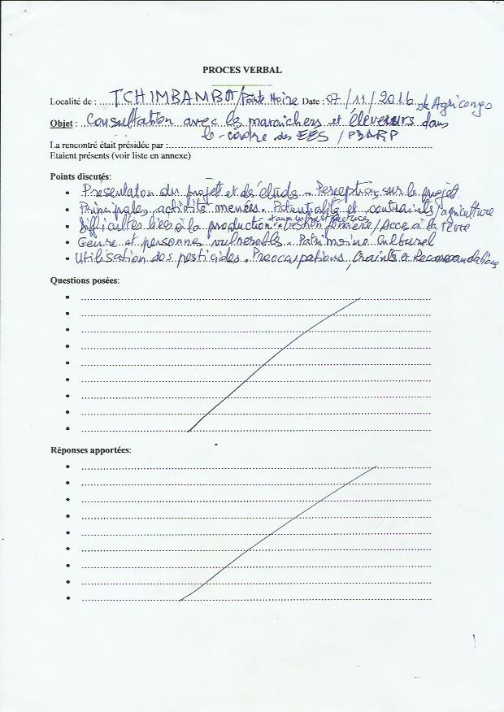 | 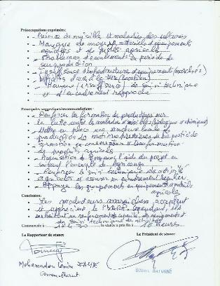
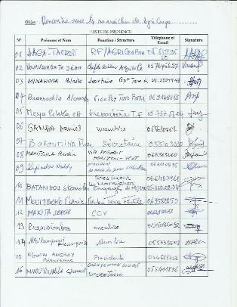 | 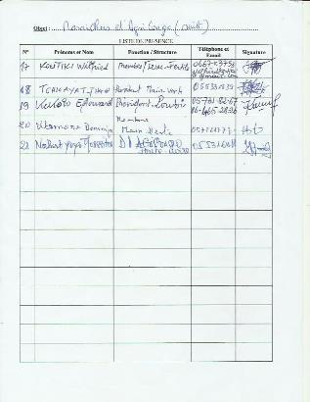

Consultation avec les producteurs de la coopérative des maraichers de Dolisie (COPEMAD)
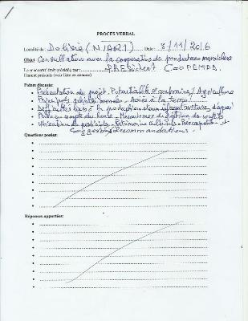 | 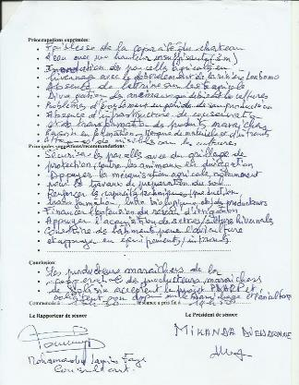
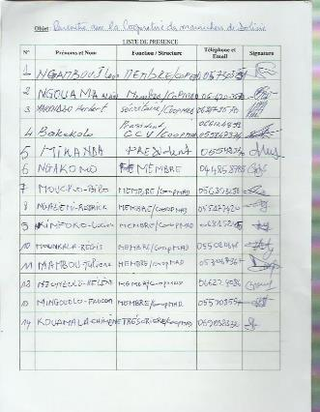

Consultation avec la coopérative agroindustrielle et pastorale de Mangandzi
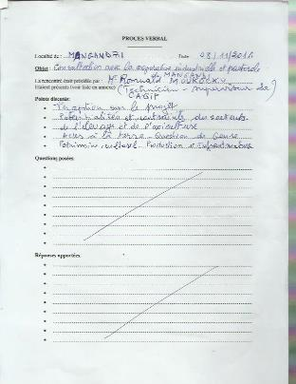 | 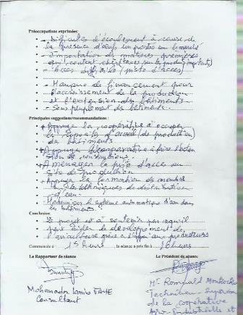
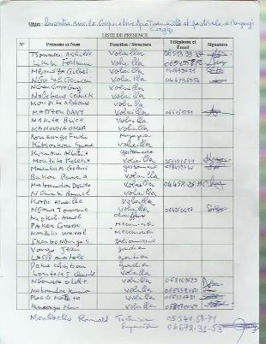

Consultation avec le groupement des producteurs de Kissamba (Mpalou-Développement)
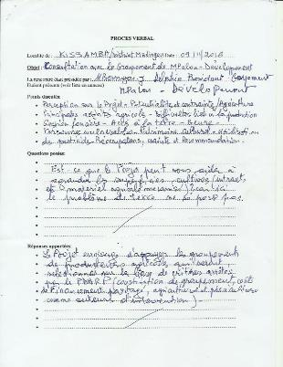 | 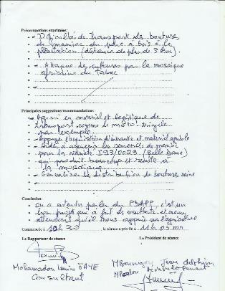
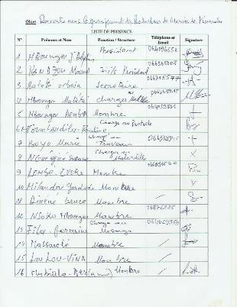

Consultation avec les peuples autochtones de Sibiti
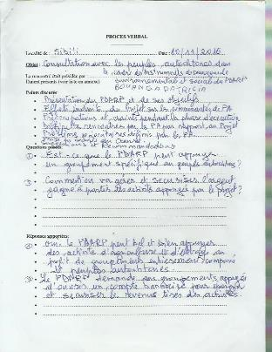 | 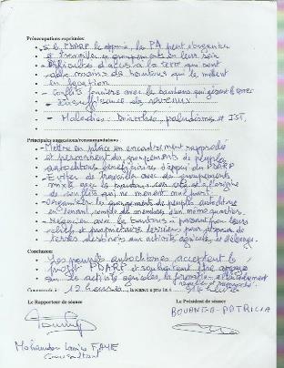
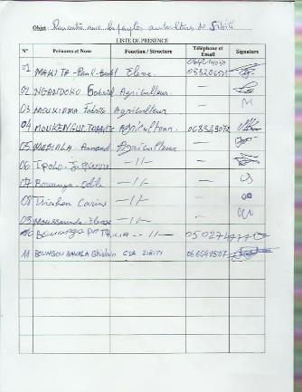
Producteurs du nouveau village de Nkouo
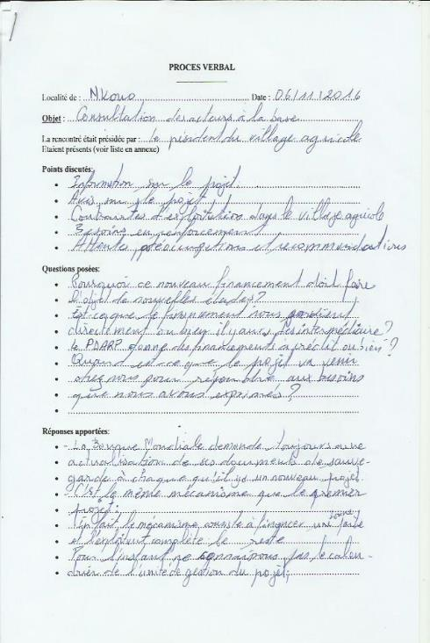 | 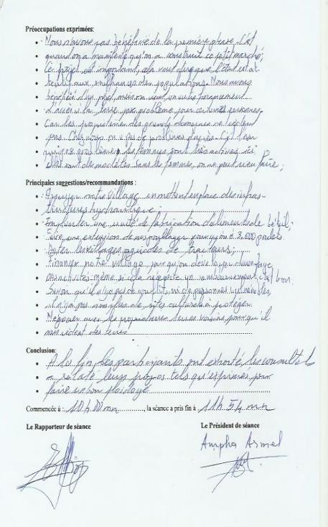
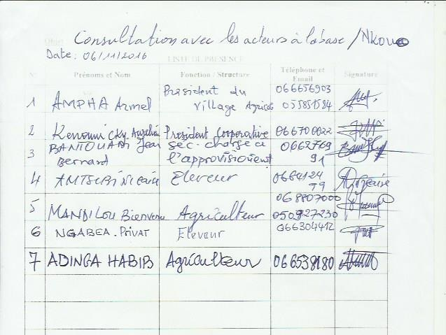

Exploitants agricoles et pêcheurs et de Loukolela
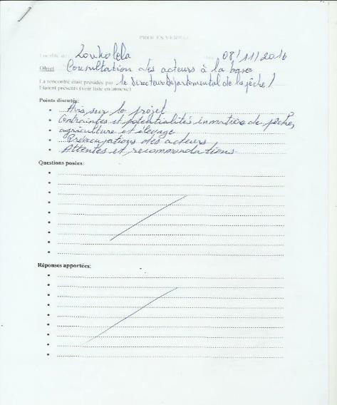 | 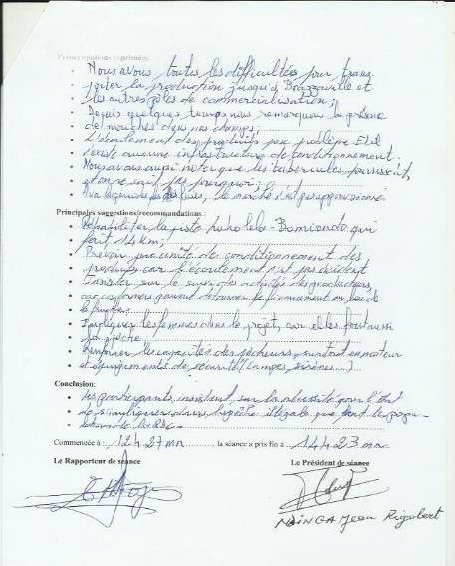
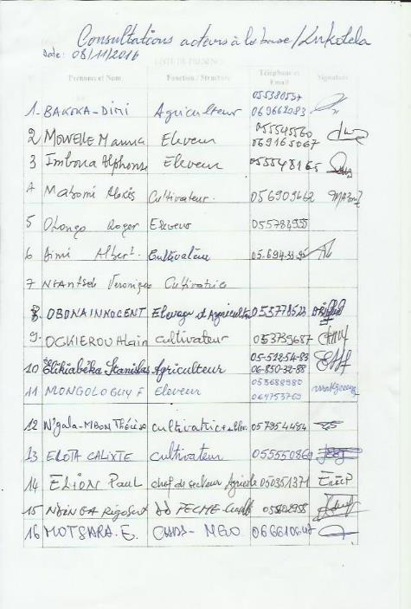 | 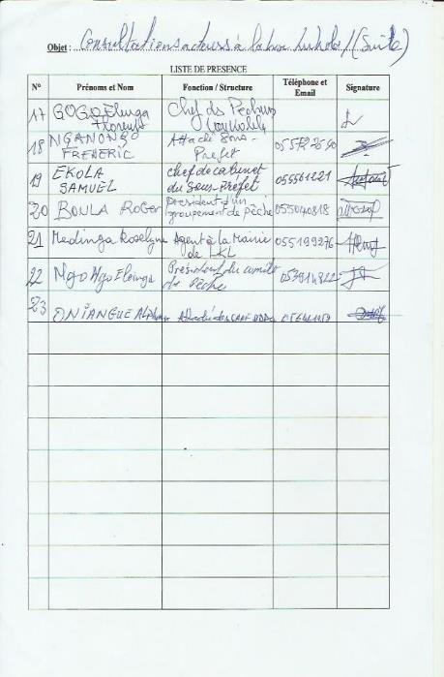

Groupements de pêcheurs de Mossaka
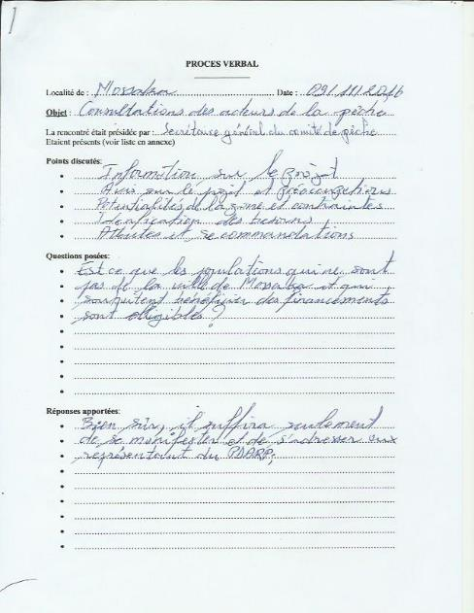 | 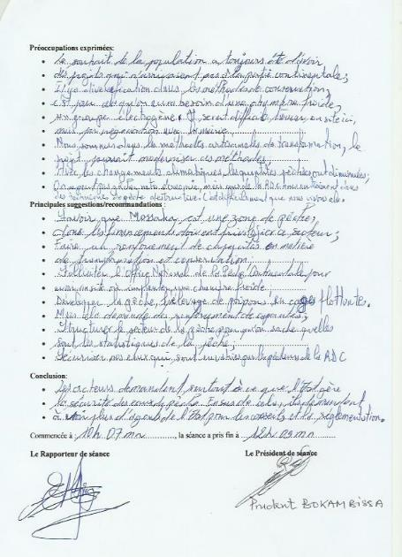
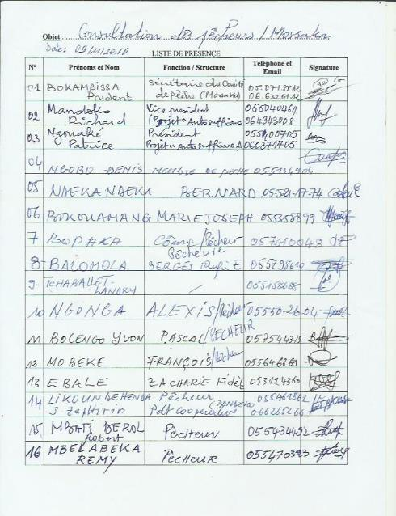

Groupement des producteurs d’Itomba
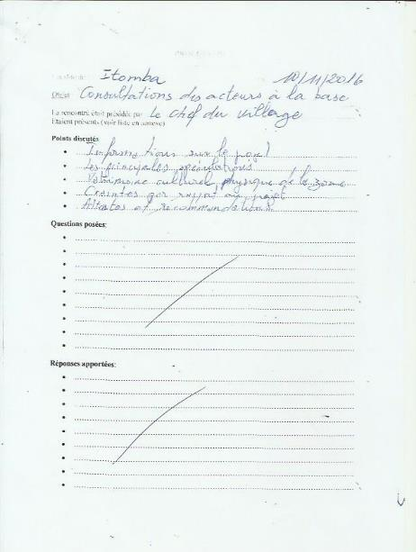 | 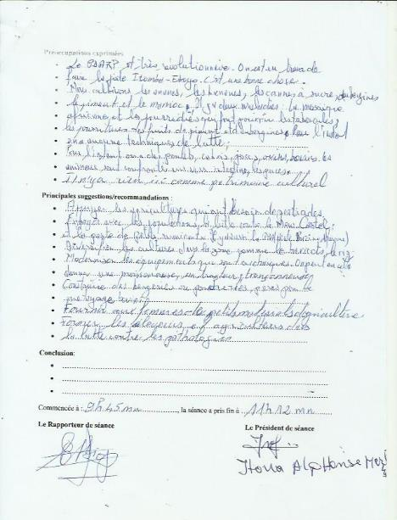
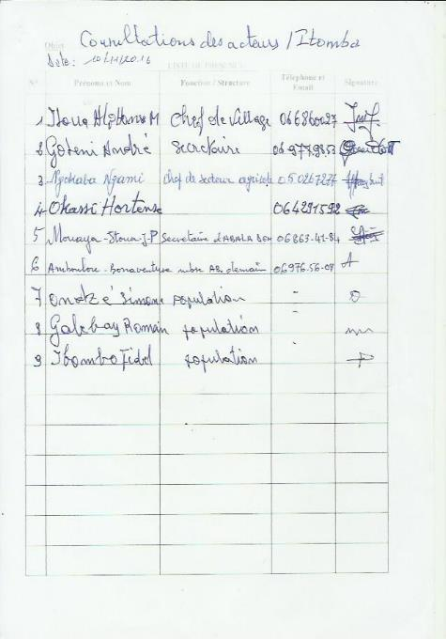

Agriculteurs et Éleveurs de Gamboma
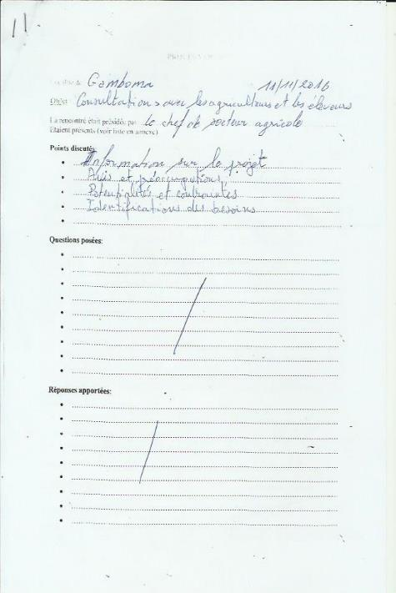 | 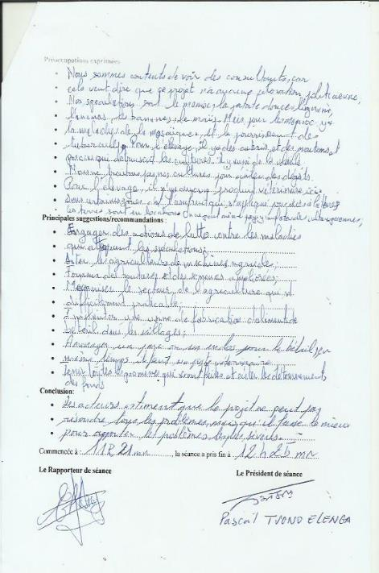
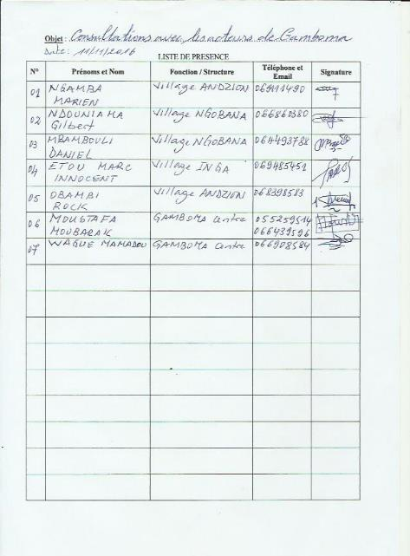

Les Peuples autochtones de Mbé
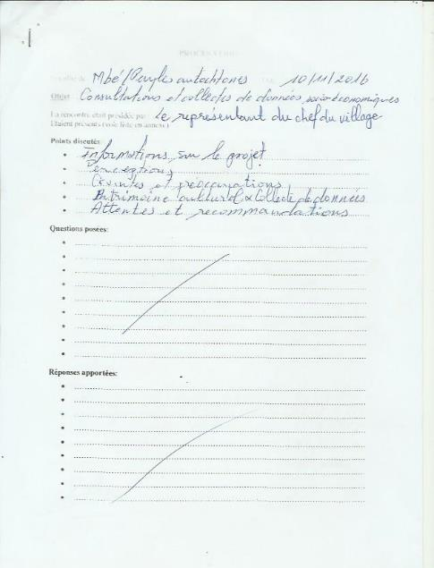 | 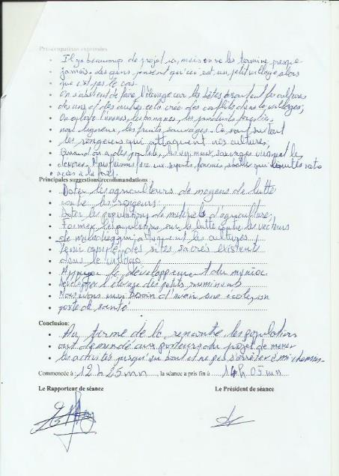
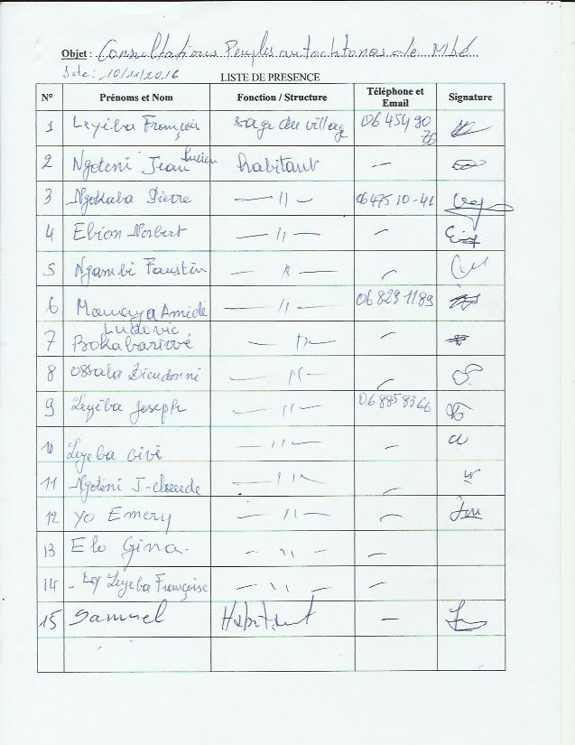

Peuples autochtones de Béné/Gamboma
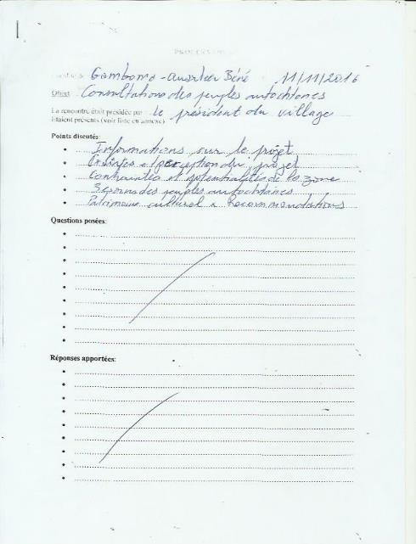 | 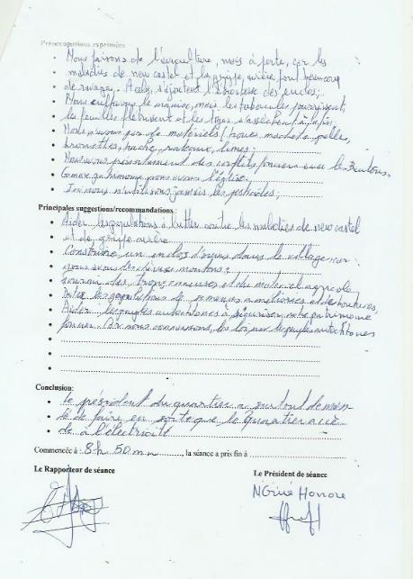
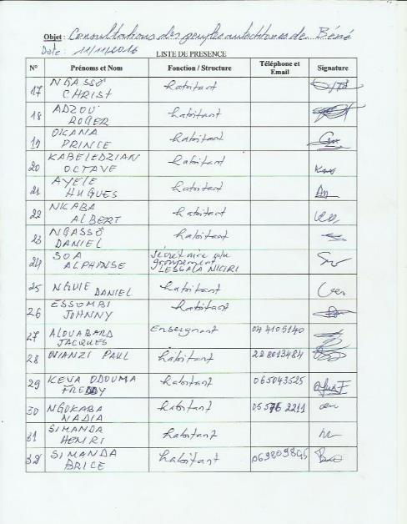 | 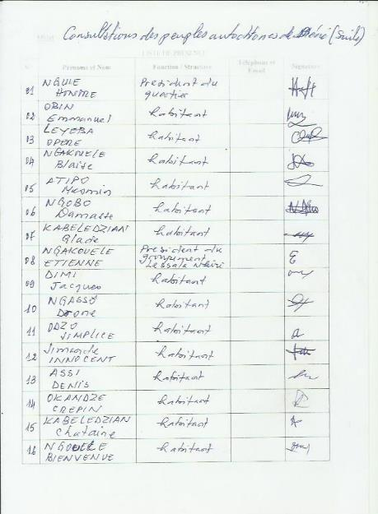

Peuples autochtones de Ndion
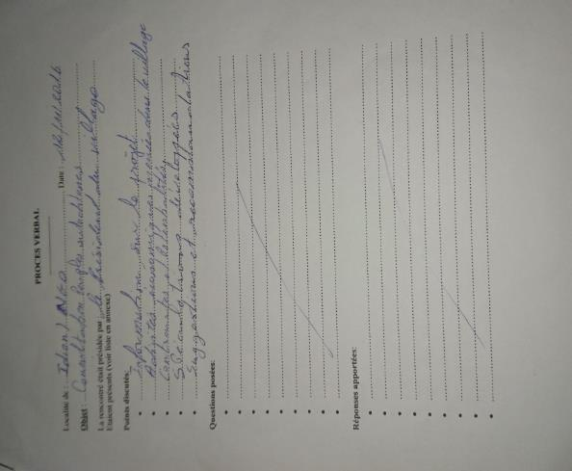 | 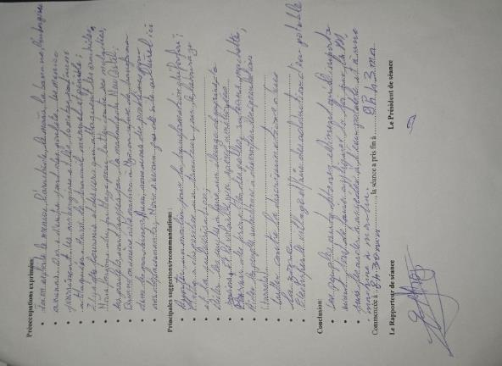
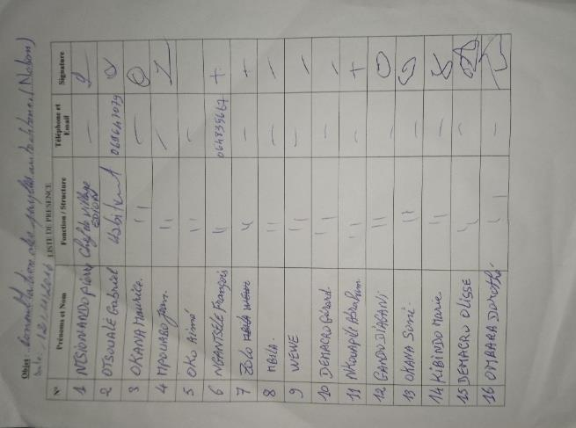 | 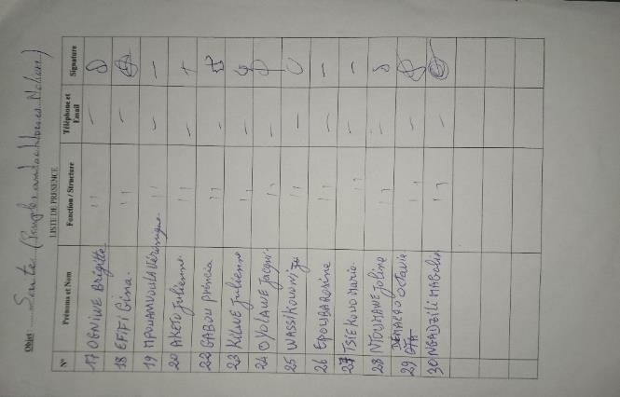

Compte rendu des rencontres avec les acteurs institutionnels

Brazzaville
Points discutés | Perception du Projet | Préoccupations et craintes | Suggestions et recommandations
Unité de coordination du projet PADAC
- Résultats de la première phase du PADAC  - Objectifs physiques du projet  - Relance des productions et d’élevage des ovins et caprins  - Relance de l’aquaculture | - Favorables à la 2e phase au vu des résultats de la première phase en termes de rendements, appropriation des techniques améliorées, génération de revenus additionnels, etc. | - Superficies prévues non emblavées dues à l’absence de mécanisation (matériel et outils rudimentaires tels que houe, daba, etc.) | - Superficies prévues non emblavées dues à l’absence de mécanisation (matériel et outils rudimentaires tels que houe, daba, etc.)
Direction générale du patrimoine et des archives / Direction des musées, monuments et sites historiques
- Mesures de préservation du patrimoine culturel physique  - Contraintes par rapports aux activités du projet  - Préoccupations, suggestions et recommandations | - C’est une bonne approche de consulter les services chargés du patrimoine culturel dans le cadre des études du projet | - Préoccupations de la loi N°08 du 26 juillet 2010 portant protection du patrimoine culturel, immobilier et immatériel ; d’autres textes en cours  - Le patrimoine culturel et les sites historiques qui ont une histoire très riche sont menacés (à Louango, Pointe noire, Kouilou, Mbé, Ngabé, etc.) ; le trinational de Sangha a été classé patrimoine international | - Contacter les services des Mines en cas de découvertes de vestiges  - Appuyer les activités de conservation du patrimoine culturel (aménagement de sites culturels historiques, voies d’accès, installations de services divers, restaurants, etc.)  - Appuyer les activités de recherche et d’inventaire exhaustif des sites culturels et historiques  - L'exercice de dépistage devra identifier des alternatives pour éviter les sites culturels/historiques autant que possible et proposer des mesures d’atténuations.

Départements de Kouilou et Pointe Noire
Points discutés | Perception du Projet | Préoccupations et craintes | Suggestions et recommandations
Directions départementales de : Agriculture, Elevage, Environnement, Pêche, Intégration féminine à Kouilou et Pointe noire
- À qui appartient la terre ? Mode de tenure foncier ? Droit foncier ? Droit coutumier ?  - Quelles sont les principales activités menées ?  - Comment gère-t-on les conflits ?  - Groupes vulnérables (identification et besoins en rapport avec le projet) ?  - Quelles formes de compensation souhaitées en cas d’expropriation? (nature ? espèce ? Assistance ?)  - Préoccupations et craintes en cas de réinstallation involontaire ?  - Suggestions/recommandations sur le projet | - En réalité, c’est le droit traditionnel coutumier qui s’affirme malgré les textes de loi sur la gestion foncière. La terre est gérée par les propriétaires terriens qui peuvent les louer ou les vendre | - La location de terre par les producteurs auprès des propriétaires fonciers ne sécurise pas les investissements du projet  - Présence de peuples autochtones  - Présence de sites culturels historiques : « Musée Maloango », les « Gorges de Diosso » dans le département de Pointe noire ; ancien « Port d'embarquement des esclaves » de Loango ; la « Route des caravanes » dans le département de Kouilou | - Acquérir des terres (achat par l’Etat) et les mettre à la disposition des agriculteurs  - Renforcer la formation des directions départementales en suivi environnemental et social  - L'exercice de dépistage devra identifier des alternatives pour éviter les sites culturels autant que possible et proposer des mesures d’atténuations.
Coopérative piscicole de Cote Matève
- Informations sur la coopérative et ses activités  - Productions  - Maladies rencontrées  - Contraintes  - Attentes par rapport au projet | - Le projet d’appui à la pisciculture est le bienvenu | - Difficultés d’acquisition de terre (achat de 2,5 ha à 20 millions frs auprès des propriétaires terriens)  - La coopérative dispose de 18 étangs dont la superficie varie de 150 et 2300 m² | - Appuyer la coopérative pour réduire les couts d’acquisition de terre

Département du Niari
Points discutés | Perception du Projet |  | Préoccupations et craintes |  | Suggestions et recommandations
Directions départementales : Agriculture, Elevage, Environnement, Pêche, Intégration féminine du Niari à Dolisie
- À qui appartient la terre ? Mode de tenure foncier ? Droit foncier ? Droit coutumier ?  - Quelles sont les principales activités menées ?  - Comment gère-t-on les conflits ?  - Groupes vulnérables (identification et besoins en rapport avec le projet) ?  - Quelles formes de compensation souhaitées en cas d’expropriation? (nature ? espèce ? Assistance ?)  - Préoccupations et craintes en cas de réinstallation involontaire ?  - Suggestions/recommandations sur le projet. |  | - Le PADAC est à soutenir parce qu’il a beaucoup fait en termes de soutien aux agriculteurs, de création et réhabilitation de pistes et d’infrastructures marchandes  - Les conflits existent mais sont gérés à l’amiable dans le village  - Les personnes vulnérables sont constituées de veuves, femmes du 3ème âge et des handicapés |  | - Gestion de la terre selon le droit coutumier  - Craintes de conflits fonciers  - L’intervention du PADAC doit mettre l’accent sur la période de production et non pendant le démarrage des travaux de plantation  - Il y a des femmes propriétaires de terre  - Présence de peuples autochtones dans les districts de Moutamba, de Kibangou, de Dixiénié et de Moungandou Sud  - Présence de site culturel : arbre de Brazza à l’entrée de la ville de Dolisie (Niari) |  | - Renforcer les capacités environnementales des directions départementales  - Acquisition de terres par l’Etat pour les rétrocéder aux groupements de producteurs  - Impliquer les propriétaires terriens dans la mise en œuvre du projet et négocier avec eux l’accès des producteurs à la terre  - Aider les producteurs à sécuriser leurs terres agricoles par immatriculation au nom du groupement  - L'exercice de dépistage devra identifier des alternatives pour éviter les sites culturels autant que possible et proposer des mesures d’atténuations.

Département de la Bouenza
Points discutés | Perception du Projet | Préoccupations et craintes | Suggestions et recommandations
Directions départementales de : Agriculture, Elevage, Environnement, Pêche, Intégration féminine à Madingou
- Mode de tenure foncier ?  - Quelles sont les principales activités menées ?  - Comment gère-t-on les conflits ?  - Groupes vulnérables (identification et besoins en rapport avec le projet) ?  - Quelles formes de compensation souhaitées en cas d’expropriation? (nature ? espèce ? Assistance ?)  - Préoccupations et craintes en cas de réinstallation involontaire ?  - Suggestions/recommandations | - Satisfaction sur le PADAC : réalisation de magasins et dépôts, 22 km de pistes réhabilitées, 5 infrastructures marchandes  - Les enjeux environnementaux et sociaux valorisation des potentialités naturelles, physiques et démographiques | - Présence de peuples autochtones dans le département (utilisés comme main d’œuvre agricole par les bantous)  - Difficultés d’accès aux terres qui appartiennent aux propriétaires coutumiers bantous (les producteurs sans terre sont obligés de louer ou d’acheter des terres) | - Installer des cages flottantes et des enclos pour booster la production piscicole  - Aider à l’acquisition de terre (achat par l’état)
Départements de Kouilou et Pointe Noire
Points discutés | Perception du Projet | Préoccupations et craintes | Suggestions et recommandations
Groupements Agri Congo et groupements indépendants d’agriculteurs maraichers et d’éleveurs
- Mode de tenure foncier ? Droit foncier ? Droit coutumier ?  - Quelles sont les principales activités menées ?  - Comment gère-t-on les conflits ?  - Groupes vulnérables (identification et besoins en rapport avec le projet) ?  - Quelles formes de compensation souhaitées en cas d’expropriation? (nature ? espèce ? Assistance ?)  - Préoccupations et craintes en cas de réinstallation involontaire ?  - Suggestions/recommandations sur le projet | - Les populations locales sont favorables au projet qui leur a permis d’avoir de bons revenus | - La location de terres coute trop cher (100 000 frs/ha/an) et les investissements ne sont pas sécurisés  - L’aménagement des terres comme Agri Congo permet d’avoir en même temps la terre, l’eau et les matières organiques en associant le maraichage et l’élevage  - La pression démographique a réduit les surfaces exploitables ce qui entraine une surenchère foncière | - Acheter des terres aux propriétaires terriens pour les céder aux producteurs (bonnes pratiques à Agri Congo)

Département du Niari
Points discutés | Perception du Projet | Préoccupations et craintes | Suggestions et recommandations
Coopérative des maraichers de Dolisie (COPEMAD)
- Mode de tenure foncier  - Principales activités menées  - Comment gère-t-on les conflits  - Groupes vulnérables (identification et besoins en rapport avec le projet)  - Quelles formes de compensation souhaitées en cas d’expropriation  - Préoccupations et craintes en cas de réinstallation involontaire  - Suggestions et recommandations | - Le PADAC est très bénéfique : offre d’une motopompe de grande capacité, mis en place d’un système d’irrigation | - Les terres ont été attribuées par l’Etat à la coopérative (qui compte 20 membres dont 5 femmes) et réparties en parcelles de 400 à 800m². | - L’Etat doit appuyer aux producteurs d’accéder aux terres en s’organisant en coopératives  - Aider à l’acquisition de serres pour développer les cultures hivernales
Coopérative Agroindustrielle et pastorale de Mangandzi
- Mode de tenure foncier  - Quelles sont les principales activités menées  - Comment gère-t-on les conflits  - Groupes vulnérables (identification et besoins en rapport avec le projet)  - Quelles compensation souhaitée en cas d’expropriation  - Suggestions/recommandations | - Le projet permet de créer des emplois et d’augmenter les revenus des populations | - La terre a été volontairement donnée aux membres de la coopérative par les parents propriétaires terriens | - Négocier avec les propriétaires terriens pour l’acquisition de terres

Département de Bouenza
Points discutés | Perception du Projet | Préoccupations et craintes | Suggestions et recommandations
Groupement des producteurs de manioc de Kissamba à Madingou (Mpalou-Développement)
- Mode de tenure foncière  - Droit foncier et droit coutumier  - Gestion des conflits  - Groupes vulnérables (identification et besoins en rapport avec le projet)  - Formes de compensation souhaitées en cas d’expropriation Préoccupations et craintes en cas de réinstallation involontaire | - Le groupement n’a pas bénéficié d’un appui du PADAC | - Il y a assez de terre ; la terre appartient au clan du village, l’achat ou la location se fait par le clan.  - Les conflits sont rares, le mécanisme de gestion passe par le chef de village, puis le chef de canton ou le tribunal  - Les personnes vulnérables (vieilles et des handicapés) | - Passer par les clans pour disposer de terres car toutes les terres appartiennent aux propriétaires coutumiers

Département de Lékoumou
Points discutés | Perception du Projet | Préoccupations et craintes | Suggestions et recommandations
Peuples autochtones de Sibiti
- Objectifs du projet et effets induits sur les PA  - Difficultés par rapport aux objectifs du projet et craintes durant son exécution  - Problèmes priorisés / les PA | - Le PADAC a appuyé le groupement agricole des autochtones de Sanguilé situé à 15 km de Sibiti pour la culture de la banane  - Le financement n’est pas à couts partagés, les PA n’apportent que la terre | - Manque d’information sur le PADAC  - La terre appartient aux bantous qui peuvent les retirer après investissements  - Conflits avec les Bantou dans les groupements mixtes | - Accompagner les populations autochtones dans l’acquisition de terre de production agricole et d’élevage  - Assurer la consultation des PA dans pendant toute la durée du projet.  - Assister les PA dans l’acquisition des titres fonciers.

Annexe 6 Liste des personnes rencontrées (rencontres institutionnelles)
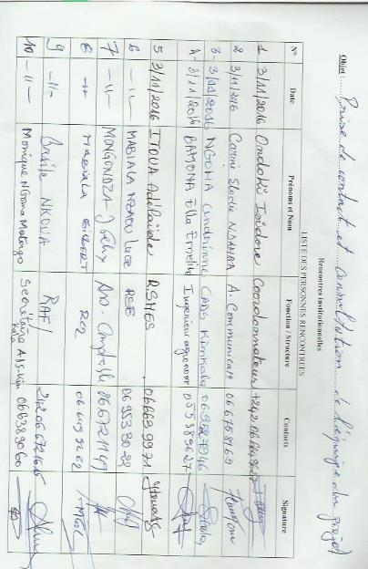
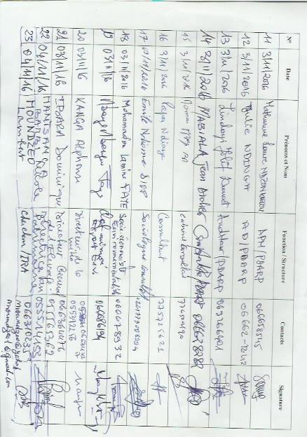

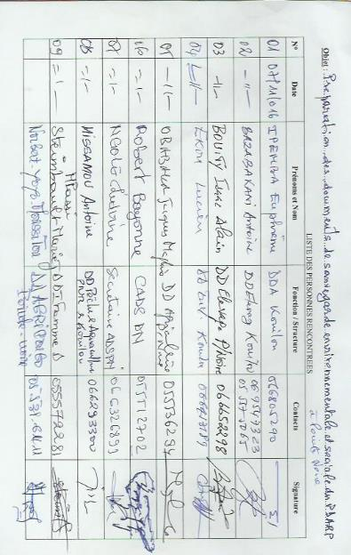
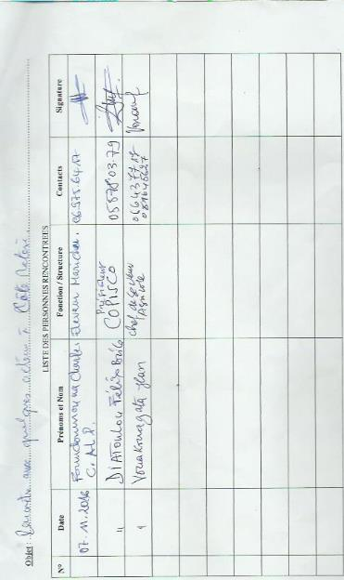

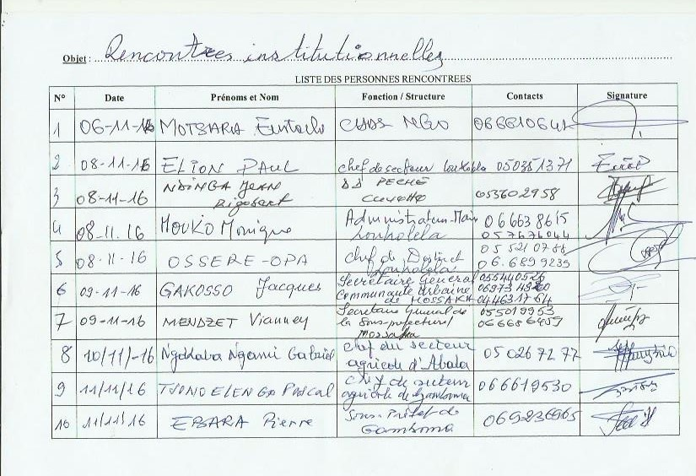
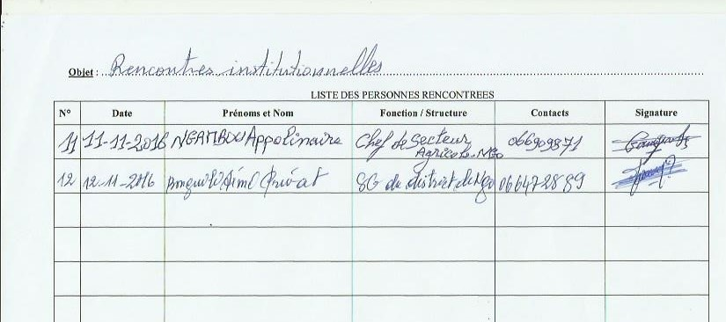

Nom et Prénom | Fonction | Structure | Coordonnées téléphoniques
KITEMBO Lambert | Directeur de la santé publique | Ministère de la Santé | 069341425
ONGAGNA Philippe | Directeur des Droits Humains et des Populations autochtones | Ministère de la Justice et des Droits Humains
TOMBY Jean Clotaire | Inspecteur général des Affaires sociales | Ministère des Affaires sociales De l’Action Humanitaire et de la Solidarité | 06 668 68 69
DIHOUKAMBA Parfait | Coordonnateur National | Réseau National des Populations Autochtones du Congo  RENAPAC | 066694204
PANDOU Pierre | Directeur des études et de la Planification | Ministère de l’Agriculture, de l’Élevage et de la Pêche | 066667190

Annexe 7 Photos d’illustration des consultations avec les acteurs à la base

(Prise de photos par les consultants)
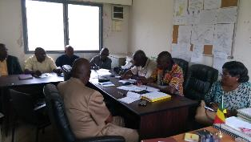 | 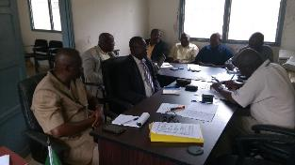
Rencontre avec les Directeurs départementaux de Pointe Noire et de Kouilou
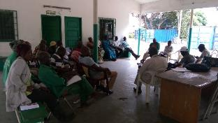 | 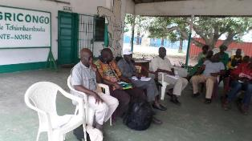
Rencontre avec les producteurs maraichers et éleveurs de Pointe Noire (AGRICONGO)
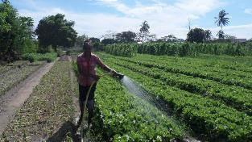 | 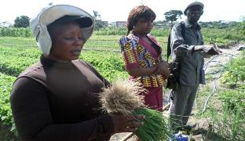
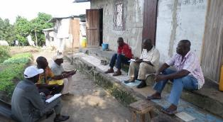 | 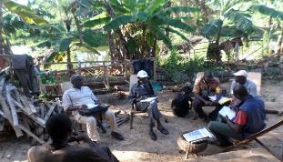
Entretien avec le président de la coopérative avicole de Cotematève | Entretien avec le président de la coopérative de piscicole de Cotematève
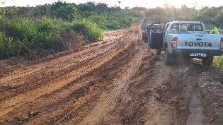 | 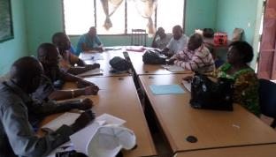
Piste d’accès dégradée (érosion) - Site piscicole Cotematève | Rencontre avec les DD de Dolisie (Niari)
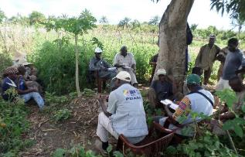 | 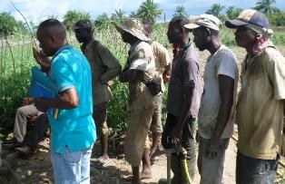
Consultation avec les producteurs de la Coopérative des maraichers de Dolisie (COPEMAD)
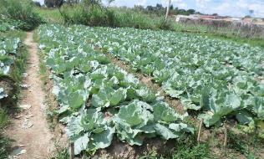 | 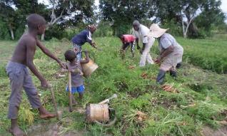
Parcelle de choux groupement «Développement des jeunes Dolisie | Récolte de carotte par les femmes de la COPEMAD
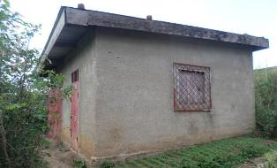 | 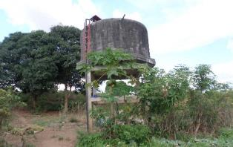
Magasin de stockage de matériels et intrants agricoles | Château d’eau qui alimente le système d’irrigation
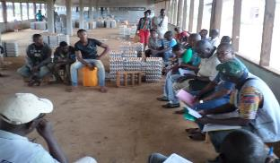 | 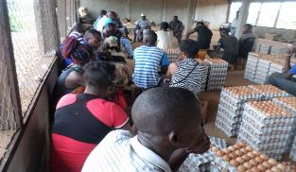
Consultation avec la Coopérative agroindustrielle et pastorale de Mangandzi (Production d’œufs)
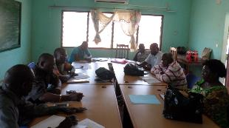 | 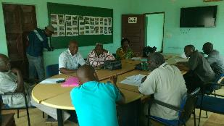
Rencontre avec les Directeurs départementaux du Niari
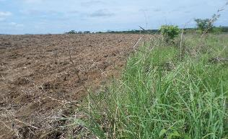 | 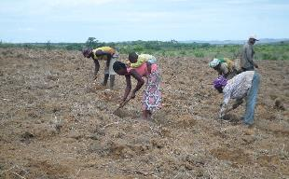
Champs de manioc labouré à la machine | Plantation de manioc par les producteurs (trices) de Mpalou-Kissamba
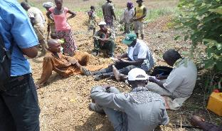 | 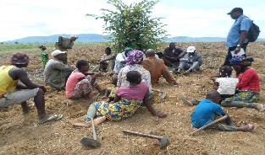
Consultation avec le Groupement des producteurs de manioc (Mpalou-développement) de Mpalou-Kissamba
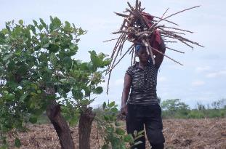 | 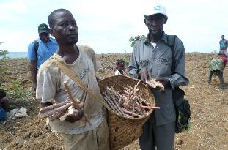
Une productrices transportant des semences de manioc | Semences de manioc prêtes pour le repiquage (pour enterrement)
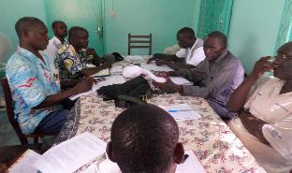 | 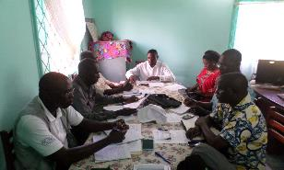
Rencontre avec les Directeurs départementaux à Madingou : Agriculture, Elevage, Environnement, Pêche, Intégration féminine
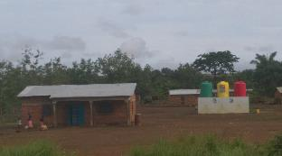 | 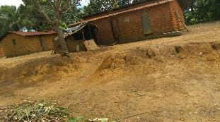
Caractéristiques de l’habitat – village de Kissamba | Caractéristiques de l’habitat – village à Sibiti
Caractéristiques de l’habitat à Mpalou-Kissamba | Caractéristiques de l’habitat villageois à Sibiti
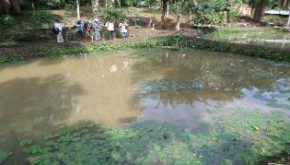 | 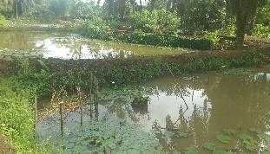
Visite des aménagements piscicoles du Groupement agropastoral des jeunes solidaires de Madingou
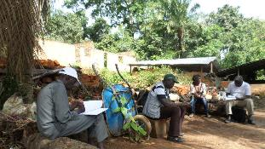 | 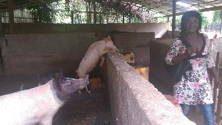
Entretien avec la présidente du groupement agropastoral des jeunes solidaires de Madingou …….la porcherie
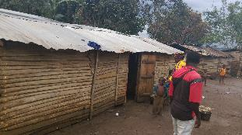 | 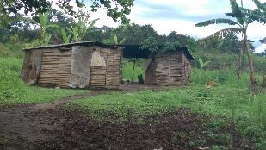
Caractéristiques de l’habitat – quartier de peuples autochtones à Sibiti
Caractéristiques de l’habitat – village de Kissamba | Caractéristiques de l’habitat – village à Sibiti
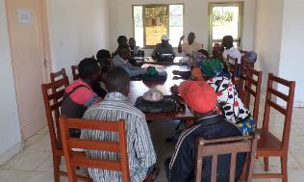 | 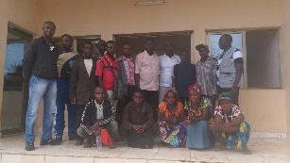
Consultation publique avec les peuples autochtones à Sibiti | Photo de famille avec les peuples autochtones à Sibiti

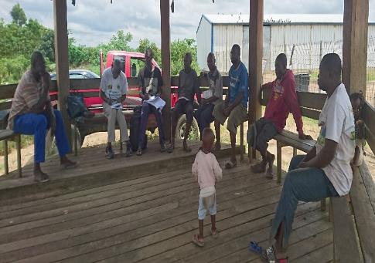 | 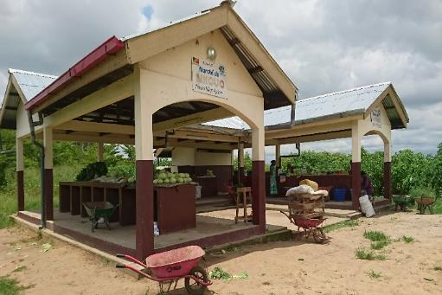
Rencontre avec les producteurs du nouveau village de Nkouo | Marché de Nkouo construit par le PADAC
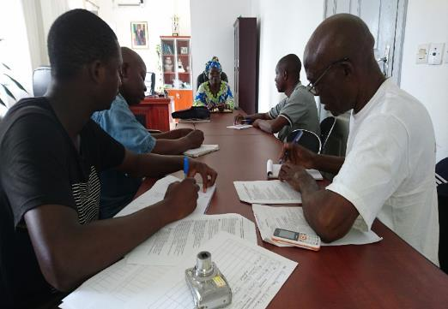 | 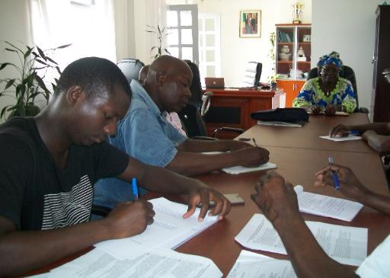
Rencontre avec la mairesse de Loukoléla
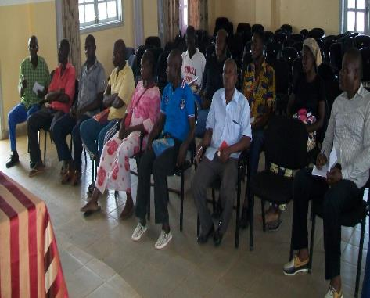 | 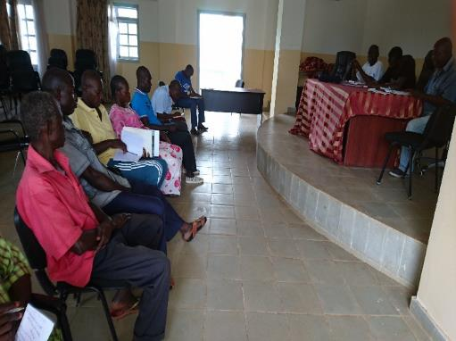
Rencontre avec les producteurs de Loukoléla
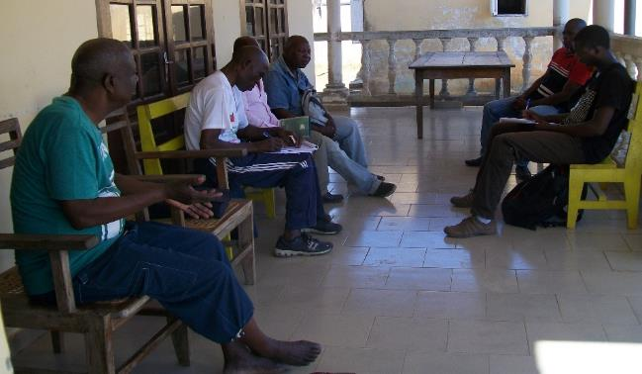
Rencontre avec le Sous-Préfet du District de Loukoléla
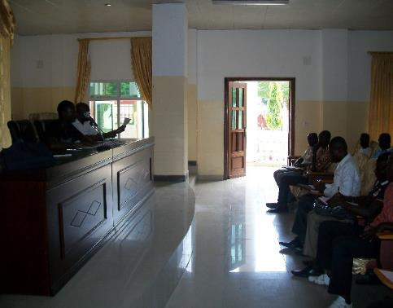 | 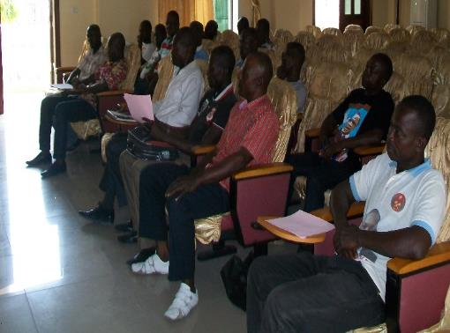
Rencontre avec les pêcheurs de Mossaka
 | 
Stèle de Mossaka en cours de construction (Construite à l’occasion du centenaire de Mossaka)
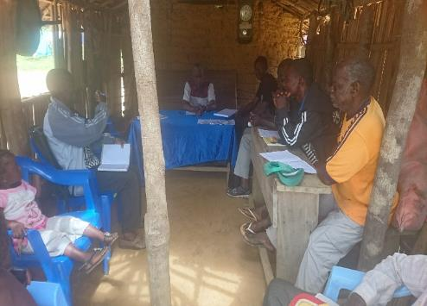 | 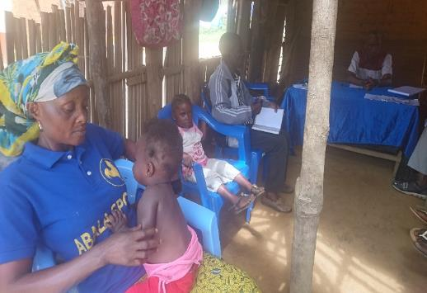
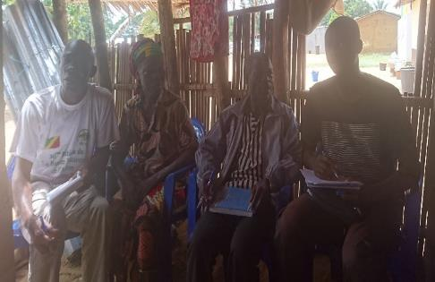 | 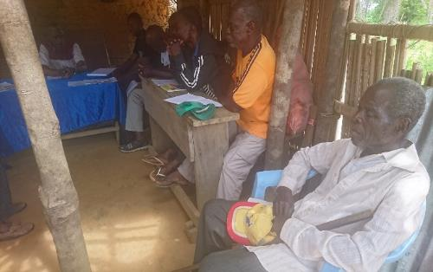
Rencontre avec le village de Itomba en présence du chef du secteur agricole d’Abada
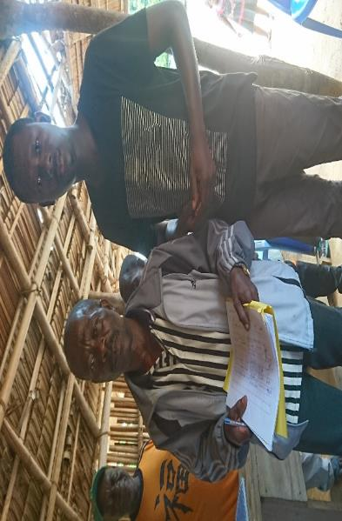
Rencontre avec le chef du secteur agricole d’Abada
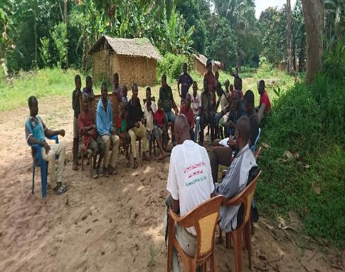 | 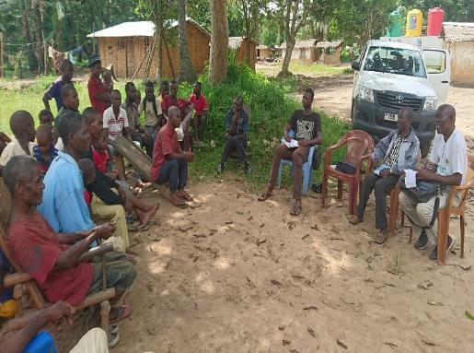
Rencontre avec les Peuples Autochtones du village de Mbé
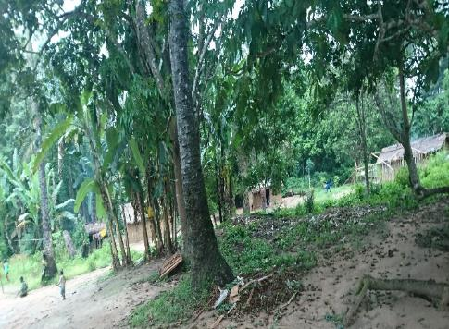 | 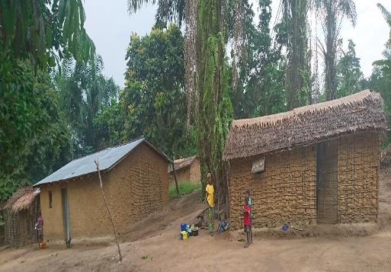
Village des Peuples Autochtones de Mbé
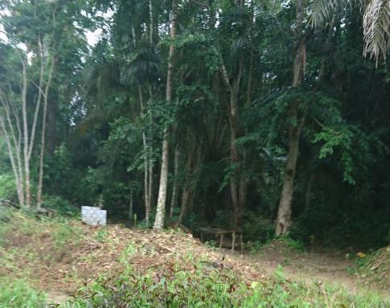 | 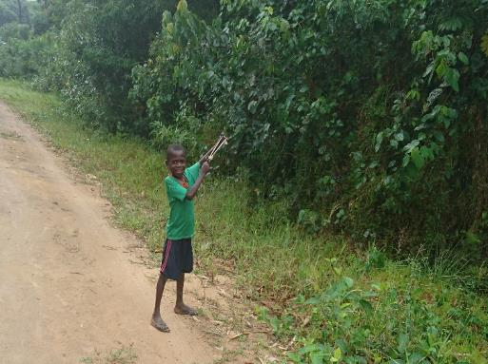
Cimetière du village de Mbé | Enfant du village de Mbé en train de faire de la chasse
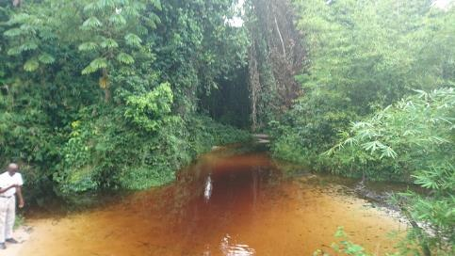 | 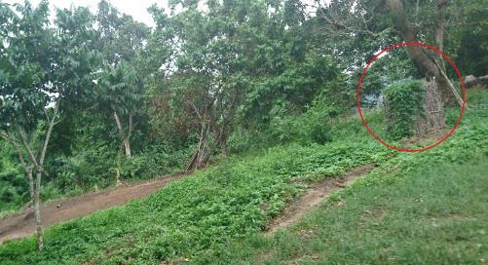
Rivière Lébomo à moins de 150m du village de Mbé | Latrine traditionnelle à proximité de plants de patates
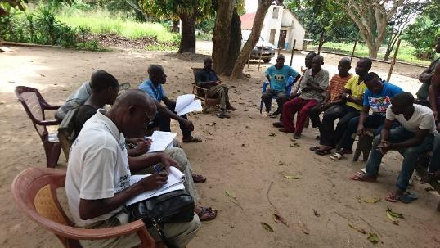 | 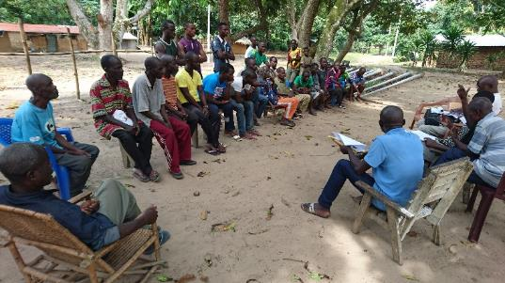
Rencontre avec les peuples autochtones du village de Béné
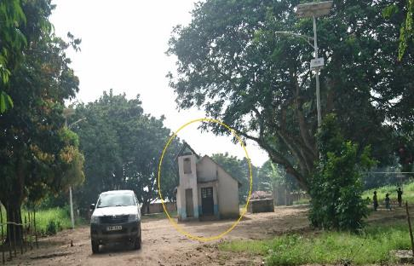 | 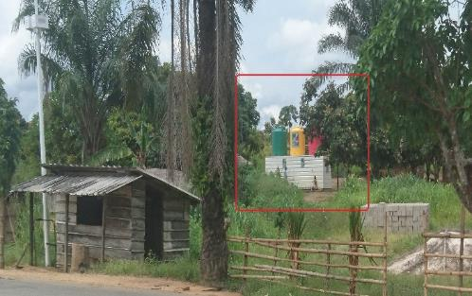
Eglise évangélique du Quartier de Béné (Ville de Gamboma) | Un forage parmi les trois forages fonctionnels du quartier
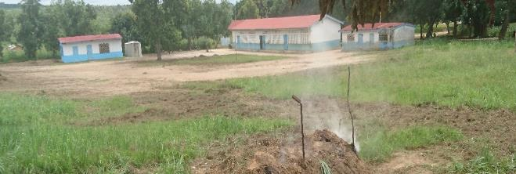 | 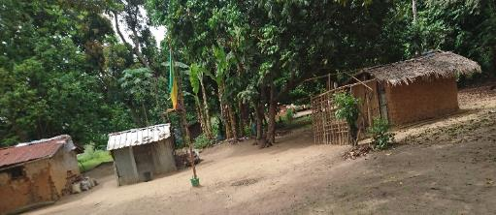
Ecole élémentaire du quartier de Béné (Gamboma) | Habitat des peuples autochtones de Béné (Gamboma)
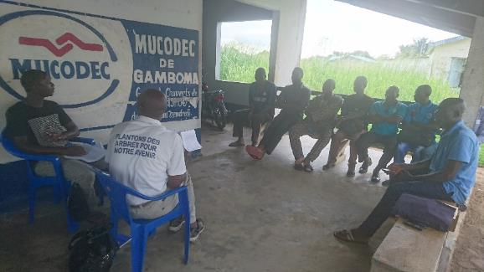 | 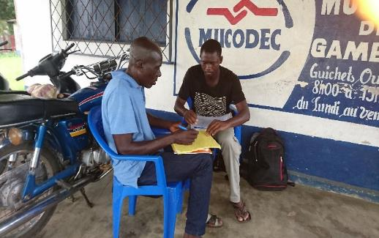
Consultation avec les agriculteurs et éleveurs de Gamboma | Rencontre avec le chef du secteur agricole de Gamboma
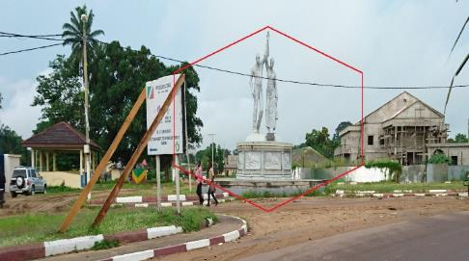 | 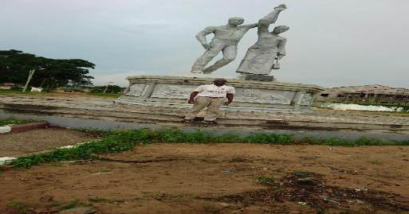
Monument symbolisant les 100 (cent) ans de Gamboma
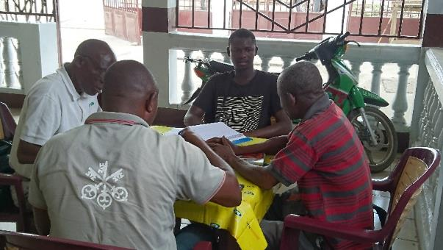 | 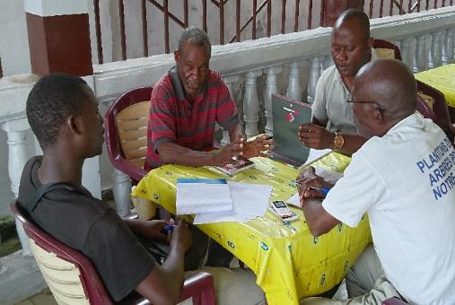
Consultation avec le chef du secteur agricole de Ngo
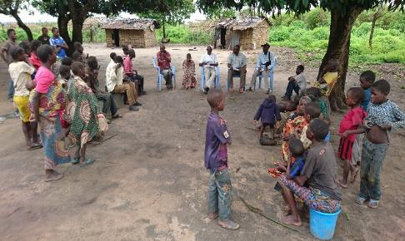 | 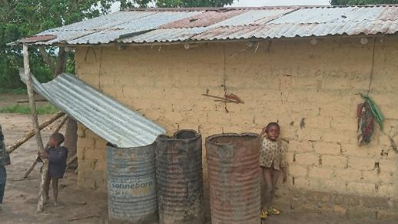kjnkjn
Consultation des peuples autochtones de Ndion -District Ngo | Technique de collecte d’eau de pluie - District de Ngo
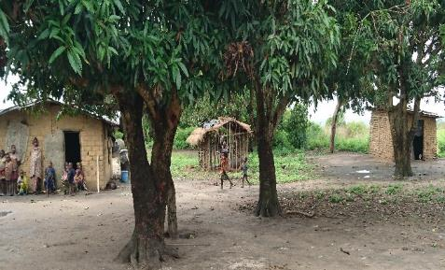 | 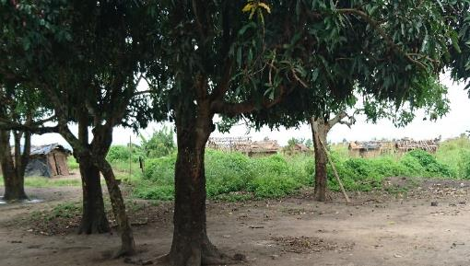
Caractéristiques de l’habitat dans le quartier de Ndion (District de Ngo)
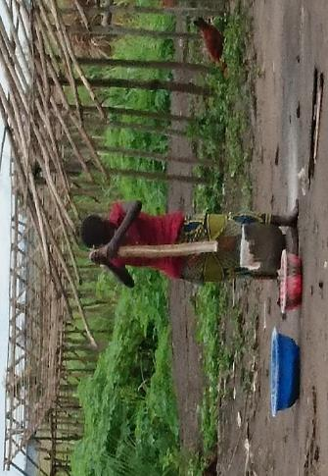 | lknlk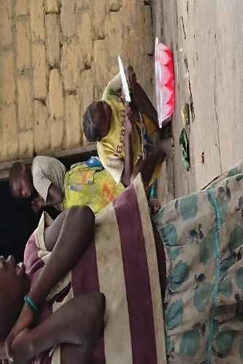
Femme en train de faire du Foufou (Ndion-District de Ngo) | Femme en train de couper les feuilles de coco
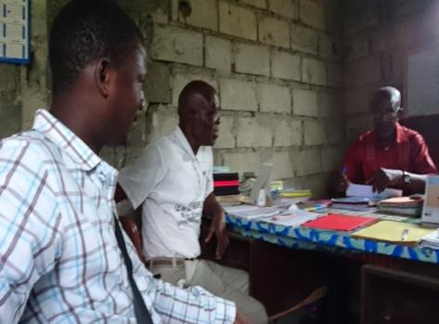 | kj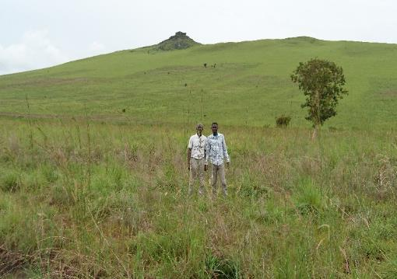nk
Rencontre avec le Secrétaire général du District de Ngo | Le Chapeau du Monseigneur

Les détenteurs d’un droit formel sur les terres (y compris les droits coutumiers et traditionnels reconnus par la législation du pays)
Celles qui n’ont pas de droit formel sur les terres au moment où le recensement commence, mais qui ont des titres fonciers ou autres — sous réserve que de tels titres soient reconnus par les lois du pays ou puissent l’être dans le cadre d’un processus identifié dans le plan de réinstallation

